Министерство образования и науки Российской Федерации
Нижнекамский химико-технологический институт (филиал)
федерального государственного бюджетного образовательного учреждения
высшего образования
«Казанский национальный исследовательский технологический университет»

И.А. Сабанаев, Ф.М. Алмакаева, З.Ф. Сабанаева

МАТЕМАТИЧЕСКАЯ ОБРАБОТКА
И МОДЕЛИРОВАНИЕ В ПРАКТИКЕ НАУЧНОГО ЭКСПЕРИМЕНТА

УЧЕБНОЕ ПОСОБИЕ

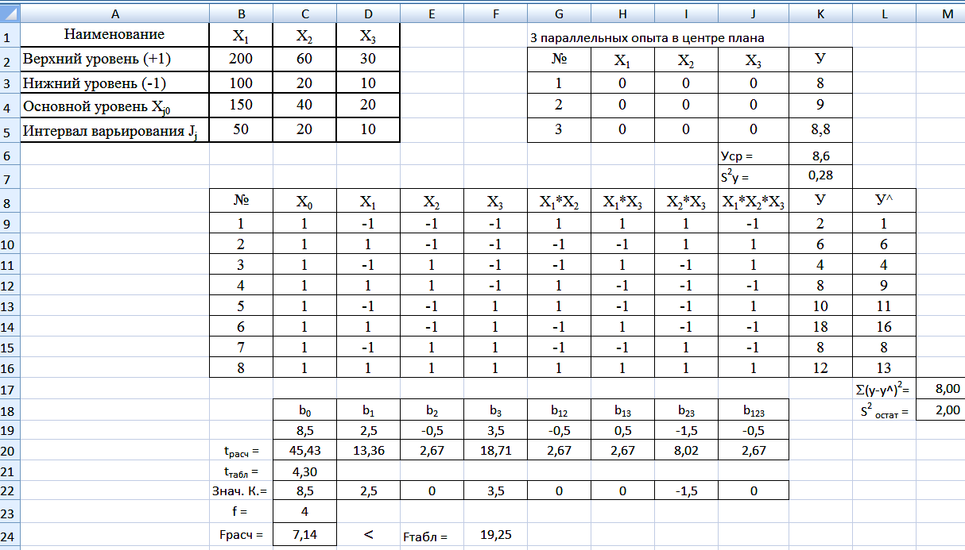

Нижнекамск
2017

УДК 66.02:004.67
С 12

Печатается по решению редакционно-издательского совета Нижнекамского химико-технологического института (филиал) ФГБОУ ВО КНИТУ.

Рецензенты:
Багоутдинова А.Г., кандидат технических наук, доцент
Гайфутдинов А.Н., кандидат физико-математических наук, доцент

Сабанаев, И.А.
С 12 Математическая обработка и моделирование в практике научного эксперимента : учебное пособие / И.А. Сабанаев, Ф.М. Алмакаева, З.Ф. Сабанаева. – Нижнекамск : Нижнекамский химико-технологический институт (филиала) ФГБОУ ВО КНИТУ. – 2017. –80 с.

Учебное пособие позволяет с практической позиции изучить базовые математические методы статистической обработки опытных данных и представить методики их применения. Приведенные в пособии примеры ориентированы на возможность изучения приемов обработки результатов научного эксперимента, моделирования и оптимального планирования. Решение примеров рассмотрено в среде табличного процессора MS Excel. Для выполнения расчетов в лабораторных работах рекомендуется также использовать эту программу. Изучение возможностей MS Excel создаст у студентов достаточное представление рациональности использования данного продукта с целью оптимизации производственных затрат на эксперимент.
Предназначено для студентов очной и заочной формы обучения, обучающихся по направлению для подготовки бакалавров по направлению 18.03.02 «Энерго- и ресурсосберегающие процессы в химической технологии, нефтехимии и биотехнологии», а также направлению подготовки магистров 15.04.02 «Технологические машины и оборудование».
Пособие также рекомендовано студентам, изучающим варианты моделирования в практике научного эксперимента.
Подготовлено на кафедре машин и аппаратов химических производств НХТИ (филиала) ФГБОУ ВО КНИТУ.

УДК 66.02:004.67

© Сабанаев И.А., Алмакаева Ф.М., Сабанаева З.Ф., 2017
© Нижнекамский химико-технологический институт (филиал)
ФГБОУ ВО КНИТУ, 2017
ВВЕДЕНИЕ

Современная практика научного эксперимента тесно связана с математикой и моделированием. Математическая обработка, математическое и компьютерное моделирование широко используются на всех этапах исследований технологических процессов и технических объектов. Причем, можно, в некоторой степени условно, весь научный эксперимент разделить на три этапа:
- планирование;
- реализацию;
- обработку результатов.
Условность такого деления объясняется тем, что процесс исследования носит итерационный характер, требующий многократного повторения многих действий с уточнением их характеристик или добавлением новых.
В данном пособии для лучшего понимания и усвоения учебного материала рассматривается предлагаемый выше способ декомпозиции эксперимента на этапы. В структуре пособия – 3 раздела, каждый из которых посвящен одному из перечисленных этапов, причем этапы рассматриваются в обратном порядке. Изучение учебного материала предлагается начинать с обработки результатов эксперимента, где придется столкнуться с базовыми понятиями математической статистики, что позволит плавно перейти к более сложным элементам теории научного эксперимента. Во втором разделе в пособии рассматриваются вопросы построения математических моделей, используемых в научном эксперименте. Последний третий раздел посвящен процессу планирования эксперимента.
Особенность пособия состоит в том, что оно направлено, в большей степени, на практическое использование математических методов и моделирования при проведении научного эксперимента. Теоретические аспекты даются лишь в той мере, которой достаточно их для практического решения задач. Практическая работа включает в себя рассмотрение примеров, которые следует прорешать самостоятельно на основе приведенного решения и выполнение лабораторных работ с помощью лабораторного стенда Regre-F4, проведения всего комплекса необходимых расчетов, построения отчета по работе, включая выводы.
В учебном пособии решение примеров рассмотрено в среде табличного процессора MS Excel. Для выполнения расчетов в лабораторных работах рекомендуется также использовать эту программу. Для построения текста отчетов можно использовать текстовый редактор MS Word или тот же табличный процессор. Отчет можно выполнить также вручную на листах бумаги формата А4 или в ученической тетради.
В приложении к учебному пособию приводятся наиболее важные таблицы для проведения статистических расчетов. Однако, не следует забывать, что практически все табличные данные могут быть легко рассчитаны с помощью соответствующих функций MS Excel. Работа с этими функциями также рассматривается в данном пособии.

РАЗДЕЛ 1. ОБРАБОТКА РЕЗУЛЬТАТОВ ИСПЫТАНИЙ

1.1 Оценка случайной величины
Выборочное среднее. Измеряя любую физическую величину, исследователь сталкивается с погрешностями, вызванными влиянием огромного числа различных факторов, не поддающихся какому-либо учету. Воспроизводя многочисленные опыты при одних и тех же условиях, он получает всякий раз несколько отличающиеся значения одной и той величины Х. Если провести бесконечное число измерений, то будет сформировано множество всех значений х₁, х₂ … х∞, которые эта физическая величина Х может принимать - генеральная совокупность. Все множество этих значений локализуется вокруг некоторого центрального значения, называемого математическим ожиданием μ_{х} (рис. 1.1).
При проведении реального эксперимента нет возможности провести бесконечное число измерений – число опытов всегда ограничено. Полученное ограниченное количество измерений называют выборкой из генеральной совокупности. Имея ограниченную выборку, можно рассчитать выборочное среднее:
$\overset{\text{___}}{X}=\frac{\sum_{i=1}^{n}{X_{i}}}{n}$ (1.1)
где - x₁, x₂ ... x_{n} – измеренные значения величины Х,
n – число опытов (измерений).
Выборочное среднее $\overset{\text{__}}{X}$ некоторой величины Х является оценкой ее математического ожидания μ_{х}. Если объем выборки (число измерений) приближается к бесконечности, выборочное среднее стремится к генеральному значению. Но т.к. число опытов всегда ограничено – объем выборки невелик по сравнению со всей генеральной совокупностью, то выборочное среднее не достигает математического ожидания μ, и считается лишь его оценкой. Всегда существует разница между ними (рис. 1.1).

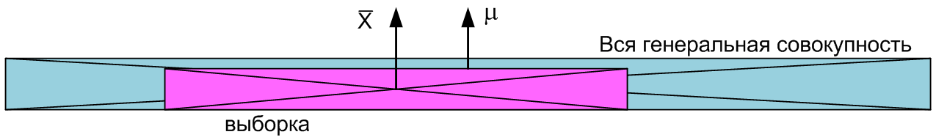

Рис. 1.1. Генеральная совокупность и выборка из нее

Точность любой оценки, в том числе выборочного среднего, зависит от числа измерений.
Выборочная дисперсия. При проведении измерений любой величины экспериментатор всегда сталкивается с ошибкой измерения и естественно стремление оценить эту ошибку. Если одну и ту же величину измерять несколько раз, то всякий раз получается новое значение, хотя и близкое ко всем ранее измеренным значениям. Если считать, что измеряемая величина обязательно имеет точное значение – свое математическое ожидание μ, то значение, полученное в каждом опыте, будет отличаться от него на величину ошибки - все полученные значения более или менее близки к истинному значению, но либо меньше, либо больше его.
За истинное значение принимают математическое ожидание μ. Тогда, если х_{i} - измеренная величина в опыте № i, то разность (μ - х_{i} ) есть ошибка этого опыта. Из рис. 1.1 видно, что если провести большое количество параллельных опытов (n→∞) и вычислить среднее значение $\overset{\text{__}}{X}$, то окажется, что оно стремится к точному значению измеряемой величины, т.е. к математическому ожиданию μ. Поэтому на практике ошибку каждого опыта рассчитывают как разность:
${ΔX}_{i}=\overset{}{X}−X_{i}$ (1.2)
Важно правильно оценить ошибку не только в одном опыте, но и общую ошибку измерений по всей выборке. Если имеется n измерений и, соответственно, n ошибок, то, казалось бы, за общую ошибку следует взять усредненное значение. Но, при попытке рассчитать среднее значение ошибки получим ноль. Из формулы (1.2) следует, что ошибки могут получиться отрицательными ΔХ_{i} < 0 и положительными ΔХ_{i} > 0, поэтому при их сложении для вычисления суммы выйдет значение ноль.
Чтобы отрицательные значения тоже бы складывались, ошибку каждого опыта возводят в квадрат. Далее все квадраты ошибок складывают. Полученную сумму квадратов можно разделить на число опытов и, получить, таким образом, среднюю величину квадратов ошибок:
${\overset{\text{____}}{ΔX}}^{2}=\frac{\sum_{i=1}^{n}{{\left(\overset{\text{__}}{X}−X_{i}\right)}^{2}}}{n}$ (1.3)

Если в формуле (1.3) выборочное среднее $\overset{\text{__}}{X}$ заменить на генеральное значение μ, т.е. вместо оценки математического ожидания использовать само математическое ожидание, то получится величина, которая называется генеральной дисперсией:
$σ^{2}=\frac{\sum_{i=1}^{n}{{\left(μ−X_{i}\right)}^{2}}}{n}$ (1.4)

Формула (1.4) используется только в теоретических выкладках, выводах, доказательствах. В практических расчетах ее использовать не получается из-за того, что нет возможности провести бесконечное число измерений и найти математическое ожидание. Использование же вместо формулы (1.4) формулы (1.3) приведет к неверному результату – рассчитанная дисперсия будет несколько смещена по отношению к генеральной дисперсии.
Чтобы выборочная дисперсия была несмещенной, ее рассчитывают по формуле:
$S^{2}=\frac{\sum_{i=1}^{n}{{\left(\overset{\text{__}}{X}−X_{i}\right)}^{2}}}{n−1}$ (1.5)

Несмещенная дисперсии величины Х, обычно обозначаемая S² и называемая выборочной дисперсией, рассчитывается делением суммы квадратов ошибок не на число измерений, а на число измерений минус один:

f = n – 1 (1.6)
В математической статистике эту величину f называют числом степеней свободы и определяют как общее число измерений минус число оценок, уже рассчитанных по этим измерениям. В данном случае, сначала было рассчитано выборочное среднее, и значит, число степеней свободы уменьшилось на единицу.
После расчета еще одной оценки, например выборочной дисперсии по формуле (1.5), число степеней уменьшится еще на единицу, т.е. f = n – 2, потом еще на одну и т.д. Поэтому при определении числа необходимых опытов в эксперименте это нужно учитывать. Число параллельных измерений должно быть достаточно для вычисления всех требуемых оценок.
Выборочное среднее квадратичное отклонение S рассчитывается как корень из дисперсии:
$S=\sqrt{S^{2}}$ (1.7)
Выборочное среднеквадратичное отклонение представляет собой несмещенную усредненную ошибку измерения некоторой величины в n опытах. Единицы ее измерения совпадают с единицами измерения самой величины.
Дисперсия воспроизводимости позволяет оценить усредненную ошибку (точнее квадрат ошибки) при измерениях одной величины на нескольких разных уровнях, например, 50 кПа, 80 кПа, 120 кПа и т.д. При этом на каждом уровне проводится по несколько параллельных опытов. Общей формулой для вычисления дисперсии воспроизводимости будет (1.8):
$S_{\text{воспр}}^{2}=\frac{\sum_{j=1}^{m}{(S_{j}^{2}⋅f_{j})}}{\sum_{j=1}^{m}{f_{j}}}=\frac{f_{1}⋅S_{1}^{2}+f_{2}⋅S_{2}^{2}+\text{.}\text{.}\text{.}+f_{m}⋅S_{m}^{2}}{f_{1}+f_{2}+\text{.}\text{.}\text{.}+f_{m}}=\frac{\sum_{j=1}^{m}{(\sum_{i=1}^{n_{j}}{{ΔX}_{i}^{2}})}}{\sum_{j=1}^{m}{f_{j}}}$, (1.8)

где m – число уровней, на которых проводились измерения; f_{j} – число степеней свободы (число параллельных опытов минус один) на каждом уровне.
Эта формула используется тогда, когда число параллельных опытов на разных уровнях различно – так, как показано в таблице 1.1. Если число параллельных опытов на всех уровнях одинаково, например n, а число степеней свободы – f = n - 1, то формула (1.8) упрощается, дисперсия воспроизводимости рассчитывается как среднее значение всех m частных дисперсий:

$S_{\text{воспр}}^{2}=\frac{f_{1}⋅S_{1}^{2}+f_{2}⋅S_{2}^{2}+\text{.}\text{.}\text{.}+f_{m}⋅S_{m}^{2}}{f_{1}+f_{2}+\text{.}\text{.}\text{.}+f_{m}}=\frac{f⋅(S_{1}^{2}+S_{2}^{2}+\text{.}\text{.}\text{.}+S_{m}^{2})}{m⋅f}=\frac{S_{1}^{2}+S_{2}^{2}+\text{.}\text{.}\text{.}+S_{m}^{2}}{m}$, или
$S_{\text{воспр}}^{2}=\frac{\sum_{j=1}^{m}{S_{j}^{2}}}{m}$ (1.9)

Пример 1.1. В таблице 1.1. приведены результаты определения твердости сталей по методу Бринеля.
Требуется: рассчитать выборочное среднее и дисперсию измерения для каждой марки стали, дисперсию воспроизводимости.
Таблица 1.1
Результаты измерения твердости нескольких марок сталей по методу Бринеля

№ опыта | Марка стали
№ опыта | 45 | 40Х | 40ХН | 35ХМ | 25ХГМ
1 | 238 | 280 | 430 | 461 | 611
2 | 243 | 286 | 448 | 472 | 641
3 | 260 | 291 | 452

Решение:
Пример решаем в среде табличного процессора MS Excel.
1) Введем исходные данные (таблица 1.1) на лист табличного процессора (рис. 1.2).
2) С помощью функции СЧЕТ в В6, а потом копируя формулу по всей строке 6, найдем число опытов на каждом из m = 5 уровней (рис. 1.2).

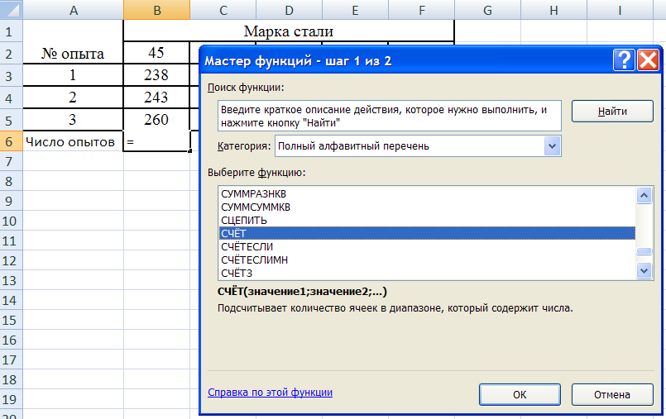

Рис. 1.2. Начало расчетов

3) По формуле (1.6) в строке 7 рассчитаем число степеней свободы для каждого уровня.

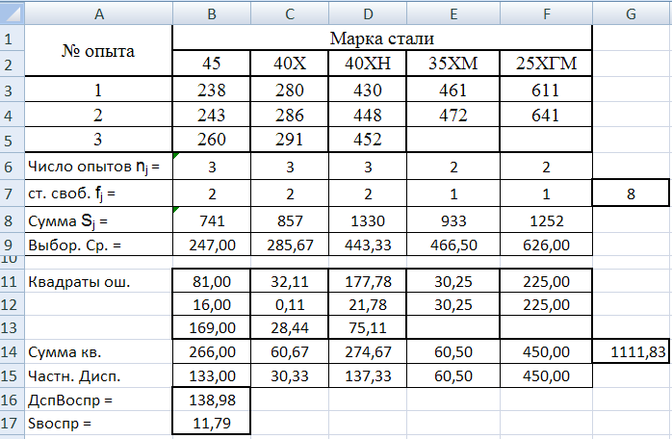

Рис. 1.3. Решение задачи из примера 1.1

4) Чтобы найти выборочное среднее для каждого уровня, сначала в строке 8 рассчитаем суммы значений твердости.
5) Уже имея значения сумм твердости для каждого уровня (строка 8) и число опытов на каждом уровне (строка 6), по формуле (1.1) в строке 9 рассчитаем выборочные средние.
6) Чтобы вычислить по формуле (1.5) частные дисперсии – дисперсии на каждом уровне, нужно вычислить квадраты ошибок: ${ΔX}_{{}_{i}}^{2}=(\overset{}{X}−X_{i})^{2}$. Это можно сделать в строках 11, 12, 13.
7) В строке 14 рассчитаем суммы квадратов ошибок.
8) По формуле (1.5) в строке 15 вычислим частные дисперсии.
9) Остается последнее – найти дисперсию воспроизводимости. Сначала найдем сумму частных сумм квадратов ошибок. Это можно сделать в ячейке G14.
10) В G7 введем найдем сумму частных чисел степеней свободы.
11) В В16 по формуле (1.8) рассчитаем дисперсию воспроизводимости: числитель формулы найдет в ячейке G14, знаменатель – в ячейке G7.
12) По формуле (1.7) в В17 вычислим среднеквадратичное отклонение.
Вывод. Усредненная ошибка измерения твердости с помощью использованного метода измерения составляет 11,79 единиц НВ.

Простые примеры обработки результатов измерений

1.2.1 Корреляция
Корреляция является важнейшим типом взаимной зависимости случайных величин Х и Y. Это такая связь между двумя величинами, при которой с ростом одной из них в среднем растет (или убывает) другая. Теснота корреляционной связи определяется коэффициентом корреляции. Коэффициент корреляции ρ может принимать любые значения от –1 до +1.
При ρ = 1 одна из величин x или y является линейной функцией второй.
При ρ = 0 корреляционная связь отсутствует. При ρ = 0 могут существовать иные формы зависимости между x и y , отличные от корреляции, но если обе величины имеют нормальный закон распределения, то отсутствие корреляции означает их независимость.
В общем случае коэффициент корреляции может принять любое значение из диапазона от -1 до +1. Обычно принято считать, что если:
|ρ| < 0,3 – корреляция практически отсутствует;
0,3 < |ρ| < 0,7 – корреляция средней степени;
|ρ| > 0,7 – корреляция сильная.
Выборочный коэффициент корреляции ρ определяется формулой:
$ρ= \frac{\sum_{i=1}^{n}{(x_{i}−\overset{}{x})(y_{i}−\overset{}{y})}}{\sqrt{\sum_{i=1}^{n}{(x_{i}−\overset{}{x})^{2} \sum_{i=1}^{n}{(y_{i}−\overset{}{y})^{2}}}}}$ (1.10)

Здесь рассматриваются n непараллельных опытов, причем каждый i - ый опыт характеризуется парой значений x_{i} и y_{i}.

Пример 1.2. Требуется определить степень зависимости одной величины – предела прочности конструкционного материала от другой – его твердости по шкале Бринеля. Для этого нужно вычислить по формуле (1.10) коэффициент корреляции и определить, насколько он близок к единице. Исходные данные для проведения расчетов приводятся в табл. 1.2.

Таблица 1.2
Исходные данные для пример 1.2

НВ | 68 | 124 | 178 | 212 | 243 | 268
σ_{в} | 200 | 300 | 500 | 600 | 700 | 900

Решение.
1) Введем исходные данные на лист MS Excel (рис. 1.4).
2) Вычислим средние значения. Для этого можно воспользоваться формулой (1.1) или встроенной функцией табличного процессора (рис. 1.4). Введем в ячейку I3 формулу СРЗНАЧ для твердости. Затем скопируем ее в ячейку I4 для предела прочности.

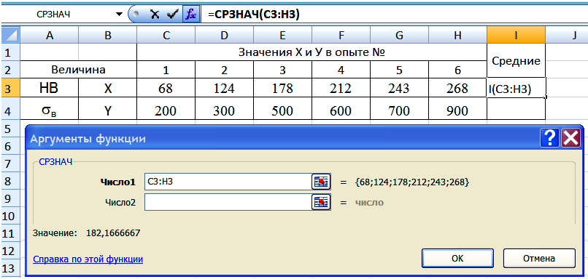

Рис. 1.4. Начало работы по решению задачи из примера 1.2

3) В формулу (1.10) входит 3 элемента. В числителе – Сумма произведений строки 6 на строку 7. В знаменателе – Сумма квадратов всех ячеек строки 6 и сумма квадратов всех ячеек строки 7. Их можно рассчитать в отдельных ячейках листа или заключить в одну формулу, вводимую в одну ячейку. Во втором случае будет чуть сложнее, но более компактно. Воспользуемся вторым способом. В ячейку С9 введем формулу (1.10). Сначала рассчитаем сумму произведений всех ячеек строки 6 и 7 с использованием формулы СУММПРОИЗВ (рис. 1.5).

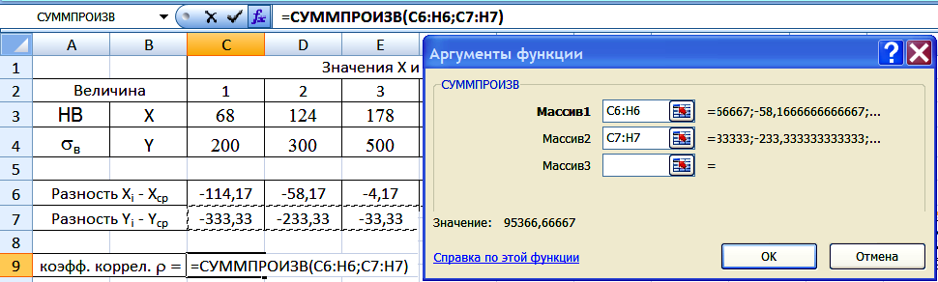

Рис. 1.5. Начало ввода формулы (1.10)

4) Затем введем формулы для вычисления суммы квадратов ячеек строки и строки 7. Для определения квадратного корня можно либо вызвать функцию КОРЕНЬ, либо возвести подкоренное выражение в степень ½ (рис. 1.6).

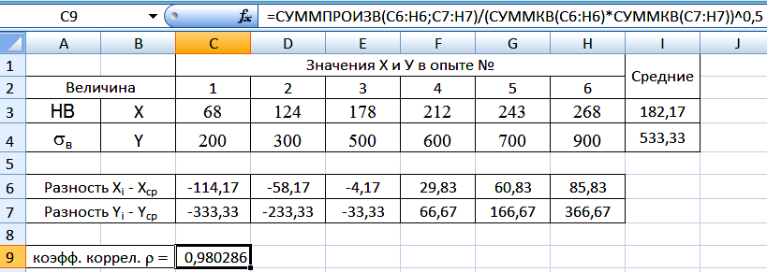

Рис. 1.6. Формула расчета коэффициента корреляции

5) Большинство статистических функций встроено в табличный процессор MS Excel. Аналогичного результата можно было добиться быстрее, если воспользоваться функцией КОРРЕЛ (рис. 1.7). Сравните результаты расчетов двумя способами – они должны получиться одинаковыми.

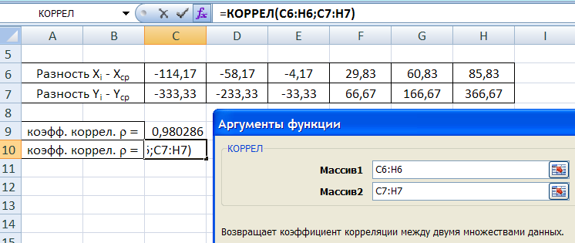

Рис. 1.7. Вычисление коэффициента корреляции с помощью функции КОРРЕЛ

Вывод. Расчетное значение коэффициента корреляции оказалось больше 0,7, что говорит о высокой степени корреляции между твердостью конструкционных материалов и их прочностью. Кроме того, коэффициент корреляции вышел, практически, равным единице. Этот факт свидетельствует о том, что между твердостью и прочностью, скорее всего, существует вообще линейная зависимость.

1.2.2 Работа со статистическими таблицами
В Приложении к учебному пособию (с.75) содержатся статистические таблицы для определения критических значений критериев Стьюдента, Кохрена, Хи-квадрат, Фишера. Они нужны для того, чтобы сравнить с расчетными значениями критериев при решении некоторых задач обработки результатов эксперимента. В качестве примера рассмотрим задачу сравнения дисперсий с помощью критерия Кохрена (пример 1.3), а также сравнение дисперсий с помощью критерия Фишера и сравнение средних с помощью критерия Стьюдента (пример 1.4).

Пример 1.3. Для оценки жесткости вала насоса были проведены измерения максимального прогиба при консольном способе его закрепления. Нагружение проводилось с помощью набора грузов. Прогиб определялся индикатором часового типа. Для каждого варианта нагружения проводилось по 3 параллельных опыта. Результаты измерений приводятся в табл. 1.3.
Таблица 1.3
Результаты измерения максимального прогиба вала

№ измерения | Прогиб (мм) при нагружении сосредоточенными массами
№ измерения | 1 кг | 1,5 кг | 2 кг | 2,5 кг | 3 кг
1 | 0,74 | 1,12 | 1,62 | 2,52 | 3,36
2 | 0,71 | 1,13 | 1,61 | 2,53 | 3,30
3 | 0,75 | 1,14 | 1,62 | 2,51 | 3,34

Требуется проверить, действительно ли, при малых и больших нагрузках ошибка измерения сильно возрастает по сравнению с измерением при средних нагрузках.
Решение:
Если сравнить разницу между наименьшим и наибольшим значениями на разных уровнях можно заметить, что сначала с ростом массы эта разница снижается, а потом снова увеличивается. Возникает предположение, что область применимости используемого метода измерения сильно ограничена, в частности, диапазоном 1 – 3 мм.
Чтобы однозначно и теоретически обоснованно проверить, так ли это на самом деле, необходимо сравнить дисперсии. Если все 5 частных дисперсий значимо не отличаются друг от друга, то можно сделать вывод о том, что дисперсии однородны и различия в точности измерений прогиба при малых, средних и больших нагрузках не существенны.
Сравнение нескольких дисперсий производится с помощью критерия Кохрена:

$G_{\text{расч}}=\frac{S_{\text{макс}}^{2}}{\sum{S^{2}}}<G_{\text{крит}}$ (1.11)

1) Сначала нужно вычислить все 5 частных дисперсий. Это можно сделать по формуле (1.5) или воспользовавшись встроенный функцией ДИСП (рис. 1.8).

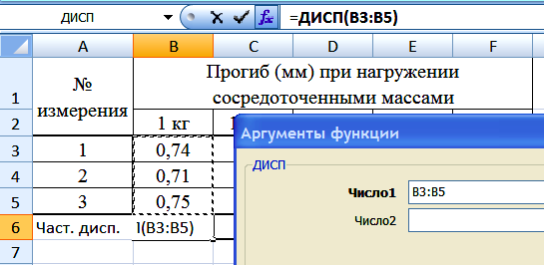

Рис. 1.8. Расчет дисперсии с помощью функции ДИСП

2) Скопируем формулу, введенную в ячейку В6 по всей строке 6.
3) Введем в ячейку G6 формулу =МАКС(B6:F6), которая выберет наибольшую из частных дисперсий.
4) В ячейке Н6 вычислим сумму всех 5 частных дисперсий (рис. 1.9).
5) В ячейку D7 введем формулу (1.11) для получения расчетного значения критерия Кохрена (рис. 1.9).
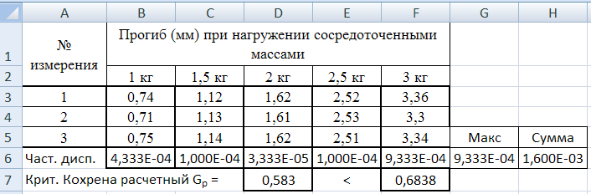

Рис. 1.9. Результат решения задачи из примера 1.3

6) Открываем таблицу 1 Приложения (с.75) к данному учебному пособию и выбираем критическое значения критерия Кохрена для случая:
- число выборок – 5;
- число степеней свободы – 2 = 3 – 1;
- уровень значимости – 0,05 (всегда в наших расчетах).
G_{табл} = 0,6838.
Вводим это число в ячейку F7.
7) Сравниваем G_{расч} и G_{табл}.
Вывод
Расчетное значение критерия Кохрена ниже табличного, условие проверки выполняется. У нас нет оснований считать, что при малых и больших значениях нагрузки используемый метод измерения прогиба менее точен, чем при измерениях на средних нагрузках.

Пример 1.4. Для повышения эффективности определения механических характеристик конструкционных материалов было решено заменить механический силоизмеритель, которым была укомплектована разрывная машина, на электронный с цифровым электрическим выходом на основе использования тензометрических датчиков. Чтобы оценить точность нового метода, было проведено 14 испытаний образцов из одного материала. Из единого стального листа было подготовлено 14 плоских образцов. Первые 7 образцов испытывались на разрывной машине со штатным механическим силоизмерителем. Вторая партия из оставшихся 7 образцов испытывалась на той же машине, но уже с новой электронной системой силоизмерения на основе тензометрии. Результаты опытов представлены в табл. 1.4.
Таблица 1.4
Результаты определения предела текучести образцов двумя методами

Методы  измерен. | Предел текучести образцов (мПа)
Методы  измерен. | 1 | 2 | 3 | 4 | 5 | 6 | 7
Старый | 241 | 246 | 237 | 238 | 248 | 244 | 239
Новый | 239 | 240 | 243 | 242 | 260 | 237 | 240

Требуется:
- установить наличие или отсутствие грубых ошибок;
- сравнить выборочные средние результатов обоих методов измерений;
- сравнить дисперсии результатов обоих методов измерений.
Решение:
1) Вводим исходные данные на лист табличного процессора.
2) Для более наглядного представления результатов, используя команду сортировки (А-Я), сортируем обе выборки по возрастанию.
3) Используя функции СРЗНАЧ и ДИСП, а также копирование формул, рассчитываем выборочные средние и дисперсии для обеих выборок в 10 и 11 строках (рис. 1.10).
4) Во второй выборке последнее – наибольшее значение (260) значительно отличается от предпоследнего (242), что приводит к подозрению о грубой ошибке при получении этого значения.
5) Для проверки подозрительного результата используют формулу:
$r=\frac{\left|X_{\text{под}}−\overset{\text{__}}{X}\right|}{\sqrt{S^{2}}}≤t_{\text{табл}}$, (1.12)
где t_{табл} – табличное значение критерия Стьюдента, которое можно выбрать по таблице Приложения (с.76).

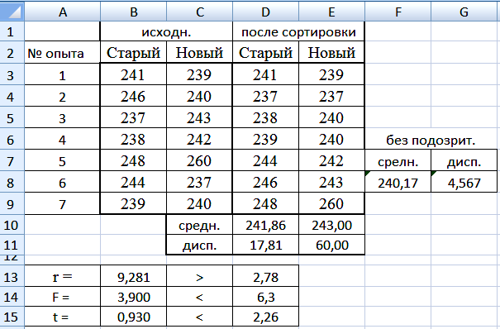

Рис. 1.10. Результаты расчетов

В ячейки F8 и G8 вводим формулы расчета выборочного среднего и дисперсии без включения в расчет последнего результата из Е9 (рис. 1.10).
6) Используя критерий исключения грубой ошибки (формула 1.12), проверяем подозрительный результат в ячейке В13 (рис. 1.10).
7) Используя таблицу 2 Приложения (с.75), находим табличное значение критерия Стьюдента при уровне значимости 0,05 и числе степеней свободы
f = 6 – 2 = 4 и заносим это значение в ячейку D13 (рис. 1.10).
8) Проверка показала, что условие 1.12 не соблюдается – подозрительный результат является грубой ошибкой и его следует удалить. Физически стирать это число не будем, просто его нигде не будем учитывать.
9) Нужно сравнить 2 дисперсии: 17,81 и 4,567. Можно ли считать их равными, т.е. различие между ними не существенно и объясняется лишь малыми объемами выборок или же, различия статистически значимы. В примере 1.3 сравнение дисперсий проводилась с помощью критерия Кохрена. В данной задаче этот критерий использовать нельзя. Это связано с тем, что объем первой выборки (7 значений) больше объема второй выборки (6 значений). В таком случае проверка выполняется по критерию Фишера:

$F=\frac{S_{\text{больш}}^{2}}{S_{\text{меньш}}^{2}}≤F_{\text{табл}}$ (1.13)

В ячейку В14 вводим формулу (1.13) так, как показано на рис. 1.10.
10) Используя таблицу 4 приложения (с.76), находим критическое значение критерия Фишера и заносим это число в ячейку D14. Условие 1.13 выполняется, дисперсии однородны (различаются несущественно). В дальнейшем это позволяет 2 выборки объединить в одну.
11) Сравниваем 2 выборочных средних 241,86 и 240,17. Можно ли считать, что эти 2 значения равны, различия объясняются лишь недостаточными объемами выборок. Для проверки используем критерий Стьюдента:
$t=\frac{\left|{\overset{\text{__}}{X}}_{1}−\overset{\text{__}}{X_{2}}\right|}{\sqrt{\frac{S_{1}^{2}}{n_{1}}+\frac{S_{2}^{2}}{n_{2}}}}≤t_{\text{табл}}$, (1.14)

Формулу (1.14) вбиваем в ячейку В15 (рис. 1.10).
12) Используя таблицу 2 приложения, определяем критическое значение критерия Стьюдента при уровне значимости 0,05 и числе степеней свободы f = (7 – 2)+(6 – 2) = 9. Полученное значение вводим в ячейку D15 (рис. 1.10).
Проверка выполнилась.
Вывод. Сравнение результатов измерения механических характеристик конструкционных материалов с помощью нового и старого методов показало, что оба метода дают одинаковые результаты и по получаемым значениям (сравнение средних), и по величине погрешности (сравнение дисперсий). Учитывая, что, при этом, новый метод позволяет значительно ускорить процесс самого измерения, а также получение первичного результата и дальнейшую обработку за счет автоматизации эксперимента, автоматической передачи данных и последующей обработки с помощью компьютерной программы, целесообразно в будущем использовать именно новый способ определения механических характеристик материалов.

Лабораторная работа №1
Статистическая обработка результатов эксперимента

Цель работы: на примере решения задачи микроструктурного анализа строения сплавов, изучить методику статистической обработки результатов научного эксперимента.
Приборы и материалы: цифровой оптический металлографический микроскоп, два готовых шлифованных и травленных шлифа, окуляр-микрометр, персональный компьютер с программным обеспечением.

Краткая теория
Микроскопический анализ металлов заключается в исследовании структуры металлов и сплавов с помощью оптического микроскопа. Впервые микроскоп для исследования строения металлов был применен в 1831 г. русским инженером П.П. Аносовым, изучавшим булатную сталь. В настоящее время в практике исследования микроструктуры сплавов используются современные металлографические микроскопы с цифровым выходом изображения на монитор персонального компьютера.
С помощью микроанализа можно определить количество, форму и размеры отдельных фаз, их взаимное распределение, имеющиеся включения, т.е. судить о свойствах сплавов и металлов, в ряде случаев – о предшествующей обработке этих сплавов и металлов (прокатка, термообработка).
Исследованию подвергаются микрошлифы, приготовленные специальным образом.
Микроскопический анализ состоит из следующих этапов:
1) приготовление шлифов;
2) травление шлифов;
3) исследование структуры металлов и сплавов под микроскопом.
Микроанализ позволяет проводить не только качественное исследование структуры, но и количественную оценку структурных составляющих, например, измерение размеров зерен, определение глубины слоя и т.д. Для выявления размеров зерен используют объект–и окуляр – микрометры.
Объект-микрометр представляет собой стеклянную или металлическую пластинку с нанесенной на нее шкалой длиной в 1 мм с ценой деления 0,01 мм (10 мкм) (рис. 1.11)..
Окуляр-микрометр отличается от обычного окуляра лишь наличием стеклянной пластинки со шкалой, имеющей 100 делений. Цена деления окуляр-микрометра зависит от установленного в микроскопе объектива. Для определения цены деления окуляр–микрометра на предметный столик вместо шлифа устанавливают объект–микрометр и шкалы обоих микрометров совмещают (рис. 1.11).
Используемый микроскоп оснащен тремя видами окуляр–микрометров. Их можно сменять прямо во время рассматривания образца, подбирая наиболее подходящий для измерения наблюдаемого размера зерна. Поэтому перед началом изучения строения микрошлифа нужно определить цену деления всех трех имеющихся окуляр–микрометров.

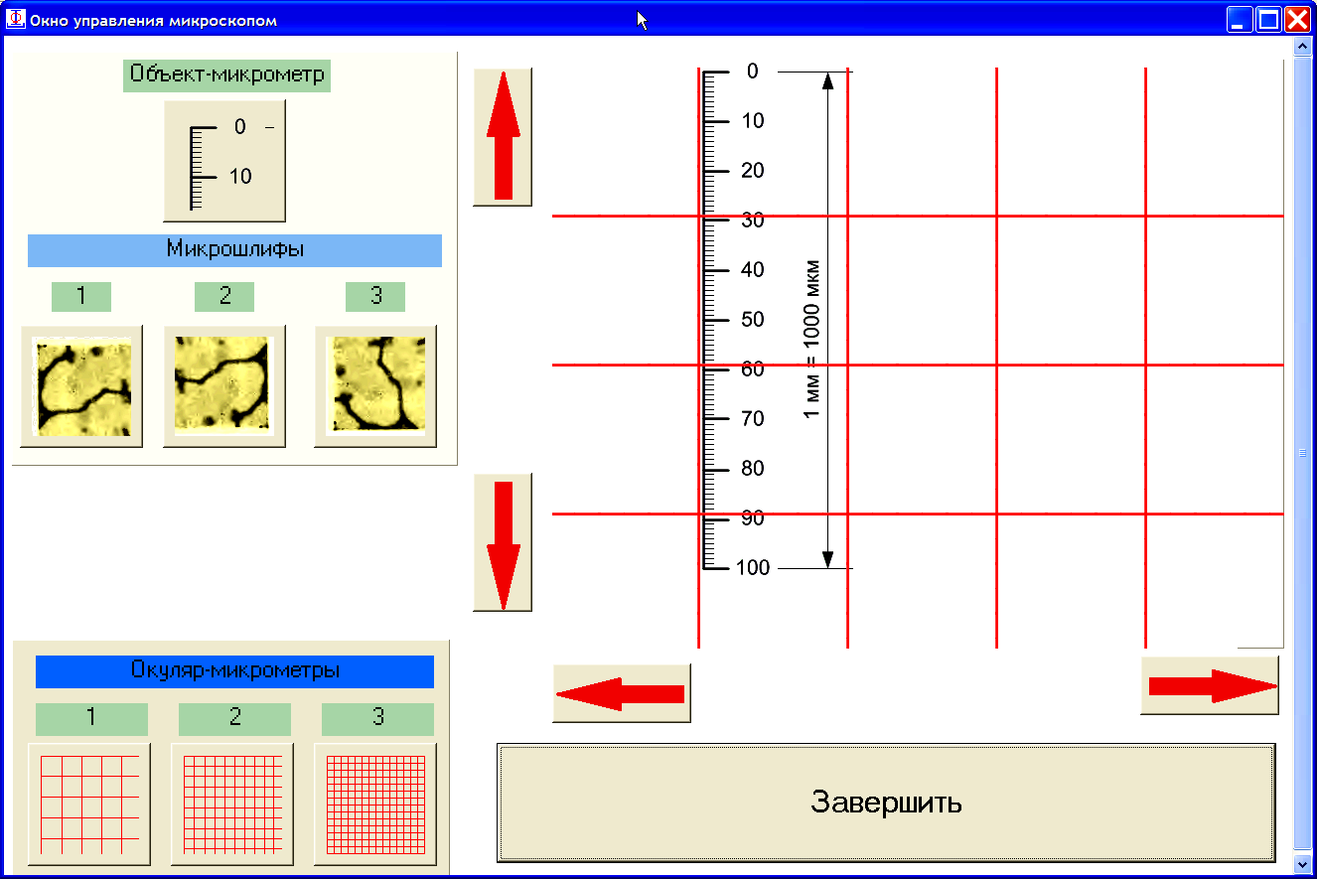

Рис. 1.11. Окно управления микроскопом

После определения цены деления можно приступить к изучению структуры предложенного образца (рис. 1.12). Следует иметь в виду, что весь шлиф не умещается на экране, видна лишь небольшая область и, следовательно, с помощью стрелок управления нужно двигать рассматриваемую область.
В работе исследуются два микрошлифа из одного и того же материала – малоуглеродистой стали. Первый образец имеет первичную структуру, полученную в результате термической и деформационной обработки исходного проката при его производстве на металлургическом предприятии. Второй образец, как предполагается, имеет отличную от первичной структуру, полученную в результате рекристаллизационного отжига в муфельной печи лаборатории кафедры.
Следует установить, действительно ли, в результате проведенной термообработки меняется кристаллическая структура сплава – сталь становится крупнозернистой.

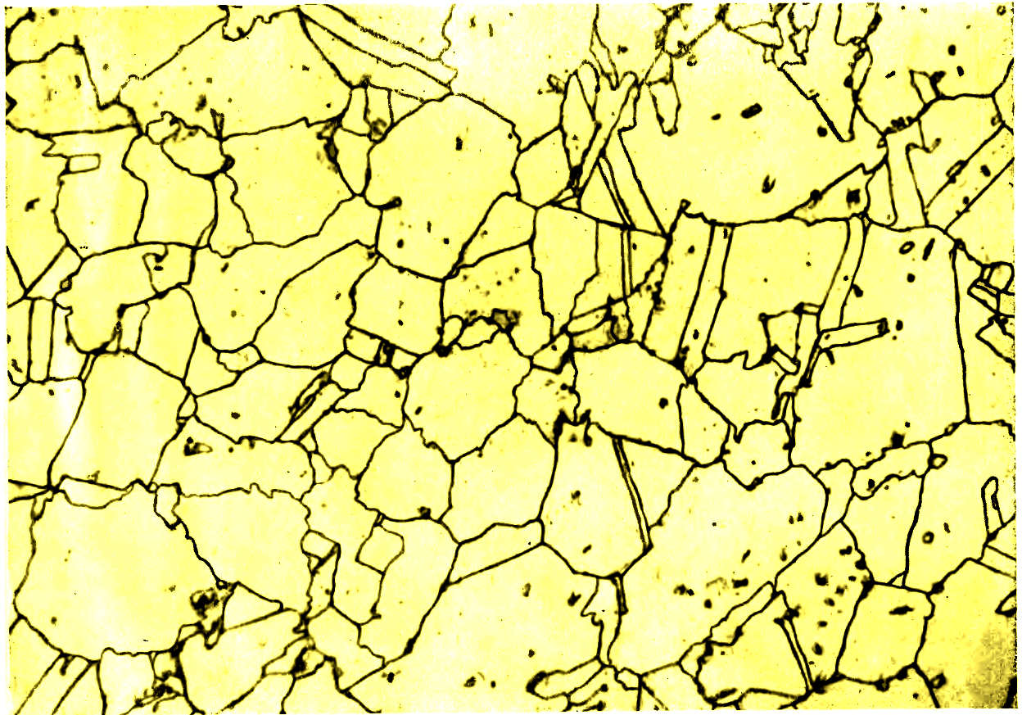

Рис. 1.12. Пример микроструктуры шлифа, видимого под микроскопом

Выполнение работы
1) Используя USB-кабель, подключите микроскоп к компьютеру.
2) Запустите программу управления микроскопом Microscope.exe.
3) Поочередно выбирая 3 разных окуляр-микрометра, определите цену деления каждого. Занесите выбор в таблицу.

Окуляр-микрометр | Объект-микрометр, мкм | Число делений на окуляр-микрометре | Рассчитанная цена деления, мкм/делен.
1
2
3

4) Исследуйте под микроскопом первый образец. На изображении микроструктуры (рис. 1.12) выделите 6 зерен, которые можно считать крупными и с помощью окуляр-микрометра измерьте площадь каждого.
5) На том же изображении выделите 6 зерен, которые для рассматриваемой микроструктуры можно считать средними и определите их площадь.
6) Снова выделите 6 зерен, но теперь уже те, которые для рассматриваемой микроструктуры можно считать мелкими и определите их площадь
7) Для второго образца проделайте действия, аналогичные действиям над первым образцом (п. 4, 5, 6).
Результаты измерений занесите в таблицу:

№ зерна | Образец 1 |  |  | Образец 2
№ зерна | крупное | среднее | мелкое | крупное | среднее | мелкое
1
2
3
4
5
6

8) Скопируйте таблицу на лист MS Excel.
9) Для каждого из 6 столбцов рассчитайте среднее.
10) Для каждого из столбцов рассчитайте дисперсию.
11) Рассчитайте дисперсию воспроизводимости для первого и второго образцов.
12) С помощью критерия Кохрена проведите проверку однородности дисперсий для первого, а потом для второго образца.
13) С помощью критерия Фишера сравните частные дисперсии для зерен со средними размерами первого и второго образцов.
14) С помощью критерия Стьюдента сравните выборочные средние для зерен со средними размерами первого и второго образцов.
15) Сделайте выводы на основе выполненных пунктов 12, 13 и 14.
16) Сделайте общие выводы по работе.
17) оформите отчет по работе.

1.4. Проверка статистических гипотез при обработке результатов эксперимента

1.4.1. Сведения из теории вероятностей.
Результатом любых испытаний является события. События, происходящие неизбежно в результате каждого испытания называют достоверным. Если событие вовсе не может произойти называют невозможными. Если результат испытания невозможно абсолютно достоверно рассчитать, то событие называют случайным.
Относительной частотой случайного события А называется отношение числа появлений этого события к общему числу проведенных испытаний:

$W_{п}(A)=n_{A}n$ (1.15)

Нужно помнить, что
0 ≤ W_{n}(A) ≤ 1

Мера объективной возможности появления случайного события А называются его вероятностью Р(А). Вероятность является генеральной величиной, а относительная частота – выборочной. При увеличении объема выборки до бесконечности относительная частота стремится к вероятности W(A) → Р(А). Поэтому, относительная частота W(A) может служить приближенной оценкой вероятности Р(А).
Случайная величина, принимающая определенные значения, которые могут пронумерованы и представлены в виде последовательности х₁, х₂, … х_{n} называется дискретной.
Непрерывная случайная величина – это такая величина, которая может принимать любые значения в заданном интервале. Непрерывная величина образует несчетное бесконечное множество значений. В отличие от дискретной, непрерывная величина не может быть задана перечислением всех ее значений.
По этой причине, чтобы задать непрерывную величину, используют функцию распределения F(х). Функция распределения дает вероятность того, что случайная величина X в результате испытания примет значение, меньшее х – некоторого действительного числа.

F(x) = P(X < x)
0 ≤ F(x) ≤ 1

Функция, заданная в такой форме считается заданной в интегральной форме.
Плотность распределения вероятностей непрерывной случайной величины называют функцию f(х) – первую производную функции распределения F(х):

f(х) = F′(х)

Функция, заданная в форме f(х) считается заданной в дифференциальной форме.
Генеральная совокупность – это перечисление всех мыслимых значений наблюдении при данных условиях. Это теоретическая не достижимая на практике величина. На практике экспериментатор имеет дело с выборкой из генеральной совокупности.
Относительная частота W(А) является эмпирической величиной, т.е. относится к выборке. Вероятность Р(A) является теоретической величиной, относится к генеральной совокупности.
Все теоретические характеристики относятся к генеральной совокупности – математическое ожидание, генеральная дисперсия, вероятность и др. называются параметрами. Выборочные (эмпирические) характеристики называются оценками. Параметры принято обозначать греческими, а оценки – латинскими буквами.

Величина | Параметр | Оценка
Выборочное среднее $\overline{x}$, математическое ожидание | μ | $$\overline{x}$$
Выборочная дисперсия, генеральная дисперсия | σ² | S²
Среднеквадратичное отклонение | σ | S
Коэффициент корреляции | ρ | r
Коэффициенты регрессии | α, β, β₀, β_{i} | a, b, c, b₀, b_{i}

Требования к выборочным оценкам
Состоятельность
Оценка параметра считается состоятельной, если по мере роста числа наблюдений (n→N), оценка стремится к параметру,
где n – число наблюдений (объем выборки), N – объем генеральной совокупности, т.е. $\overline{x}$→μ, S²→σ², и т.д.
Несмещенность
Оценка считается несмещенной, если при любом n, ее математическое ожидание точно равно оцениваемому параметру.
Выполнение требования несмещенности устраняет систематическую погрешность, которая не зависит от объема выборки n.
Эффективность
Оценка параметра считается эффективной, если среди других оценок того же параметра, она обладает наименьшей дисперсией.

1.4.2 Определение закона распределения полученных данных и вычисление основных выборочных оценок
Особенностью данных, получаемых в ходе научного эксперимента, является то, что в них помимо детерминированной (определенной) составляющей входит и стохастическая (случайная компонента) компонента, в некоторых случаях довольно существенная. В результате, для математической обработки данных приходится применять методы статистического анализа. Особенностью этих методов является привязанность к закону распределения случайной величины. Таким образом, первой задачей статистического анализа является задача выявления закона распределения.
Для решения этой задачи можно воспользоваться методом группирования данных:
1) проводится многократное измерение интересующей величины при одних и тех же значениях факторов, влияющих на результат процесса;
2) по формуле Стерджеса вычисляется число интервалов, на которые нужно разбить весь диапазон полученных значений:

K = 1 + 3,32 . lg n, (1.16)
где n – число измерений;
3) разделив весь диапазон на число интервалов n, определяются границы каждого интервала;
4) рассчитывается количество попаданий измеренной величины в каждый интервал (абсолютная частота);
5) вычисляется относительная частота попадания величины в интервал:
W_{i} = n_{i} / n;
6) по значениям абсолютных частот строится гистограмма (дифференциальная форма закона распределения случайной величины);
7) по значениям относительных частот строится кумулятивная кривая, которая отражает закон распределения случайной величины в интегральной форме.
8) по форме диаграмм делается вывод о характере (законе) распределения случайной величины;
9) если полученный закон можно считать нормальным, то рассчитывают выборочное среднее:
10) рассчитывается выборочная дисперсия.

Пример 1.5. В группе студентов-механиков проводилось тестирование уровня остаточных знаний по предмету «Прикладная механика». Результаты тестирования (в процентах) следующие:

54 | 46 | 24 | 54 | 35
52 | 50 | 73 | 61 | 63
29 | 80 | 27 | 33 | 61
46 | 18 | 35 | 19 | 56
18 | 57 | 84 | 42 | 77

Требуется: определить закон распределения результатов тестирования и рассчитать основные характеристики полученной выборки.
Решение:
1) Вводим 25 результатов измерений в столбец А на лист табличного процессора.
2) Копируем все данные в столбец и проводим сортировку по возрастанию (А-Я).
3) Рассчитываем выборочное среднее, дисперсию и среднеквадратичное отклонение. Должны получиться, соответственно, 47,76; 383,77 и 19,59.
4) По формуле (1.16) рассчитываем число интервалов для разбиения всего диапазона; получилось 5,64 – округляем до 5, т.к. диапазон 0 – 100 легче разбить на 5 интервалов, а не на 6.
5) Строим таблицу, в первый столбец которой вводим границы всех 5 интервалов (рис. 1.13).
6) Подсчитываемых число вхождений величины в каждый интервал. Это можно сделать за 2 шага. Сначала в Е3 вводим формулу СЧЕТЕСЛИ с условием <20 (рис. 1.13).
7) Далее для адресов В2:В25 ставим значки доллара – адреса ячеек становятся абсолютными и копируем формулу по столбцу Е до последнего интервала.
8) У второго, третьего, четвертого и пятого диапазонов изменяем условие подсчета на, соответственно, <40, <60, <80, <=100.
9) На втором шаге подсчитываем абсолютную частоту. Для этого в ячейку F3 вводим формулу = Е3 – Е2.
10) Формулу из ячейки F3 копируем по всему столбцу.
11) Для контроля в ячейке F8 подсчитаем сумму значений в столбце – должно получиться 25.
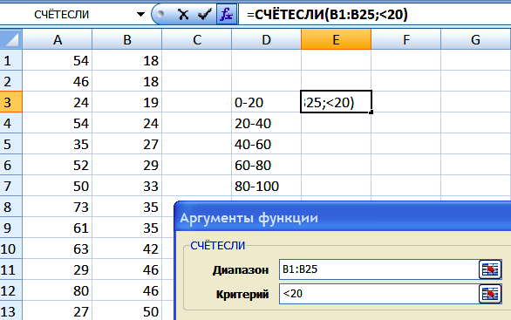

Рис. 1.13. Ввод формулы СЧЕТЕСЛИ

12) По данным столбца F строим гистограмму (рис. 1.14).
13) В столбце G по формулу (1.15) рассчитываем относительную частоту вхождения величины в интервалы.
14) Готовим таблицу для построения кумулятивной кривой. В столбце I вводим границы интервалов.
15) В столбце J подсчитываем накопленную (кумулятивную) относительную частоту. Для этого в ячейку J3 вводим 0.
16) В ячейку J4 вводим формулу = G3 + J3 (рис. 1.14).
17) введенную формулу копируем во все ячейки столбца. Последнее значение должно получиться равным единице.
18) По данным столбцов I и J строим график типа «точечный» (рис. 1.14).
Вывод. Гистограмма отображает закон распределения величины в дифференциальной форме, кумулятивная кривая – в интегральной. Внешний вид полученных диаграмм свидетельствует том, что исследуемая величина распределена нормально, т.е. в соответствии с законом Гаусса.
Этот вывод чрезвычайно важен для нас, потому что все расчеты, проводимые в данном пособии, исходят из предположения, что изучаемые величины подчиняются нормальному закону распределения.
При нормальном распределении случайной величины ее гистограмма должна иметь колоколообразную форму, а кумулятивная кривая – точку перегиба в области нахождения математического ожидания.
Подавляющее большинство значений – 20 из 25 (80%) попадают в область значений от 20 до 80. Ширина этой области составляет 60 ± 3 * 19,59 (или 3 сигма).
Гистограмма на рис. 1.14 аппроксимирована полиномом третьей степени. На самом деле нормальное распределение в дифференциальной форме описывается теоретически экспоненциальной функций:
$y=a∗e^{−{\text{bx}}^{2}}$ , (1.17)

где a и b – некоторые коэффициенты. С увеличением а кривая вытягивается в высоту, с увеличением b – кривая сплющивается.
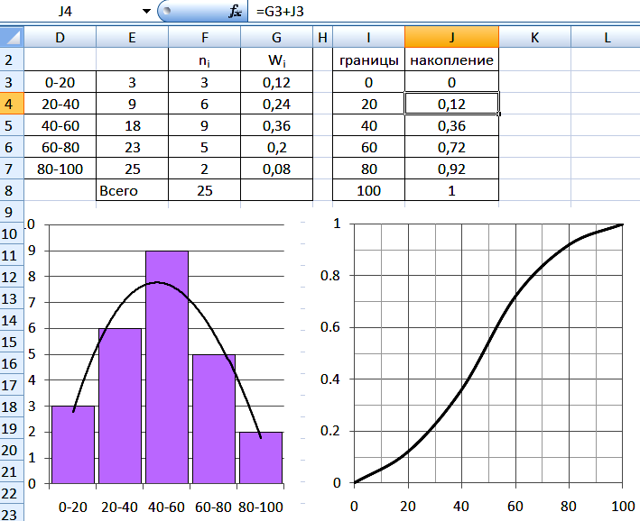

Рис. 1.14. Результаты обработки опытных данных

Применительно к теории вероятностей эти коэффициенты, соответственно, равны:

$a=\frac{1}{σ\sqrt{\text{2π}}}$ и $b=\frac{1}{2⋅σ^{2}}$ (1.18)

В качестве переменной Х берется разность между случайной величиной, полученной в очередном опыте и математическим ожиданием – закон распределения должен показывать вероятность того, что величина окажется меньше заданного значения.
Тогда формула (1.17) преобразуется к виду:
$y(x)=\frac{1}{σ\sqrt{\text{2π}}}e^{− \frac{1}{2⋅σ^{2}}{\left(x−μ\right)}^{2}}$ (1.19)

Чем больше σ (разброс данных), тем кривая становится более пологой (более широкое основание). Кривая симметрична относительно математического ожидания μ.
Максимум ординаты равен
$$y=\frac{1}{σ\sqrt{\text{2π}}}$$
При σ = 1 Y_{max} ≈ 0,4.
2/3 всех наблюдений лежат в площади межу μ – σ и μ + σ.
90 % – лежат между μ – 1,64σ и μ + 1,64σ
50 % – лежат между μ – 0,675σ и μ + 0,675σ
μ ± 0,675 называют вероятными отклонениями.
Задание 1.1. Взяв в качестве математического ожидания выборочное среднее из предыдущего примера, а в качестве дисперсии – выборочную дисперсию из того же примера, по формуле (1.19) постройте график функции плотности вероятности в диапазоне изменения величины Х от 0 до 100 с шагом 5.

1.4.3. Законы распределения, связанные с нормальным законом
Если расчетные выборочные величины, такие, как например, выборочное среднее, выборочная дисперсия, получены на основе обработки величины, имеющей нормальное распределение, по сути, тоже являются величинами случайными, распределенными по некоторому закону. Законы распределения, вытекающие из нормального закона, очень важны при статистической обработке.
Распределение χ² (читается хи-квадрат) играет важную роль при исследовании выборной дисперсии S² для выборок, взятых из нормально распределенной генеральной совокупности - используется при сравнении выборочной дисперсии с генеральной дисперсией. Функция плотности вероятности этой функции определяется формулой:

$y(x)=\frac{1}{2^{\frac{f}{2}}⋅Γ\left(\frac{f}{2}\right)}x^{\left(\frac{f}{2}\right)−1}⋅e^{−\frac{1}{2}x}$, (1.20)
где 0 ≤ x ≤ ∞, а - Г_{(n)} – гамма функция:

Г_{(f)} = $\int_{0}^{∞}{e^{−x}x^{n−1}\text{dx}}$, (1.21)
а величина f –число степеней свободы.

Пример 1.6. Графики функции плотности вероятности случайной величины, имеющей распределение Хи-квадрат на участке от 0 до 5 для числа степеней свободы 2, 3 и 4.
Требуется: на одной диаграмме совместить все три графика для f =2, 3 и 4, рассчитав значения функции У по Х с шагом, равном 1. Результат решения показан на рис. 1.15.
Решение
1) Готовим таблицу для построения графиков, вводим данные в столбец А и строку 1 (рис. 1.15).
2) В ячейку В2 вводим формулу, показанную на рис. 1.15 рядом с ячейкой В2. Дело в том, что вычисление гамма-функции по формуле (1.21) требует применения сложных алгоритмов, но в арсенале табличного процессора MS Excel есть встроенная функция ГАММАНЛОГ, которая возвращает натуральный логарифм гамма-функции. Что получить саму гамму функцию нужно вычислить экспоненту от логарифма гамма-функции, что и сделано в ячейке В2.
3) Формулу из ячейки В2 нужно скопировать в остальные 2 ячейки строки 2, чтобы найти гамма-функцию для числа степеней свободы 3 и 4.
4) В ячейку В4 нужно ввести формулу (1.20). Введенная формула показана на рис. 1.15 в области строки формул f_{x}.
5) Формулу из ячейки В4 нужно скопировать, сначала по всему столбцу В, затем вправо по всей таблице. За корректный ввод адресов в формуле отвечает правильно выполненная абсолютная адресация ячеек, устанавливаемая с помощью значков $.
6) Строим на одной диаграмме три графика для числа степеней свободы 2, 3 и 4.

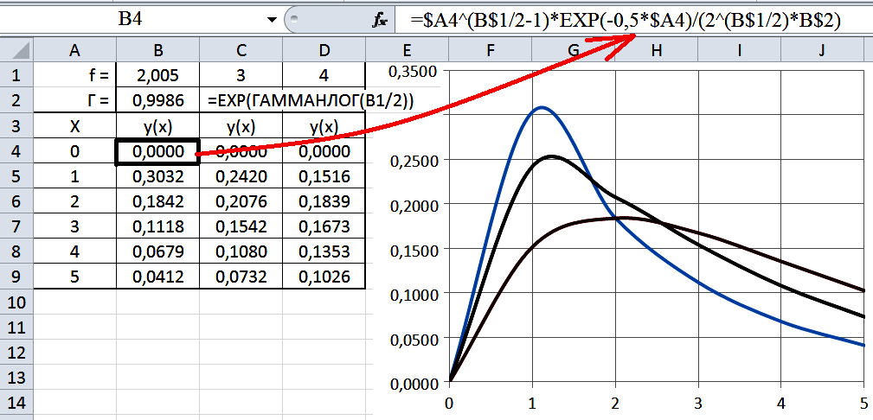

Рис. 1.15. Графики распределения функции Хи-квадрат

Вывод. График функции плотности вероятности для распределения хи-квадрат, в отличие от нормального закона, несимметричен. Увеличение числа степеней свободы ведет к снижению максимального значения и более равномерному распределению вероятности по оси Х.
t–распределение (Стьюдента)
t – распределение имеет важное значение, когда рассматриваются выборочные средние и нет дисперсии генеральной совокупности (υ²). В этом случае приходится использовать выборочную дисперсию S² и t – распределение.

$y(x)=\frac{Γ\left(\frac{f}{2}+\frac{1}{2}\right)}{f^{\frac{1}{2}}⋅Γ\left(\frac{1}{2}\right)⋅Γ\left(\frac{f}{2}\right)}{\left(1+\frac{x^{2}}{f}\right)}^{−\frac{1}{2}\left(f+1\right)}$ (1.22)

где - ∞ < x < ∞.
t – распределение симметрично относительно среднего, равного 0.
Для больших f (f > 30) t-распределение стремится к нормальному с $\overline{x}$ = 0 и S² = 1.

Задание 1.2. Выполнив расчеты по формуле (1.22) для значений -3 < x < +3 с шагом 1, постройте графики функции плотности вероятности для величины Х, имеющей t-распределение для числа степеней свободы 2, 3 и 4.

F – распределение (Фишера)
F-распределение применяется тогда, когда сравниваются две выборочные дисперсии ($S_{1}^{2}{\text{ и S}}_{2}^{2}$) из нормально распределенных совокупностей, а также при решении задач регрессионного и дисперсионного анализов. Плотность вероятности рассчитывается:

$y(x)=\frac{Γ\left(\frac{f_{1}}{2}+\frac{f_{2}}{2}\right)}{Γ\left(\frac{f_{1}}{2}\right)⋅Γ\left(\frac{f_{2}}{2}\right)}{\left(\frac{f_{1}}{f_{2}}\right)}^{\frac{f_{1}}{2}}\frac{x^{{\left(\frac{f_{1}}{2}\right)}^{−1}}}{{\left(1+\frac{f_{1}}{f_{2}}x\right)}^{\frac{f_{1}+f_{2}}{2}}}$ (1.23)
где 0 ≤ x < ∞, f₁ – число степеней свободы случайной величины Х₁ с χ ²-распределением, f₂ – число степеней свободы случайной величины Х₂ с χ²-распределением.

Задание 1.3. Выполнив расчеты по формуле (1.23) для значений 0,1 < x < +10 с шагом 1, постройте графики функции плотности вероятности для величины Х, имеющей F-распределение для числа степеней свободы 2, 3 и 4.

1.4.4 Лабораторная работа № 2
Определение закона распределения величины параметра оптимизации

Цель работы: на основе серии параллельных опытов, проводимых с помощью лабораторного стенда Regre-F4, определить закон распределения параметра оптимизации.
Приборы и материалы: лабораторный стенд и одноименная программа управления технологическим процессом Regre-F4, персональный компьютер, программное обеспечение.

Теоретические основы работы
Лабораторный стенд Regre-F4 моделирует щит управления технологическим процессом за счет задания технологических параметров, оказывающих влияние на него. В качестве управляемых параметров в моделируемом технологическом процессе используются температура внутри аппарата, давление, расход основного реагента, время пребывания реагента в объеме аппарата. Эти управляемые величины носят название факторов. Всего стенд позволяет управлять значениями четырех факторов (F4). Основное назначение стенда – решение задачи оптимизации технологического процесса на основе использования линейной регрессионной модели. Отсюда его название. Однако, с его помощью можно выполнять и более простые работы, в частности, данной работы – определить закон распределения оптимизируемой величины. Для проведения большого числа параллельных измерений нужно зафиксировать значения факторов на любых значениях, лучше – в области середины диапазона их изменений, и в течении всего эксперимента не трогать.
Показания приборов, фиксирующих значения факторов и параметра оптимизации выводятся с помощью программы Regre-F4 на экран монитора.
Всю расчетную часть работы следует выполнить с помощью табличного процессора.
Отчет по работе можно построить на бумаге, в файле текстового редактора MS Word или на листе табличного процессора MS Excel. В последнем случае отчет можно совместить с проведением расчетов.
В лабораторной работе нужно воспользоваться методом группирования данных, который рассматривался в п.1.4.2 и примере 1.5.

Выполнение экспериментальной части работы
1) Проверьте подключение кабеля лабораторного стенда Regre-F4 к персональному компьютеру. Включите его и загрузите программу Regre-F4.
2) Установите все 4 управляемых фактора приблизительно по середине диапазона принимаемых значений.
3) Не изменяя установленных значений факторов, проведите 63 параллельных опыта, замеряя и фиксируя каждый раз по выведенному на экран монитора прибору параметр оптимизации У.
4) Зафиксированные значения параметра оптимизации введите на лист табличного процессора, например в столбец А.
5) Скопируйте данные из столбца А в столбец В и выполните сортировку.
5) Рассчитайте выборочное среднее и выборочную дисперсию.
6) По формуле Стерджеса определите число интервалов, на которые следует разбить весь диапазон изменения изучаемого параметра.
7) Определите границы интервалов и используя функцию СЧЕТЕСЛИ, найдите число вхождений (абсолютную частоту) измеренной величины в каждый интервал.
8) По данным этой таблицы постройте гистограмму.
9) Рассчитайте относительную частоту вхождения в каждый интервал, накопленную частоту и постройте кумулятивную кривую.
10) Оформите отчет по работе и сделайте выводы.

1.4.5. Формулировка статистических гипотез
Большинство задач в статистике решается в виде проверки статистических гипотез, т.е. задачи решаются в виде проверочного расчета. Чтобы проверить некоторое утверждение, сначала его нужно сформулировать. В связи с тем, что заранее неизвестно, правильно оно или нет, оно, по сути, является гипотезой. Сформулированная гипотеза называется основной. Кроме основной гипотезы, которая еще называется нуль – гипотезой (Н_{о}), может быть сформулирована противоположная гипотеза, которая называется альтернативной (Н₁). Выполнение нуль – гипотезы исключает выполнение альтернативной. Если не выполняется Но, то значит справедлива Н₁. При решении любой задачи можно выдвинуть Н_{о} и Н₁.
Нулевая гипотеза считается не выполненной, если вероятность того, что она верна, оказывается ниже некоторого уровня, называемого уровнем значимости.
Допустим, нужно установить, действительно ли, центр тяжести монеты находится в ее геометрическом центре (симметрична ли монета). Гипотезы: Н_{о} – она симметрична, Н₁ – не симметрична. Подбрасываем ее 100 раз. Если абсолютная частота выпадения герба приблизительно равна частоте выпадения решка ≈ 50, то Но – принимается, Н₁ отвергается.
Очень часто результаты научного эксперимента тоже удается интерпретировать в терминах проверки гипотез.
Обычная формулировка задачи здесь такова. Сопоставляются
- вариант 1) две выборки друг с другом;
- вариант 2) одна выборка сопоставляется с генеральной совокупностью.
Формулируется нуль-гипотеза
H₀; между обеими выборками нет существенной разницы, обе они принадлежат одной генеральной совокупности, а имеющиеся различия обусловлены случайным характером выборок, например, влиянием случайных ошибок. В этом случае любые оценки, рассчитанные по этим двум выборкам, будут оценками одних и тех же генеральных (истинных) значений, что в большинстве случаев позволяет объединить обе выборки в одну, увеличив тем самым число степеней свободы.
Противоположная, или альтернативная гипотеза
Н₁: различия объясняются не случайностью, а существом дела, выборки относятся к разным генеральным совокупностям.
Примеры формулирования гипотез:
1) Сравниваются показания двух приборов, измеряющих одну и ту же величину. Составляются 2 выборки - совокупности показаний первого и второго прибора. Нуль - гипотеза утверждает, что точность обоих приборов одинакова, альтернативная гипотеза - что один из приборов менее точен.
2) Оценивается качество партии продукции. Выборка - результаты анализов отобранных проб сравниваются с генеральной совокупностью - всеми мыслимыми результатами, которые можно получить на качественной продукции. Нуль-гипотеза: данная партия продукции удовлетворяет требованиям по качеству; альтернативная: партия бракованная.
3) Сопоставляется старый и вновь разрабатываемый катализаторы. Выборки - результаты опытов, на том и другом катализаторе, Н₀ : новый катализатор не лучше, (но и не хуже) старого Н₁: новый катализатор отличается по активности о старого.
Ошибки первого и второго рода. При проверке гипотез возможны четыре ситуации.
1) верна Н₀, и мы ее принимаем;
2) верна Н₁, и мы ее принимаем;
3) Н₀ верна, но мы ее отвергаем, приняв ошибочно Н₁;
4) Н₀ не верна, но мы ее принимаем, отвергая правильную гипотезу Н₁.
В первых двух случаях наше решение правильно. В двух других случаях мы принимаем неверные решения (совершаем ошибку).
Если верна Н₀, а мы ее отвергнем, примем Н₁, это ошибка первого рода.
Если Н₀ неверна, а мы примем ее, это ошибка второго рода.
Примеры ошибок
1) При сравнении показаний двух приборов ошибка первого рода будет совершена, если мы забракуем один из приборов как неточный, тогда как на деле оба одинаково точны. Ошибка второго рода - если один из приборов недостаточно точен, а мы сочтем его пригодным.
2) При оценке качества продукции ошибка первого рода будет допущена, если забраковать годную партию продукции; ошибка второго рода - если счесть годной бракованную партию продукции.
3) При исследовании нового катализатора ошибкой первого рода будет не заметить, что новый катализатор активнее имеющегося; ошибкой второго рода - начать внедрять новый катализатор, который по существу ничем не лучше старого.
Минимизация возможности ошибок. Очевидно, мы всегда хотим принять верное решение. Однако в подавляющем большинстве случаев невозможно полностью исключить вероятность ошибки. Теоретически решение может быть совершенно безошибочным лишь тогда, когда окажется изученной вся генеральная совокупность, что может потребовать бесконечного числа измерений. Поэтому наша задача - -не исключить полностью ошибку, но сделать вероятность ошибки как можно более малой.
Наиболее действенный, но и самый дорогой способ уменьшения ошибок - увеличение объема выборки, числа измерений. Чем больше измерений, тем надежнее наши выводы.
Если же количество измерений ограничено определенным числом, то имеется иной способ влияния на вероятность ошибок. Этот способ состоит в задании уровня строгости испытаний, по которым принимается решение о принятии либо Н₀ , либо Н₁.
Для этой ситуации характерно следующее. Чем строже наше испытание, тем больше вероятность ошибки I-рода и тем меньше - ошибки II -рода. Очень строгое испытание с большой вероятностью забракует даже годный объект, если по случайным причинам выборочные данные отклонятся от генерального значения. Напротив, при малой строгости мы редко забракуем годные объекты и довольно часто будем принимать плохие изделия за годные.
Практически чаще всего строгость испытания устанавливают, исходя из вероятности ошибки I -рода. Эту вероятность называют уровнем значимости и обозначают символом α. Так α = 0,1 означает, что в данных условиях 10% всех годных объектов будет забраковано (в среднем).
В практике проведения научного эксперимента наиболее применим уровень значимости α =0,05. Это менее строгое испытание – бракуется только 5% годных деталей, но при этом растет число негодных деталей, которые по ошибке проходят как годные. Если для нас особенно нежелательно допускать ошибки II рода, можно применить более строгое испытание, на уровне значимости 0,1 или даже 0,2.
Обычная процедура проверки гипотез заключается в следующем. По выборочным данным рассчитывается критерий проверки. Полученное значение критерия сравнивается с критическим значением, определяемым из статистических таблиц. Критическое значение каждого конкретного критерия определяется уровнем значимости и числом степеней свободы, по которому были рассчитаны величины, входящие в критерий.
Рассмотрим шесть часто встречающихся случаев проверки гипотез:
1) сравнивается выборочное среднее с математическим ожиданием;
2) сравниваются два средних между собой;
3) сравнивается выборочная дисперсия с генеральной дисперсией;
4) сравниваются две выборочные дисперсии друг с другом;
5) сравниваются несколько дисперсий друг с другом, при этом число степеней свободы во всех выборках одинаково;
6) сравниваются несколько дисперсий, при этом число степеней свободы в выборках различно.
В первых двух случаях проверка выполняется по критерию Стьюдента, что связано с законом распределения выборочного среднего (формула 1.22). Общая формула t – критерия:

$t=\frac{\left|\overline{x_{1}}−\overline{x_{2}}\right|−\left|μ_{1}−μ_{2}\right|}{{\left(\frac{s_{1}^{2}}{n_{1}}+\frac{s_{2}^{2}}{n_{2}}\right)}^{\frac{1}{2}}}≤t_{\text{табл}}$ , (1.24)
где ${\overline{x}}_{1},{\overline{x}}_{2}$ - выборочные средние;
μ₁, μ₂ – математические ожидания;
S₁² , S₂² – выборочные дисперсии.

Пример 1.7. Сравнение выборочного среднего с математическим ожиданием
В этой задаче всего одна выборка и одна генеральная совокупность, поэтому все величины, имеющие отношение во второй выборке обнуляются:

μ₂ = 0, ${\overline{x}}_{2}$ = 0, S₂² = 0.

В результате формула (1.24) упрощается:

$t=\sqrt{n}\frac{\left|{\overline{x}}_{1}−μ_{1}\right|}{S_{1}}≤t_{\text{табл}}$ (1.25)
Но: вычисленное выборочное среднее равно генеральному значению $\overline{x}=μ$.
По формуле (1.25) рассчитывается критерий Стьюдента. Если t < t_{табл}, то Но – принимается. Значение t_{табл} определяется по таблице для числа степеней свободы f и уровня значимости (обычно α = 0,05).
Формулировка задачи:
Производитель утверждает, что среднее время срабатывания взрывателей гранат, которых он производит, составляет 4,01 сек.
Формулируются гипотезы: Н_{о}: μ = 4,01 Н₁: μ ≠ 4,01
Решение:
Проведено 10 испытаний, в которых измерялось время срабатывания. Получено 10 значений:
4,21 4,03 3,99 4,05 3,89 4,01 3,92 4,23 3,85 4,20.
1) Вводим эти данные на лист MS Excel.
2) Рассчитываем выборочное среднее, выборочную дисперсию и среднеквадратичное отклонение.
3) По формуле (1.25) находим расчетное значение t-критерия.
4) Определяем критическое значение t-критерия. Ранее мы это делали с помощью таблицы 2 приложения. Здесь и далее будем поступать проще – использовать встроенную функцию MS Excel (рис. 1.16).
Число степеней свободы f = n - 1 = 10 – 1 =9; μ = 4,01; α примем равным 0,05.

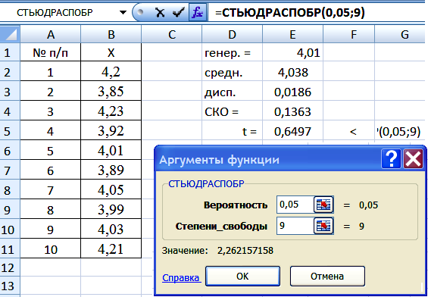

Рис. 1.16. Вызов функции СТЬЮДРАСПОБР

5) Сравниваем расчетное значение 0,6497 с табличным – 2,2622.
Вывод. Сравнение расчетного и табличного критериев Стьюдента показало, что выборочное среднее 4,038 отличается от генерального 4,01 в пределах установленной погрешности. Партия изделий по этому контролируемому параметру удовлетворяет требованиям точности.
Однако, совпадение среднего с математическим ожиданием еще не означает, что партия не бракованная. Возможно, что в партии есть отдельные изделия с сильным отклонением от требуемого значения. Этот факт можно выявить только после проверки дисперсии, которую рассмотрим позже.

Пример 1.8. Сравнение двух выборочных средних друг с другом
Имеем 2 выборки с μ₁, σ₁² и μ₂, σ₂².
Н_{о}: обе выборки принадлежат к одной генеральной совокупности и тогда μ₁ = μ₂
Н₁: μ₁ ≠ μ₂
В этой задаче есть две выборки и, соответственно, 2 выборочных средних, но при этом не задано генеральное значение. Если принять, что математические ожидания равны, то их разность в формуле (1.24) обнулится:
μ₁ - μ₂ = 0.
В результате формула (1.24) упрощается:

$t=\sqrt{n}\frac{\left|{\overline{x}}_{1}−{\overline{x}}_{2}\right|}{{\left(\frac{S_{1}^{2}}{n_{1}}+\frac{S_{2}^{2}}{n_{2}}\right)}^{\frac{1}{2}}}≤t_{\text{kp}}$ (1.26)

По формуле (1.26) рассчитывается критерий Стьюдента. Если t < t_{табл}, то Но – принимается. Значение t_{табл} определяется по таблице для числа степеней свободы f и уровня значимости (обычно α = 0,05).
Формулировка задачи:
Для выявления урожайности двух разных сортов пшеницы ими были засеяны 50 земельных участков – по 25 на каждый сорт (n₁ = n₂ = 25). После сбора урожая оказалось, что средняя урожайность сорта А составила ${\overline{x}}_{1}$ = 32 ц/га, а сорта В - ${\overline{x}}_{2}$=36,2 ц/га. Расчетные значения выборочных дисперсий по 25 участкам сортов А и В составили, соответственно,
S₁² = 5,9; S₂² = 11,2.
Н₀: 32 = 36,2 (μ_{а} = μ_{b}); урожайность В не отличается значимо от урожайности сорта А; Н₁: 32 ≠ 36,2 или урожайность сорта В более высокая чем А: μ_{а} ≥ μ_{b}.
Решение:
1) Рассчитываем число степеней свободы:
f = (n₁ – 1) + (n₂ –1) = 24 + 24 = 48
2) Используя функция СТЬДРАСПОБР, находим t_{kp} при α = 0,05 и f = 48.
3) По формуле (1.26) вычисляем расчетное значение t-критерия.
4) Сравниваем.
Вывод. Расчетное значение критерия Стьюдента получилось больше табличного. Нуль-гипотезу отклоняем, принимаем альтернативную: выборочные средние не равны друг другу, они принадлежат разным генеральным совокупностям, урожайность сорта В значимо отличается от урожайности сорта А.

Пример 1.9. Первый и второй случаи относятся к задачам сравнения средних. Третий, четвертый, пятый и шестой случаи – к задачам сравнения дисперсий. Иногда такие задачи называются задачами проверки однородности дисперсий.
Задача сравнения выборочной дисперсии с генеральным значением. В такой задаче имеется только одна выборка, по которой рассчитывается выборочная дисперсия S² и задано значение генеральной дисперсии σ².
Выборка х₁, х₂, … х_{n}
Наблюдения независимы и выбираются из нормальной совокупности с математическим ожиданием μ и дисперсией σ².
Гипотезы. Н₀: S² = σ² ; Н₁: S² ≠ σ²
Дисперсии, полученные для случайной величины, распределенной нормально, сами распределяются в соответствии с законом Хи-квадрат. Отсюда для проверки нужно воспользоваться критерием оценки Хи-квадрат:

$χ^{2}=\frac{(n−1)S^{2}}{σ^{2}}≤χ_{\text{табл}}^{2}$. (1.27)

Формулировка задачи:
Среднее время срабатывания взрывателя гранат 4,01 сек. Производитель утверждает, что стандартное отклонение σ = 0,07 сек. Для проверки этого утверждения провели 10 испытаний, рассчитали выборочную дисперсию.
Н_{о}: S² = σ²
Н₁: S² ≠ σ²
Решение:
- К решению примера 1.7 добавляем заданное генеральное среднеквадратичное отклонение (Е6), расчет генеральной дисперсии (Е7) (рис. 1.17).
- В Е8 вводим формулу (1.27).
- В G8 вводим табличное значение критерия Хи-квадрат. При этом можно воспользоваться таблицей 3 приложения или встроенной функцией MS Excel (рис. 1.17).
- Сравниваем.
Вывод. Расчетное значение критерия Хи-квадрат получилось больше табличного. Нуль-гипотезу придется отвергнуть, приняв альтернативную: выборочная дисперсия значимо отличается от генеральной. Разброс времени срабатывания больше значения 0,07 сек., о котором говорит производитель. Таким образом, несмотря на то, что выборочное среднее оказалось равно математическому ожиданию, партию изделий придется забраковать.

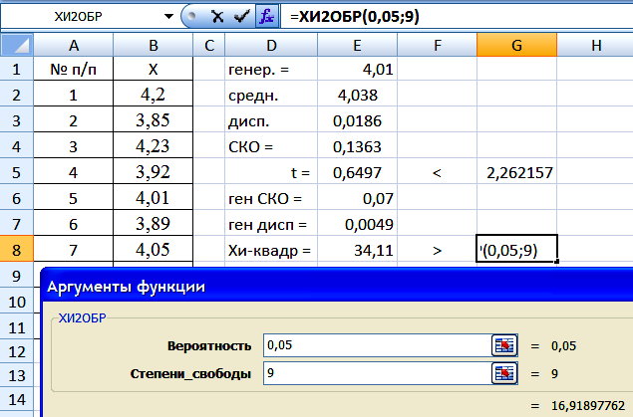

Рис. 1.17. Расчет критического значения Хи-квадрат

Пример 1.10. Проверка двух дисперсий
Имеются две выборки объемом n₁ и n₂. По ним рассчитаны выборочные средние и выборочные дисперсии S₁² и S₂².
Гипотезы
Н_{о}: дисперсии однородны σ₁² = σ₂² Н₁: σ₁² ≠ σ₂².
Критерий оценки - Фишера:
$F=\frac{S_{1}^{2}}{σ_{1}^{2}}\frac{S_{2}^{2}}{σ_{2}^{2}}≤F_{\text{kp}}$ (1.28)

Проверяя нуль-гипотезу о равенстве генеральных дисперсий, формулу (1.28) можно упростить:
$F=\frac{S_{\text{больш}}^{2}}{S_{\text{меньш}}^{2}}<F_{\text{kp}}$ (1.29)

Формулировка задачи
Продолжим решение пример 1.8. Два сорта пшеницы А и В: n_{a} = n_{b} = 25.
Выборочные дисперсии рассчитаны и равны S²_{А} = 5,9 и S²_{В} = 11,2.
Требуется проверить нуль-гипотезу об однородности двух дисперсий.
Решение
1) Рассчитываем число степеней свободы:
f_{А} = 25 – 1 =24
f_{В} = 25 – 1 =24
2) По формуле (1.29) вычисляем расчетное значение критерия Фишера.
3) Используя таблицу 4 приложения или встроенную в MS Excel функцию FРАСПОБР находим табличное значение критерия Фишера.
4) Сравниваем.
Вывод. Расчетное значение критерия Фишера получилось меньше табличного – нуль-гипотезу принимаем: дисперсии однородны. В данном случае полученный результат положителен. Несмотря на то, что урожайность сорта В получилась выше, чем у сорта А, результаты, полученные на разных участках не имеют большого разброса, урожайность стабильна.

Проверка нескольких дисперсий по критерию Кохрена
Проверка по критерию Кохрена выполняется для случая, когда число параллельных опытов на всех уровнях одинаково. Имеется несколько выборок с объемом n₁ = n₂ = n₃ = … = n_{m} = m с дисперсиями S²₁, S²₂, S²_{n}. m – число параллельных опытов.
Критерий оценки:
$G=\frac{S^{2}\text{max}}{\sum_{i=1}^{m}{S_{i}^{2}}}≤G_{\text{kp}}$ (1.30)

где S²_{max} – наибольшая из частных дисперсий.
Табличное значение критерия Кохрена выбирается из таблицы 1 приложения.
Решение подобных задач рассматривалось в п. 1.2.2, примере 1.3, п. 1.3, лабораторной работе №1.

Проверка нескольких дисперсий по критерию Бартлета
Критерий Бартлета применяется тогда, когда число параллельных опытов на разных уровнях различно.
Критерий оценки:

$χ^{2}=\frac{1}{C}\left[f⋅{\text{ lg S}}^{2}⋅\text{ y}−\sum_{i=1}^{n}{(f_{i}⋅{\text{lg S}}_{i}^{2})}\right]$, (1.31)
где $C=\text{0,4343}⋅\left(1−\frac{1}{3⋅(n−1)}\left[\sum_{i=1}^{n}{\frac{1}{f_{i}}−\frac{1}{f}}\right]\right)$ (1.32)
Проверяется условие: χ² ≤ χ²_{кр}
Практические задачи по применению критерия Бартлета в данном пособии не рассматриваются.
Этот случай при планировании эксперимента можно постараться избежать, построив задачу так, чтобы проверку проводить либо по критерию Фишера, либо по критерию Кохрена.

РАЗДЕЛ 2. МОДЕЛИРОВАНИЕ НА ЭТАПЕ ПРОВЕДЕНИЯ ЭКСПЕРИМЕНТА

Введение
Как правило, моделирование применяется для изучения поведения некоторого объекта или закономерностей протекания какого-либо процесса без вмешательства в сам объект или процесс. Такая модель служит для замены, в некотором смысле, реального объекта или процесса его упрощенным аналогом. Эксперимент имеет значение лишь как инструмент для подтверждения правильности принятой модели. Таким образом, традиционное моделирование на основе детерминированных моделей, в некоторой степени, независимо от эксперимента.
В данном пособии рассматривается другой класс моделей, которые служат инструментов для формализации и автоматизации научного эксперимента на основе математического моделирования. Этот класс моделей жестко связан с самим экспериментом и является его составной частью.
К числу подобных моделей можно отнести, в первую очередь, регрессионные модели. Регрессионная модель, во-первых, может быть использована в качестве упрощенного математического описания изучаемого процесса взамен детерминированной модели в том случае, когда по какой-либо причине она не может быть построена. Во-вторых, регрессионная модель может быть использована в качестве инструмента для реализации градиентного способа решения задачи оптимизации изучаемого технологического процесса.

2.1. Линейная регрессионная модель
В пособии, в основном, рассматривается случай разработки линейной регрессионной модели – модели первого порядка, наиболее простой из используемых на практике. Для решения многих практических задач линейной модели вполне достаточно.
Регрессионный анализ ставит своей задачей исследование зависимости одной случайной величины от другой или ряда других случайных величин.
Регрессия — зависимость математического ожидания случайной величины Y от значений других случайных величин (X₁, X₂, X₃ …). При построении регрессионной модели нужно получить математическую формулу зависимости Y от всех X₁, X₂, X₃ … Все переменные X₁, X₂, X₃ … считаются независимыми переменными (факторами), а Y — зависимой переменной или функцией отклика. Если независимых переменных: одна – модель считается однофакторной, если две – двухфакторной и т.д.
Однофакторная модель. Пусть, после проведения n опытов в однофакторном эксперименте получен набор из n пар значений {X_{i}, Y_{i}}, которые можно представить таблично или графически в виде n точек (рис. 2.1 – точки в форме колец). Математическая обработка этого массива случайных величин позволяет представить их в виде линейной регрессионной модели типа:
$\overset{\hat{}=a+b⋅x}{Y}$, (2.1)
где $\overset{\hat{}}{Y}$ – величина Y, рассчитанная с помощью линейной однофакторной регрессионной модели, а и b – ее коэффициенты. Таким образом, задача построения модели состоит в поиске коэффициентов а и b.
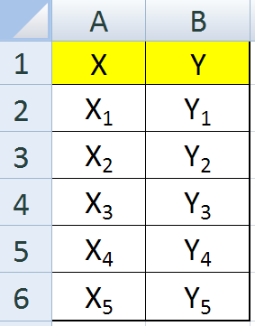

Рис. 2.1. Пояснения к методу наименьших квадратов

Коэффициенты а и b рассчитываются с помощью метода наименьших квадратов. Они подбираются так, чтобы квадраты отклонений измеренных значений Y_{i} от рассчитанных с помощью регрессионной модели $\overset{\hat{}}{Y}$_{i} были бы наименьшими, т.е.:

$\sum_{i=1}^{n}{(\overset{}{Y}−Y_{i})^{2}→\text{min}}$ (2.2)
На графике (рис. 2.1) для одного и того же Х показаны два значения Y – реальное измеренное в форме кольца и рассчитанное с помощью модели – в форме кружков. Точки, построенные на основе реальных значений Y, называются реперными. Модельные точки принадлежат графику подбираемой функции (2.1). Таким образом, однофакторная модель имеет простую геометрическую интерпретацию – график ее функции является прямой на плоскости.
График двухфакторной линейной модели
$\overset{\hat{}}{Y}$ = b₀ + b₁Х₁ + b₂Х₂
представляет собой некоторую плоскость в трехмерной системе координат (рис. 2.2).
Если число факторов больше двух, график по уравнению регрессии построить не получится, но по аналогии с двухфакторной моделью ее графиком считают многомерную плоскость. Для многофакторной модели уравнение регрессии первого порядка записывается так:
$\overset{\hat{}}{Y}$ = b₀ + b₁Х₁ + b₂Х₂ + b₃Х₃ + … b_{n}Х_{n} 2.(3)

Построение регрессионной модели для n факторов сводится к определению n + 1 коэффициента уравнения регрессии b₀ , b₁ , b₂ , b₃ , … b_{n}.

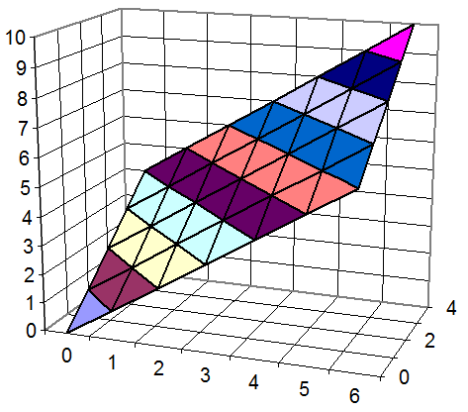

Рис. 2.2. Графическая интерпретация двухфакторной линейной регрессионной модели

Расчет коэффициентов уравнения регрессии

2.2.1. Вывод формулы
Как было отмечено выше, построение регрессионной модели первого порядка сводится к вычислению коэффициентов уравнения регрессии b₀, b₁, b₂ … b_{n}. Задача решается на основе применения МНК (метода наименьших квадратов). Не рассматривая доказательство, отметим, что процесс расчета коэффициентов уравнения регрессии сводится к решению системы линейных уравнений, которую в векторной форме можно записать так:

В . Х = Y, (2.4)
где Y – вектор результатов (значения Y в n опытах);
В – вектор коэффициентов уравнения регрессии, который нужно определить;
Х – матрица значений n факторов в n опытах (рис. 2.3).

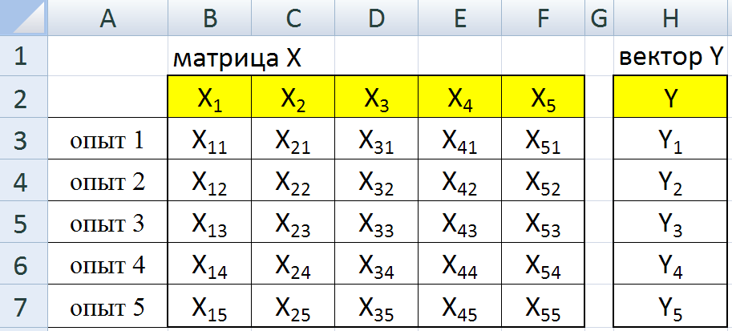

Рис. 2.3. Представление результатов измерений в табличной форме

В системе уравнений (2.4) неизвестными величинами являются коэффициенты В. Значения Х и Y – известны из опытов.

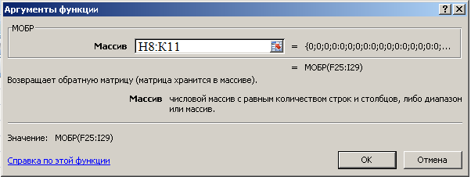

Рис. 2.4. Окно диалога функции МОБР

Решить систему уравнений можно любым удобным способом. Например, в средней школе для решения систем уравнений обычно используют метод подстановки, когда из одного уравнения выражается первая неизвестная величина и подставляется во второе уравнение; из второго выражается вторая неизвестная, подставляется в третье и т.д.
Кроме того, изучая математику и информатику в вузе, студенты знакомятся с:
- методом Крамера;
- методом Гаусса;
- методом прогонки;
- графическим методом;
- методом обратной матрицы и др.
Метод обратной матрицы. Метод обратной матрицы можно считать наиболее трудоемким из перечисленных. Но если использовать встроенные функции табличного процессора, он окажется наиболее простым.
Решение системы уравнений (2.4) относительно коэффициентов уравнения регрессии можно представить так:

В = Х⁻¹ . Y, (2.5)
где Х⁻¹ – обратная по отношению к матрице Х.

Процесс обращения матриц требует нескольких операций с матрицами. Однако в MS Excel встроена функция МОБР, позволяющая решить эту задачу в один шаг (рис. 2.4).
Вторым шагом в решении этой задачи является процедура умножения полученной обратной матрицы на вектор результатов Х⁻¹ . Y. Умножение матриц обычно считается трудоемкой операцией. Однако в MS Excel существует простая в использовании функция МУмнож, позволяющая выполнить умножение за один шаг (рис. 2.5).

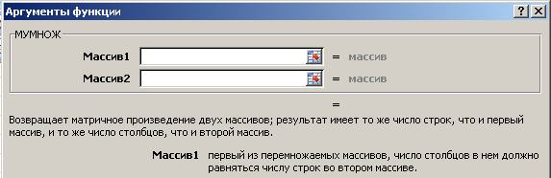

Рис. 2.5. Фрагмент окна диалога функции МУМНОЖ

В результате выполнения этих двух операций получается решение задачи. Этот метод можно применять не только при решении задачи регрессионного анализа, но и вообще при решении любых систем уравнений.

Пример 2.1. Пример решения задачи следует прорешать самостоятельно с помощью табличного процессора.
Условие задачи. С помощью испытательного стенда была измерена критическая скорость вращения четырех валов насосов с установленными на них роторами.. Предполагается, что основными факторами, влияющими на резонансную частоту являются диаметр вала, его длина и его масса вместе с массой ротора. Исходные данные для построения модели вводятся в рабочую книгу MS Excel (рис. 2.6).

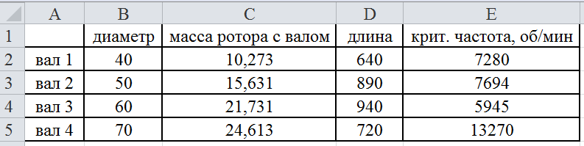

Рис. 2.6. Исходные данные для построения регрессионной модели

Создавая ссылки на ячейки с исходными данными (= адрес исходной ячейки), сформируйте матрицу Х и вектор результатов Y (рис. 2.7).

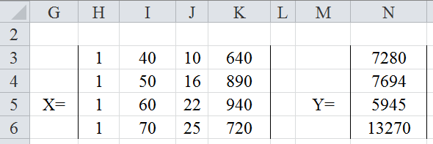

Рис. 2.7. Исходные данные в матричной форме
В ячейки Н3:Н6 вписаны единицы – это значения так называемого формального фактора Х₀, который всегда равен единице.
Именно он умножается на свободный член в уравнении регрессии:
b₀ - $\overset{\hat{}}{Y}$ = b₀ Х₀ + b₁Х₁ + b₂Х₂ + b₃Х₃ + … b_{n}Х_{n}
Формальный фактор, будучи всегда равным единице, никак не влияет на результат расчетов, но без него невозможно вычислить свободный член b₀.
Решение системы уравнений по формуле (5). Выделяем область ячеек размером 4 Х 4, например Н8:К11 (рис. 2.8). В этой области будет записан результат обращения матрицы Х. Вызываем функцию МОбр и заполняем единственное поле ее диалога (рис. 4). Подтверждаем ввод нажатием кнопки ОК.
Для завершения выбранной функции - 2 важных шага.
Первый – нажимаем на клавиатуре на клавишу F2. Второй – одновременно нажимаем на клавиатуре 3 клавиши Ctrl + Shift + Enter. Эти действия всегда нужно выполнять при использовании функций работы с матрицами.
В итоге в выделенной области ячеек появится результат обращения матрицы Х (рис. 2.8).
Вторая операция в соответствие с формулой (2.5) – перемножение обратной матрицы Х⁻¹ и вектора результатов Y. Для выполнения этой операции выделяем область ячеек, в которую попадет результат, например N8:N11. Вызываем функцию МУмнож (рис. 2.5). В верхнее поле диалога функции вводим адреса области ячеек обратной матрицы Н8:К11. Во второе поле вводим адреса вектора У. Нажимаем ОК. Выполняем обязательные действия при работе с матричными функциями – клавишу F2, затем Ctrl+Shift+Enter.
В итоге в ячейках N8:N11 получится результат – коэффициенты уравнения регрессии В0, В1, В2, В3 (рис. 2.8).

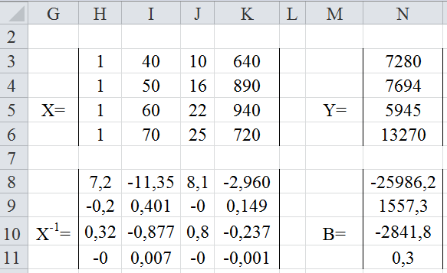

Рис. 2.8. Результат решения задачи вычисления коэффициентов уравнения регрессии

Обратите внимание на то, что коэффициент b₁ получился положительными, b₃ – близким к нулю, а коэффициент b₂ – отрицательным. Повышение жесткости сечения вала ведет к росту критической скорости, повышение массы – к снижению, а длина, практически, никак не влияет. На самом деле, так и есть, за исключением длины. Чем длиннее вал, тем он более гибкий и, следовательно, его критическая скорость вращения ниже. Но, видимо, при слабом изменении длины и значительном изменении массы правильную зависимость опытным путем установить сложно.

Задание 2.1. Используя полученное в примере 1 уравнение, можно оценить критическую частоту вращения любого другого вала без проведения лабораторных исследований. Задайте любые реальные значения факторов Х₁, Х₂, Х₃ и вычислите функцию Y.
Задание 2.2. Используя полученное в примере 2.1 уравнение и надстройку «подбор параметра», определите минимальный диаметр вала, который способен обеспечивать критическую частоту, не ниже 9000 об/мин, если масса ротора равна 3 кг, а длина вала равна 800 мм.
Пояснения. В ячейку J13 введите массу ротора – 3 кг. В ячейку J14 введите формулу расчета массы вала с массой ротора в сумме, показанную на рис. 2.9. В К14 введите длину вала – 800 мм. Ячейку I14 оставьте пустой – сюдла программа поместит результат вычислений. В N14 введите формулу согласно регрессионной модели, показанную на рис. 2.9.
Если все было сделано правильно, надстройка «Подбор параметра» в ячейку I14 поместит решение задачи – 60 мм. Это тот минимальный диаметр, который обеспечивает критическую скорость вращения вала не ниже 9000 об/мин.

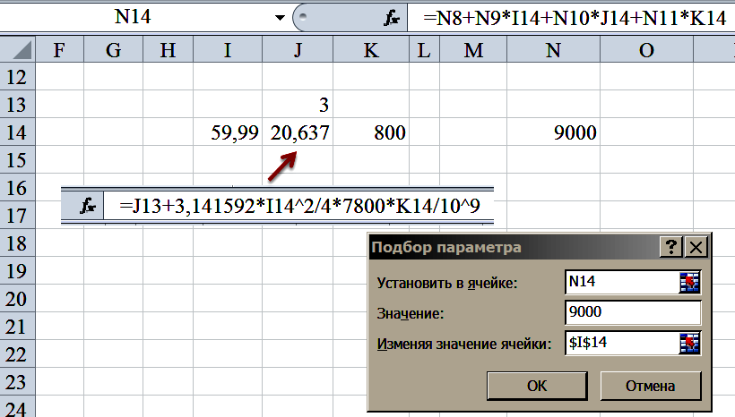

Рис. 2.9. Пояснения к заданию 2.2.

2.2.2. Построение регрессионной модели для случая, когда число опытов превышает число факторов модели
Применять рассмотренный выше способ определения коэффициентов уравнения регрессии напрямую для случая, когда количество измерений больше числа факторов не получится. Обратная матрица существует только для исходных квадратных матриц. Когда измерений больше, чем число факторов матрица Х получится вытянутой вниз. При попытке найти обратную матрицу для нее появится сообщение об ошибке. Однако эту проблему можно легко решить.
Умножим уравнение 2.4
В . Х = Y,
его левую часть и правую часть на транспонированную матрицу Х*. Как известно, уравнение не изменится, если его части умножить на одинаковую величину. Тогда:
В . Х* . Х = Х* . Y
Отсюда выразим вектор В:
В = (Х* . Х)⁻¹ . Х* . Y (2.6)
Теперь операцию обращения матрицы можно выполнить – после умножения исходной матрицы Х на транспонированную Х* всегда получается квадратная матрица. Рассмотрим решение задачи на примере.

Пример 2.2. Рассматриваемый пример следует прорешать с помощью табличного процессора.
Условие задачи. Как известно, при ламинарном течении жидкости в трубе теплообменного аппарата в пристенной области возникает тонкий пограничный слой с очень низкой скоростью движения (рис. 2.10).

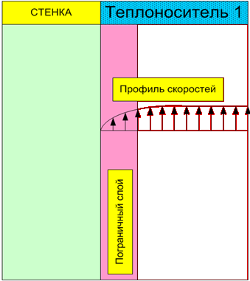

Рис. 2.10. Образование ламинарного слоя в пристенной области

Этот ламинарный слой обладает высоким термическим сопротивлением, которое снижает интенсивность теплообмена в целом. Интенсифицировать теплообмен можно путем разрушения этого слоя жидкости за счет использования различных турбулизаторов потока – поперечной накатки, спиральных завихрителей, диафрагм и пр. Для случая поперечной накатки труб представляет интерес задача о влиянии диаметра и шага накатки на интенсивность теплообмена (рис. 2.11). Для этого сравнивался критерий Нуссельта, измеренный для гладкой трубы Nu₀с критерием Нуссельта, измеренным для труб с накаткой Nu. Всего было подготовлено 10 образцов труб с различными вариантами геометрии поперечной накатки. Результаты измерений представлены в таблице.

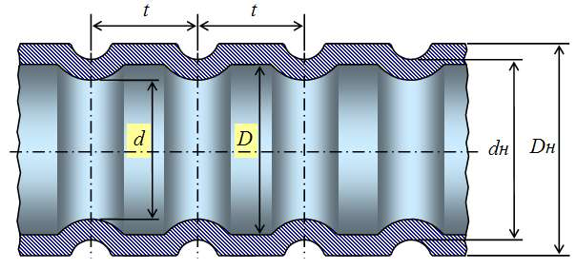

Рис. 2.11. Геометрические параметры поперечной накатки трубы

Требуется построить регрессионную модель, связывающую относительную интенсивность теплообмена Nu / Nu₀ с относительным шагом t / D и относительным диаметром накатки d / D.
Решение. Вводим таблицу результатов измерений на лист табличного процессора (рис. 2.12).

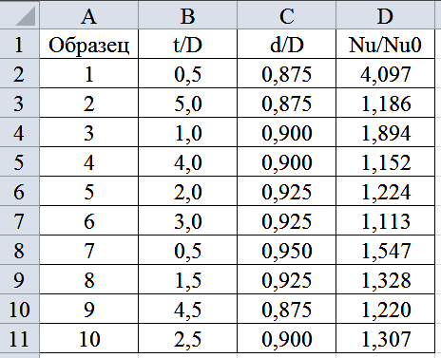

Рис. 2.12. Таблица исходных данных примера 2.2

- Используя ссылки на таблицу исходных данных, готовим матрицу значений факторов и вектор результатов (рис. 2.13).

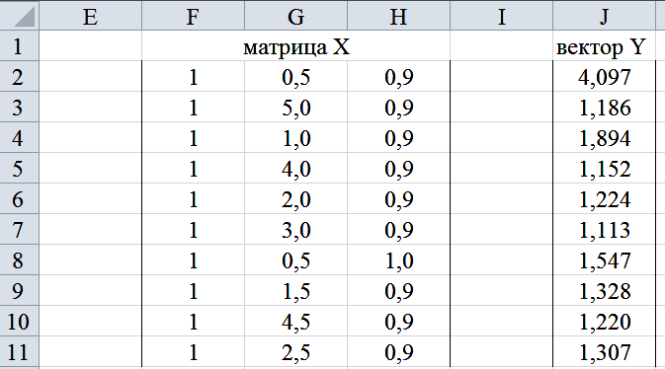

Рис. 2.13. Матрица факторов и вектор результатов

- Транспонируем матрицу Х с помощью функции Трансп (рис. 2.14), не забывая, при этом, про F2, Ctrl+Shift+Enter.

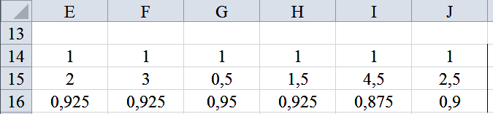

Рис. 2.14. Транспонированная матрица Х*

3) Выделяем область ячеек 3×3 и вызываем функцию МУМНОЖ, с помощью которой умножаем транспонированную матрицу Х* на исходную Х (рис. 2.15).
4) Выделяем область ячеек 3 × 3 и вызываем функцию МОБР, с помощью которой обращаем только что полученную матрицу (рис. 2.15).
5) Умножаем транспонированную Х* на вектор результатов Y (рис. 2.15).
6) Последняя операция в соответствие с формулой 2.5 – умножение обратной матрицы на только что полученный вектор (рис. 2.15).

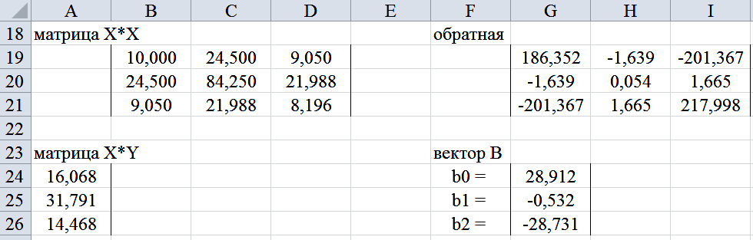

Рис. 2.15. Решение задачи

Таким образом, задача решена. Коэффициенты уравнения регрессии равны:
b₀ = 28,912
b₁ = - 0,532
b₂ = - 28,731
Интересно то, что коэффициенты при Х₁ и Х₂ получились отрицательными, т.е. увеличении шага и диаметра поперечной накатки ведет к снижению интенсивности теплообмена. Скорее всего, это связано с тем, что функция Y имеет максимум в области, расположенной левее области диаметра и шага накатки образцов, использованных в эксперименте.

2.2.3. Альтернативный способ расчета коэффициентов в MS Excel
Если решать задачу построения регрессионной модели с помощью табличного процессора, то можно воспользоваться группирующими математическими функциями, что в некоторых случаях позволяет более простым способом получать ответ.
Рассчитать коэффициенты уравнения регрессии можно по готовым формулам (2.7):

$\begin{aligned}b_{1}=\left(\sum_{j=1}^{n}{x_{j}⋅y_{j}−n⋅\bar{x}⋅\bar{y}}\right)/\left(\sum_{i=1}^{n}{x_{i}^{2}−n⋅{\bar{x}}^{2}}\right) \\ b_{0}=\bar{y}−b_{1}⋅\bar{x}\end{aligned}$ (2.7)

Пример 2.3.
Постановка задачи. Используя формулу (2.7), построим регрессионную модель первого порядка по данным трех измерений. В качестве реперных точек возьмем точки, лежащие на кривой второго порядка – параболе, а заодно оценим, насколько точно линейная модель приближается к результатам более сложной модели второго порядка.
Реперные точки сгенерируем с помощью функции y = x².
Для некоторых трех точек результаты будут такими, как показано на рис. 2.16.
Решение задачи. На листе табличного процессора введите исходные данные так, как показано на рис. 2.16.
В ячейках В7 и С7 введите формулу расчета среднего значения.
В ячейках В9 и В10 введите формулы (2.7).
Пример ввода формулы расчета коэффициента b₁ показан на рис. 2.16.
Для тех же значений Х по формулам регрессионной модели рассчитайте модельные значения Y, разместив их в ячейках Е3, Е4, Е5.
Постройте два графика – образованные реперными точками и точками, полученными с помощью регрессионной модели.

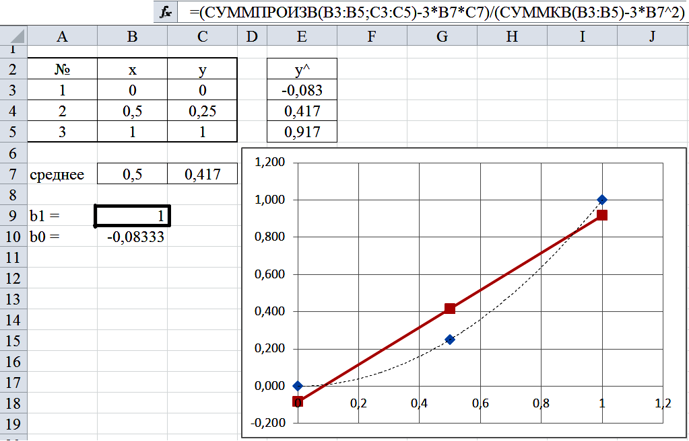

Рис. 2.16. Пояснения к примеру 2.3.

2.2.4. Использование функции Линейн
Предыдущие расчеты показали, что на основе применения МНК можно разработать линейную регрессионную модель. Однако, решение задачи требует проведения 6 шагов.
В табличный процессор встроена функция Линейн, которая позволяет значительно снизить трудоемкость процесса расчета коэффициентов уравнения регрессии (рис. 2.17).

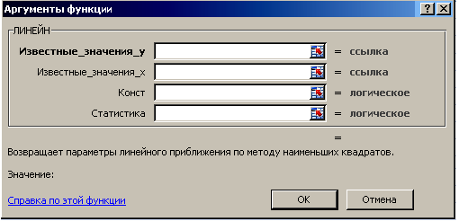

Рис. 2.17. Диалог функции Линейн

Значение поля Конс заполнять не нужно. По умолчанию эта константа равна значению Истина. Если ввести значение Ложь, коэффициент В0 будет задаваться как величина, равная 0. Поле Статистика тоже можно пропустить. Оно позволяет при необходимости вывести дополнительную статистику.
В качестве практического задания выполните этим способом задачу, рассмотренную в примере 2.2. Постановка задачи и пояснения приводятся в задании 2.3.
Задание 2.3. Постройте регрессионную модель для исходных данных задачи из примера 2.2 с использованием функции Линейн.
Пояснения. Для этого выделите 3 ячейки для трех коэффициентов и вызовите диалог функции Линейн. После заполнения полей диалога и подтверждения нажатием кнопки ОК, нажмите клавишу F2, Ctrl+Shift+Enter и получите сразу результат решения.
Результат решения должен совпасть с результатом, полученным ранее. Однако, трудоемкость решения задачи в несколько раз уменьшилась. Обратите внимание на то, что коэффициенты уравнения регрессии, получаемые с помощью функции Линейн располагаются в строку, а не в столбец, как это было в предыдущем решении и, кроме того, выводятся в обратном порядке b2, b1, b0.

2.2.5. Использование линии тренда
Для однофакторных моделей уравнение регрессии в MS Excel можно получить еще одним способом. С помощью мастера диаграмм нужно построить график функции, выбрав тип диаграммы – точечный без соединительных линий. Затем используя контекстное меню добавить линию тренда, не забыв при этом поставить флажок на опции «Показывать уравнение на диаграмме». Этот способ хорош еще и тем, что позволяет легко строить более сложные модели, а не только уравнения первого порядка. При выборе типа линии тренда можно указать и полином с нужной степенью, и экспоненту и др. Основной недостаток состоит в том, что этим способом можно строить только однофакторные модели.
Задание 2.4.
Используя в качестве исходных данных значения из рис. 2.18, постройте регрессионную модель второго порядка для функции давления от температуры.

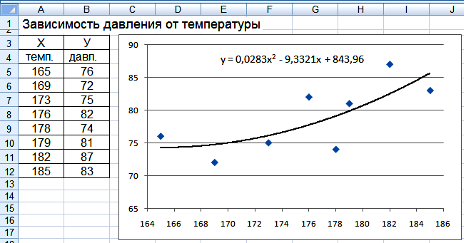

Рис. 2.18. Построение регрессионной модели с помощью линии тренда

Задание 2.5.
Используя решение из задания 2.4, рассчитайте значение давления для процесса, температура которого равна 177 ⁰С.

2.2.6. Определение значимости коэффициентов уравнения регрессии
После того, как коэффициенты уравнения регрессии определены и, значит, уравнение регрессии построено, выполняют еще 2 действия:
1) проверяют полученные коэффициенты уравнения регрессии на значимость;
2) проверяют адекватность полученного уравнения.
Если какой-либо коэффициент по значению близок к нулю, его считают незначимым.
Влияние такого коэффициента соизмеримо со случайными ошибками, имеющимися в системе.
Факторы, для которых коэффициенты уравнения регрессии незначимы, нужно обязательно из модели удалить. Такая ситуация может возникнуть в том случае, если первоначальное предположение о влиянии на результат процесса какого-либо фактора оказалось ошибочным.
При проведении такого анализа проверяют, отличается ли статистически значимо оценка коэффициентов регрессии b₀, b₁, b₂… от нуля. Таким образом, генеральное значение принимают равным 0 (μ = 0). Проверка проводится по правилу сравнения выборочного значения с генеральным по критерию Стьюдента. Общая формула для расчета критерия Стьюдента:
$$t_{\text{расч}}=\frac{\left|{\overset{}{X}}_{1}−{\overset{}{X}}_{2}\right|+\left|μ_{1}−μ_{2}\right|}{\sqrt{\frac{s_{1}^{2}}{n_{1}}+\frac{s_{2}^{2}}{n_{2}}}}≤t_{\text{табл}}$$
В случае только одной генеральной совокупности, когда μ₂ = 0, Х₂ = 0, n₂ = 0, s₂ = 0:

$t_{\text{расч}}=\frac{\left|{\overset{}{X}}_{1}−μ_{1}\right|}{\sqrt{\frac{s_{1}^{2}}{n_{1}}}}≤t_{\text{табл}}$ или $t_{\text{расч}}=\frac{\left|\overset{}{X}−μ\right|}{\sqrt{\frac{s^{2}}{n}}}≤t_{\text{табл}}$ (2.8)
Так как в нашем случае μ = 0, Х = b, то формула (2.8) примет вид:

$t_{\text{расч}}=\frac{\left|b\right|}{\sqrt{\frac{s^{2}}{n}}}≤t_{\text{табл}}$ (2.9)
При соблюдении условия (2.9) величина b не отличается от нуля. Для того же, чтобы коэффициент уравнения регрессии значимо отличался от нуля, должно выполняться противоположное условие:
$t_{\text{расч}}=\sqrt{n}\frac{\left|b\right|}{s}≥t_{\text{табл}}$ (2.10)
Такой проверке следует подвергнуть каждый коэффициент уравнения регрессии.
Табличное значение критерия Стьюдента можно выбрать из таблицы 3 Приложения или определить с помощью встроенной функции СтьюдРаспОбр.
Дисперсию можно рассчитать по значениям параллельных опытов. Для вычисления дисперсии можно воспользоваться встроенной функцией ДИСП.

Пример 2.4. Определим значимость коэффициентов уравнения регрессии, полученных в примере 2.2. Результаты его решения показаны на рис. 2.15.
В этом примере рассматривалась задача, в которой не было вообще параллельных опытов – все 10 опытов проводились для различных значений факторов. Поэтому здесь ни среднее, ни дисперсию рассчитать невозможно.
Чтобы все же решить задачу, пришлось провести еще два параллельных измерения для опыта №6. Теперь на шестом уровне имеется три параллельных опыта, что позволяет вычислить дисперсию (рис. 2.19).
Далее в ячейках В32, В33, В34 по формуле (10) можно вычислить значения критерия Стьюдента. Пример ввода формулы приводится на рис. 2.20 рядом с ячейкой В32.
Теперь можно рассчитать табличное значение критерия Стьюдента с помощью формулы СтьюдРаспОбр (рис.2. 20). Получилось значение 4,3.

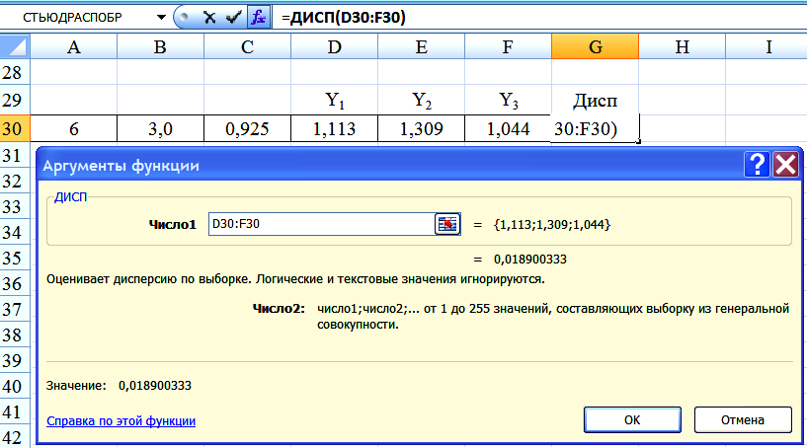

Рис. 2.19. Расчет дисперсии

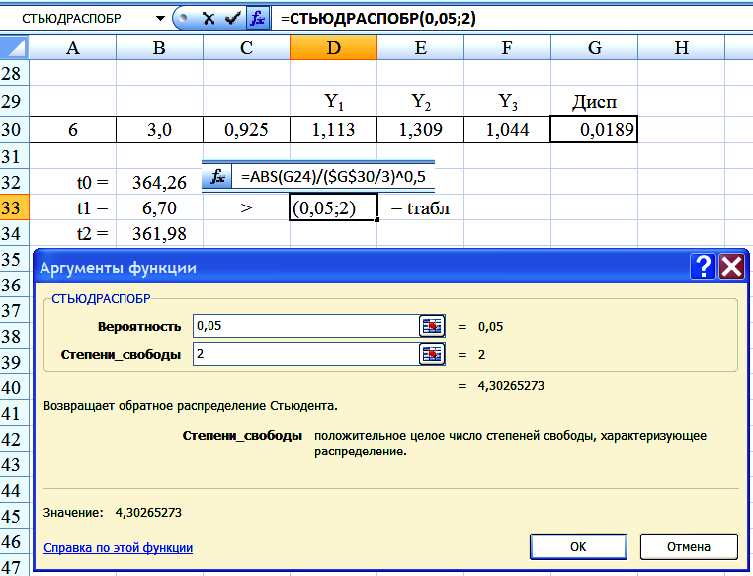

Рис.2. 20. Расчет табличного значения критерия Стьюдента

Видно, что все три расчетных значения критерия Стьюдента больше табличного – условие (2.10) соблюдается для всех трех коэффициентов, все три коэффициента уравнения регрессии значимо отличаются от нуля.

2.2.7. Проверка адекватности уравнения
Проверку адекватности полученной регрессионной модели проводят по критерию Фишера:
$\begin{aligned}\hat{F}=\frac{{\bar{S}}_{\text{модел}}^{2}}{{\bar{S}}_{\text{измер}}^{2}}≤F_{\text{табл}}\text{; } \\ {\bar{S}}_{\text{измер}}^{2}=\frac{\sum{{\bar{S}}_{i}^{2}}}{n}; {\bar{S}}_{\text{модел}}^{2}=\frac{\sum{(y−\hat{y})^{2}}}{n−L}\text{.}\end{aligned}$ (2.11)
где L - число значимых коэффициентов в уравнении регрессии.

Дисперсия модели, ее еще называют остаточной дисперсией, рассчитывается по разности результатов полученных с помощью уравнения регрессии и исходных значений У.
- Если в матрице Х дублируются одинаковое число раз, то дисперсию адекватности нужно умножить на m (число повторных опытов)

${\bar{S}}_{\text{ост}}^{2}=\frac{m⋅\sum{(y−\hat{y})^{2}}}{n−L}$ (2.12)
Если проверка покажет, что уравнение регрессии неадекватно описываемому явлению или процессу, его использовать нельзя. Скорее всего, изучаемый процесс должен описываться более сложным уравнением, а не уравнением первого порядка.

Пример 2.5. Продолжим решение примера 2.4. Проверим адекватность уравнения регрессии (рис. 2.21).

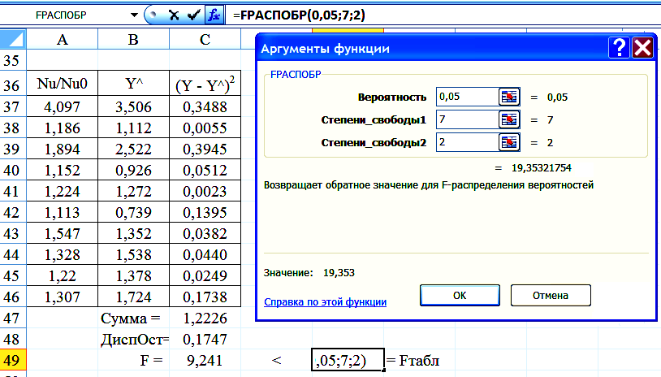

Рис. 2.21. Проверка уравнения на адекватность

В А36 – А46 по ссылке скопируем исходные данные из примера 2.2.
В В37 – В46 рассчитаем значение функции с помощью полученной ранее регрессионной модели.
В С37 – С46 найдем квадраты погрешностей модели для каждого из 10 образцов.
В С47 вычислим сумму квадратов погрешностей.
В С48 по формуле (2.11) найдем дисперсию модели, помня, что число значимых коэффициентов получилось равно 3.
В С49 вычислим критерий Фишера по формуле (2.11), взяв дисперсию измерений из примера 4.
В Е49 вычислим табличное значение критерия Фишера. Оно равно 19,3.
Сравнивая критерии Фишера делаем вывод о том, что уравнение регрессии адекватно.

2.3. Лабораторная работа № 3
Разработка регрессионной модели трехфакторного технологического процесса

Цель работы: на основе обработки результатов эксперимента построить линейную регрессионную модель технологического процесса, включающую в себя три управляемых фактора: температуру, давление внутри аппарата и расход основного реагента.
Приборы, вычислительные и программные средства: лабораторный стенд “Regre-F4” и его программное обеспечение, персональный компьютер с установленным системным и прикладным программным обеспечением, включая табличный процессор MS Excel.
Теоретические основы работы. Теоретические основы математического моделирования на основе регрессионного анализа подробно рассматриваются в п.1 и п.2 настоящего раздела учебного пособия. В отчете по лабораторной работе следует привести краткий конспект изложенного теоретического материала.
Краткое описание лабораторного комплекса. Лабораторный комплекс “Regre-F4” включает в себя настольный стенд и одноименную программу, установленную в ПК, управляющем работой стенда.
Настольный стенд представляет собой щит управления значениями четырех физических величин (факторов – F4), от которых зависит результат технологического процесса – температуры, давления, расхода основного реагента, времени нахождения реагента внутри аппарата. Щит соединяется специальным кабелем с персональным компьютером, который формирует изображения измерительных приборов, отображающих текущие показания этих величин, а также значение целевой функции, в данном случае – выхода целевого продукта.
Температура и давление могут принимать только дискретные значения из установленного диапазона со строго определенным шагом. Расход и время пребывания основного реагента могут задаваться произвольно, правда, тоже из заданного диапазона.
В данной лабораторной работе время как фактор не задействовано. Его следует установить на любом произвольном уровне и во время работы со стендом не изменять.
Изменения текущих значений происходит при нажатии на клавиатуре ПК клавиши «пробел». Это сделано для того, чтобы на изображениях приборов значения не мелькали с большой скоростью в соответствии с изменяющимися значениями сигнала со щита.
Для получения значений в параллельных опытах достаточно нажать на клавишу «пробел».

Проведение измерений
1) В данной лабораторной работе фактор – время не используется. Установите регулятор, задающий время нахождения основного реагента в аппарате на любое значение и на протяжении всего эксперимента этот регулятор не трогайте.
2) Проведите 6 измерений, каждый раз изменяя регуляторы, устанавливающие температуру, давление процесса и расход реагента на, задавая им любые произвольные значения. Результаты измерений занесите в таблицу:

Результаты измерений в ходе эксперимента
№ опыта | Температура | Давление | Расход | Выход продукта
1
2
3
4
5
6
3) Выполните еще 3 параллельных опыта, установив все факторы на одном произвольном уровне. Обычно, чтобы получить более точную оценку ошибки измерений, рекомендуется эти опыты проводить для значений факторов, находящихся в середине диапазона их возможных значений. Например, если температура может изменяться от 40 до 180 градусов, то рекомендуется при проведении параллельных опытов ее устанавливать на уровень 110 градусов.
Результаты измерений занесите в таблицу:

Результаты измерений в параллельных опытах
№ опыта | Температура | Давление | Расход | Выход продукта
1
2
3

Обработка результатов измерений
Расчет коэффициентов
4) Постройте линейную регрессионную модель, вычислив коэффициенты уравнения регрессии, и заполните таблицу:

Расчетные значения коэффициентов уравнения регрессии
b₀ | b₁ | b₂ | b₃

Определение значимости коэффициентов
4) Используя функцию Дисп рассчитайте дисперсию измерения выхода продукта по результатам трех параллельных опытов.
5) Вычислите расчетные значения критерия Стьюдента для каждого коэффициента уравнения регрессии (рис. 2.20).
6) Используя функцию СтьюдРаспОбр вычислите табличное значение критерия Стьюдента:
t_{табл} = …
7) Сравните значение каждого расчетного критерия Стьюдента с табличным. Определите значимость коэффициентов.
8) Запишите получившееся уравнение регрессии, удалив из него те факторы, для которых коэффициенты оказались незначимы:
Y = …

Проверка уравнения регрессии на адекватность
9) Для тех же значений факторов, по которым было проведено ранее 6 опытов, рассчитайте модельные значения функции Y (рис. 2.21).
10) Рассчитайте дисперсию модели (дисперсию остатков) на основе сравнения измеренных и рассчитанных значений выхода продукта (рис. 2.21).
11) Сравнивая дисперсию модели с дисперсией измерений, вычислите расчетное значение критерия Фишера (рис. 2.21).
12) Используя функция FРаспОбр вычислите табличное значение критерия Фишера.
13) Сравните критерия Фишера и определите адекватность построенной модели.

Оформление отчета
14) Используя исходные данные, результаты расчетов оформите отчет по лабораторной работе.
15) В заключение отчета сделайте выводы по работе.

РАЗДЕЛ 3. ПЛАНИРОВАНИЕ НАУЧНОГО ЭКСПЕРИМЕНТА

3.1 Необходимость математического моделирования при планировании эксперимента
Когда-то считалось, что математические методы следует использовать в экспериментальных исследованиях лишь на последнем этапе - при обработке результатов. Позднее стало ясно, что прикладные математические методы могут быть полезны на всех этапах научной работы, в том числе в самом ее начале - при постановке задачи и планировании эксперимента.
Применение математических методов на этапе планирования эксперимента позволяет существенно формализовать действия исследователя, снизить вероятность ошибочных операций и решений. Кроме того, большая формализация экспериментальных исследований создает основу для широкого использования средств автоматизации и ЭВМ.
Проведение исследований с применением математических методов планирования и анализа эксперимента позволяет избежать большинства затруднений, свойственных традиционным методам исследований, и поэтому способствует существенному повышению эффективности научной работы. Затраты времени удается сократить в десятки раз.

3.2 Основные термины и понятия теории планирования эксперимента
Большинство научных исследований связано с экспериментальным поиском оптимальных параметров процессов или устройств, оптимального состава смесей. Именно при решении таких задач планирование эксперимента на основе математических моделей наиболее оправданно. Построение математически обоснованных планов эксперимента позволяет значительно сократить число опытов, повысить точность и адекватность результатов, снизить затраты на эксперимент в целом.
Оптимизацией химико-технологического процесса называют теоретически обоснованные действия, направленные на получение наилучших в некотором смысле (оптимальных) условий проведения процесса. Оптимизация выполняется по четко определенному критерию. Важно помнить, что наилучшие условия по одному критерию, не обязательно окажутся наилучшими по другому критерию. Например, если требуется оптимизировать процесс с целью снижения себестоимости готового продукта, то полученные условия проведения процесса, скорее всего, с точки зрения качества продукта будут далеко не оптимальны. Наибольший интерес представляет оптимизация химико-технологических процессов для решения задачи энерго- и ресурсосбережения.
Существует множество различных методов оптимизации, использующих разные подходы. В лабораторной работе будет рассмотрен полуэмпирический метод оптимизации, использующий в качестве инструмента решения задачи как расчетные технологии, так и применение эксперимента.
Круг задач оптимального планирования эксперимента достаточно широк. Для их решения применяются различные методы и вычислительные процедуры. При решении одной оптимизационной задачи встречаются ситуации, требующие различных алгоритмов оптимизации. В связи с этим целесообразно менять ход вычислительного процесса, перестраивая параметры используемых алгоритмов или заменяя их более эффективными из заданного набора. Часто в ходе решения задачи необходимо проводить промежуточный анализ результатов, проверять полученный план на оптимальность по другому критерию, добавлять в план новые точки и т.д.
Эксперимент - это совокупность целенаправленных действий, проводимых на изучаемом объекте и позволяющих исследователю получать необходимую информацию. Эта совокупность может быть сложной и многоэтапной, но ее всегда можно разложить на отдельные элементы, каждый из которых называется опытом (рис. 3.1). Опыт – это одна, больше уже неделимая часть эксперимента, позволяющая получить определенную порцию новой информации об объекте исследования.
На рис. 3.1 показана последовательность следующих друг за другом опытов. Каждый новый опыт проводится при новых условиях, с новыми значениями факторов, за исключением опыта №2, который повторяется 3 раза. Такие опыты называются параллельными.

Рис. 3.1. Декомпозиция эксперимента на отдельные опыты

Эксперимент проводится с целью изучения и оптимизации химико-технологических процессов (ХТП). В качестве критерия оптимизации принимают один из параметров, определяющих энерго- и ресурсосбережение – расход дорогостоящего сырья или электроэнергии, коэффициент тепло- или массообмена, степень конверсии или выход продукта при фиксированных расходах сырья и ресурсов.
Задачи поиска оптимальных условий – одни из наиболее распространенных научно - технических задач. Они возникают в тот момент, когда установлена возможность проведения процесса и необходимо найти наилучшие (оптимальные в некотором смысле) условия его реализации. Эксперимент, который ставится для решения задач оптимизации, называется экстремальным.
Для описания объекта исследования удобно пользоваться представлением о кибернетической системе в форме «черного ящика». Предполагается, что процессы, происходящие внутри системы, либо не могут быть описаны детерминированными моделями (математическими моделями с четким физическим смыслом ее компонентов и физически осмысленными связями между ними), либо в данном случае такое описание исследователя не интересует. Такую модель схематически изображают в виде ящика с непрозрачными стенками - рис. 3.2.

3.3. Формализация модели
Показанная схема допускает наблюдение за входными воздействиями или даже управление ими, допускает возможность фиксирования результатов воздействия на процесс. Результаты «черного ящика» представляют собой численные характеристики целей исследования и, поэтому, обозначаются буквой Y, называются параметрами оптимизации (рис. 3.3).
В качестве синонимов могут использоваться термины: критерии оптимизации, целевая функция, выход "черного ящика". Для проведения активного эксперимента с целью оптимизации какого-либо параметра необходима возможность воздействовать на поведение объекта. Все параметры проведения процесса, которые как предполагается, оказывают на него влияние, представляют собой входы системы.
Правилами построения модели все конкретные входы формализуются и представляются абстрактными и независимыми, но управляемыми переменными Х1, Х2, Х3 и т.д. Формализация позволяет подчеркнуть тот факт, что при решении данной задачи физический смысл параметров системы нас не интересует. Входы отображаются стрелками, входящими в систему с левой стороны черного ящика.

Рис. 3.2. Схема черного ящика

Рис. 3.3. Формализация объекта (процесса) исследования

Входы системы принято называть факторами. Важным условием является то, что факторами можно управлять, изменяя их значения или, как говорят, – факторами можно варьировать. Например, управляя заслонкой можно регулировать объем подачи реагента, или уменьшая величину тока в цепи нагревателя, можно управлять температурой воды. Как правило, при варьировании значение фактора изменяется непрерывно, т.е. так, как показано на рис. 3.4 (кривая а).
Выходы черного ящика представляют собой результат работы системы, отображаются на модели в виде стрелок, выходящих из черного ящика справа и формализуются зависимыми от входов переменными У1, У2, У3 и т.д. В простейшем случае система имеет только один выход – У. При решении задачи оптимизации процесса выход системы У представляет собой параметр оптимизации, т.е. величину, которую нужно максимизировать или наоборот минимизировать. В качестве параметра оптимизации можно принять выход продукта или степень его превращения (конверсию), коэффициент тепло- или массообмена, себестоимость продукции и т.п. Важно помнить, что непосредственно управлять выходом нельзя. Для того, чтобы повлиять на него, нужно изменять значения входов системы, которые в результате воздействия окажут тот или иной результат.
Формализация самого процесса основана на построении его математической модели. Под математической моделью понимается уравнение, связывающее параметр оптимизации с факторами. В общем виде его можно записать как функцию у = ƒ (Х1 , Х2 ,...., Хn ), которая поэтому еще называется функцией отклика.
Любую функцию можно представить графически в некоторой системе координат. Применительно к планированию эксперимента каждая координатная ось задает все возможные значения некоторого фактора Х. В качестве одной из осей принимается ось значений параметра оптимизации У. Для двухфакторной модели геометрическая интерпретация достаточно проста – система координат из трех осей Х1, Х2 и У. Для многофакторных моделей получается многомерное представление, которое геометрически изобразить не получится. Пространственная область возможных значений всех факторов образует факторное пространство. Для двухфакторной модели факторное пространство (в данном случае - плоскость) можно изобразить графически (рис. 3.4).

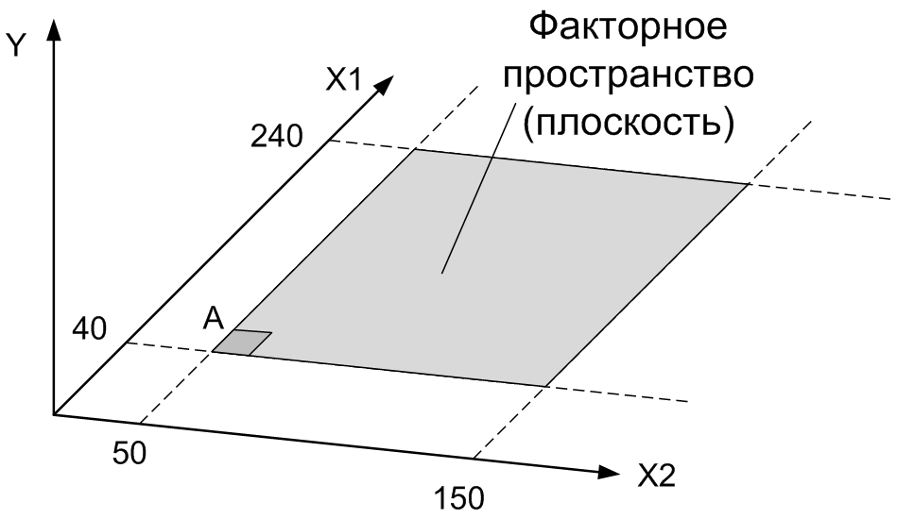

Рис. 3.4. Факторное пространство для двухфакторной модели

3.4. Дискретизация значений факторов
Еще одной важной особенностью модели является требование дискретизации значений факторов. По графику изменения величины Х1 видно (рис. 3.5), что она меняется плавно, непрерывно и без резких ступенек изменяя свое значение. Переменные, изменяющие свое значение подобным образом, называются непрерывными или аналоговыми. Дискретные переменные отличаются от аналоговых тем, что они во время варьирования изменяются резко - скачкообразно, почти мгновенно увеличивая свою величину от одного значения до другого.
Каждое фиксированное значение дискретного фактора, которое ему можно задать, называют уровнем. В дискретной модели нет никакой возможности задать произвольное значение фактора, находящее между двумя его уровнями.
Например, если один из уровней температуры составляет 100 градусов, а следующий – 150 градусов, то задать значение температуры в 120 или 130 градусов невозможно. Моделировать процессы с дискретными факторами легче. Для них число возможных значений, которые можно установить, всегда ограничено, а не бесконечно, как для аналоговых величин.
При решении некоторых задач моделирования допускается упрощение аналоговых величин до дискретных. Для этого аналоговые переменные подвергаются дискретизации. Процесс дискретизации одной из переменных показан на рис. 3.5 (график б).

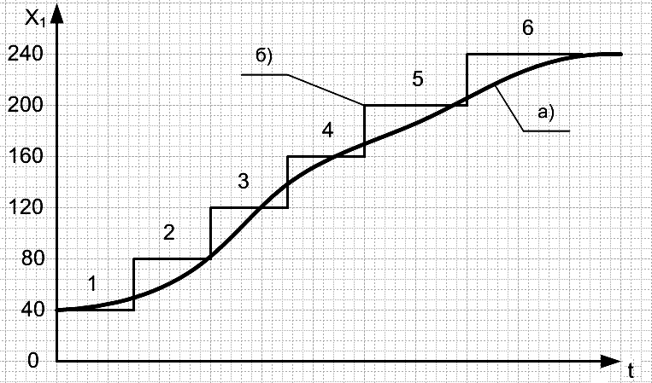

Рис. 3.5. Дискретизация диапазона регулирования фактора.
а) непрерывное изменение фактора; б) дискретное (на шести уровнях) изменение значения фактора при его регулировании
Задав какое либо фиксированное значение фактора, допустим 120^{О}, мы говорим об установлении фактора на определенный, в данном случае третий снизу уровень. Используя дискретные значения факторов, ограничиваем число возможных состояний или уровней фактора. Например, в диапазоне изменения температуры 40 – 240^{о}С можно выбрать 6 уровней: 40, 80, 120, 160, 200 и 240 градусов (рис. 3.5 б), или 5 уровней: 40, 90, 140, 190, 240 градусов, или всего 2 уровня: 40 и 240 градусов.
Очевидно, что чем больше уровней, тем более адекватной будет информация, полученная в ходе моделирования. Однако, с другой стороны, это приведет к значительному увеличению общего числа опытов в эксперименте. Учитывая, что, как правило, стоимость опытов в химической технологии достаточно высока, существенно увеличиваются общие финансовые затраты на проведение исследования.

3.5. Планирование эксперимента
Планирование эксперимента - это процедура выбора числа и условий проведения опытов, необходимых и достаточных для решения поставленной задачи с требуемой точностью.
Оптимизация процесса на основе моделирования становится эффективной благодаря выполнению ряда требований:
- стремление к минимизации общего числа опытов;
- одновременное варьирование всеми переменными, определяющими процесс, по специальным правилам-алгоритмам;
- использование математического аппарата, формализующего многие действия экспериментатора.
Длительность, сложность и стоимость эксперимента, в первую очередь, определяется числом опытов, которые нужно провести. Оптимизация состоит в том, чтобы выбрать как можно меньше опытов, но при этом их должно быть достаточно, чтобы решить поставленную задачу.
Для решения задачи, в первую очередь, строится план эксперимента – таблица, которая показывает, с какими значениями факторов провести каждый опыт. Пример плана показан в таблице 3.1.
Условия проведения опыта задаются столбцами таблицы. Каждая строка таблицы соответствует одному опыту. Условия определяются значениями факторов, которые нужно установить в каждом конкретном опыте. Например, условиями проведения опыта номер 2, могут быть:
Х1 (температура) = 120^{О}С,
Х2 (давление) = 125 кПа,
Х3 (расход реагента А) = 18,4 л/мин;
Х4 (время реакции) = 0,65 г/см³.
Таблица 3.1.
Пример плана эксперимента в табличной форме

№ опыта | Значения факторов в опытах
№ опыта | Температура | Давление | Расход | Концентрация
1 | 100 | 150 | 22,6 | 0,32
2 | 120 | 125 | 18,4 | 0,65
… | ... | ... | ... | ...
n | 210 | 90 | 34,7 | 0,76

Задачи, для которых может использоваться планирование эксперимента, чрезвычайно разнообразны, например поиск оптимальных условий, построение интерполяционных формул, выбор существенных факторов, оценка и уточнение констант теоретических моделей, выбор наиболее удачных из некоторого множества гипотез о механизме явлений, исследование диаграмм "состав-свойство".
При построении плана эксперимента существует стремление провести опыты с как можно большим числом различных значений факторов. Если в эксперименте перебираются все возможные состояния факторов, то такой эксперимент носит название полного факторного эксперимента (ПФЭ). Для аналоговых факторов ПФЭ невозможен, т.к. число возможных значений для них бесконечно. Если в эксперименте реализуется только часть ПФЭ, то такой эксперимент называют дробным (ДФЭ).
Число опытов в плане ПФЭ зависит от числа факторов и числа уровней варьирования факторов. Если число уровней для всех факторов процесса одинаково и равно, допустим, m, то для n факторов общее число опытов в ПФ-эксперименте можно вычислить по формуле:

$N=m^{n}$ (3.1)

Например, для 3-х факторов на 4-х уровнях число опытов в ПФ-эксперименте будет равно:
$$N=4^{3}=\text{64}$$

Задание 3.1
Практическая задача решается с помощью лабораторного стенда Regre-F4, но это не лабораторная работа.
Требуется построить план эксперимента в табличной форме с учетом необходимости варьирования всеми имеющимися факторами на 4 уровнях.
Пояснения. Решение задачи можно привести в тетради или на листе табличного процессора.
1) Включив лабораторный стенд Regre-F4 и запустив одноименную программу, определите количество варьируемых факторов, диапазоны из возможных значений, какая величина является целевой функцией.
2) Рассчитайте количество опытов в эксперименте, если требуется построить план ПФЭ.
3) Формализуйте факторы и параметр оптимизации.
4) Рассчитайте значения факторов для каждого уровня варьирования.
5) Постройте план ПФЭ в табличной форме.

3.6. Двухуровневые планы ПФЭ
Для решения задачи поиска оптимальных условий проведения ХТП вполне достаточно того, что каждый фактор, участвующий в эксперименте, дискретизируется только на 2 фиксированных уровня. Подобные планы называют двухуровневыми. Для двухуровневого эксперимента общее число опытов можно рассчитать по формуле (3.2) приравняв в формуле (3.1) m = 2:
$N=2^{n}$ (3.2)
Например, если химико0технологический процесс управляется тремя факторами, то при построении плана ПФЭ общее число опытов будет равно 8, а для 4-х факторов число опытов станет равным 16.
Двухуровневые планы ПФЭ принято обозначать как планы типа ПФЭ 2^{n} (ПФЭ 2³ или ПФЭ 2⁷).
Составление планов эксперимента для 2-х уровней намного проще, особенно, если воспользоваться способом кодирования значений факторов. Кодирование позволяет отойти от натуральных значений факторов к безразмерным. Важной особенностью кодирования является то, что в получаемой математической модели все факторы масштабируются. Например, в регрессионной модели, построенной для факторов в натуральном выражении, коэффициент уравнения для температуры получился равным 12,6, а для расхода 0,8. На первый взгляд кажется, что влияние температуры на процесс значительно преобладает над влиянием расхода (12,6 против 0,8). Но если учесть, что значения температур в эксперименте составляли величину порядка 300 – 400 градусов, а расход – 2 – 3 л/сек., то мы увидим совершенно другую картину. Если же единицы измерения расхода перевести в М³/час, то коэффициент уравнения регрессии для него вообще очень сильно изменится. Кодирование факторов, основанное на преобразовании натуральных значений величин в безразмерные, позволяет избежать подобных проблем.
В двухуровневом эксперименте любой фактор можно установить только одном из двух уровней: нижнем и верхнем. Кроме того, в расчетах используется понятие основного уровня, который существует только как вспомогательное значение и, понятно, в двухуровневом эксперименте не реализуется.
Нижний уровень фактора – это меньшее из 2-х значений, которые вы предусмотрели для данного фактора, а верхний уровень – это второе, т.е. большее из этих двух значений. Например, если температуру вы планируете изменять в диапазоне 40 – 240 градусов, то нижний уровень назначаете в 40 градусов, верхний в 240 градусов. Никакие другие значения при двухуровневом эксперименте для температуры заданы быть не могут.
Основным считается уровень, для которого значение фактора будет равноудалено от нижнего и верхнего уровней. Практически основной уровень равен среднему для 2-х значений: верхнего и нижнего уровней. Например, в нашем случае, значение основного уровня для температуры будет равно (40 + 240) /2 = 140 градусов. При двухуровневом эксперименте основной уровень рассчитывается, но непосредственно в опытах не используется – факторы варьируются только на нижнем и верхнем уровнях.
Интервал варьирования фактора – это величина, прибавление которой к основному уровню дает значение верхнего уровня фактора, а вычитание его из основного уровня дает значение нижнего уровня. Тогда, чтобы найти интервал варьирования j, нужно либо из верхнего вычесть основной, либо из основного вычесть нижний:
j = 240 - 140 = 100 или j = 140 – 40 = 100.
В качестве примера рассчитаем все эти величины для температуры в натуральном выражении (знак волны ~ над символом фактора):
${\overset{\text{\sim }}{Х}}_{н}={\text{40}}^{о}С$ - нижний уровень фактора;
${\overset{\text{\sim }}{Х}}_{о}={\text{140}}^{о}С$ - основной уровень фактора;
${\overset{\text{\sim }}{Х}}_{в}={\text{240}}^{о}С$ - верхний уровень фактора;
$J={\text{100}}^{о}С$ - интервал варьирования.
Кодирование факторов (перевод из натурального значения в безразмерное) выполняется по формуле:
$Х=\frac{\overset{\text{\sim }}{Х}−{\overset{\text{\sim }}{Х}}_{о}}{J}$ (3.3)
Если сверху над символом фактора не установлен значок ~ (волна), то считается, что он задан в кодированном представлении. Наличие этого символа говорит о представлении физической величины в натуральном выражении.
Рассчитаем кодированные значения температуры для нашего примера:
$$Х_{н}=\frac{\overset{\text{\sim }}{Х_{н}}−{\overset{\text{\sim }}{Х}}_{о}}{J}=\frac{\text{40}−\text{140}}{\text{100}}=−1$$
$$Х_{в}=\frac{\overset{\text{\sim }}{Х_{в}}−{\overset{\text{\sim }}{Х}}_{о}}{J}=\frac{\text{240}−\text{140}}{\text{100}}=1$$
$$Х_{о}=\frac{\overset{\text{\sim }}{Х_{о}}−{\overset{\text{\sim }}{Х}}_{о}}{J}=\frac{\text{140}−\text{140}}{\text{100}}=0$$
Таким же образом рассчитываем кодированные значения остальных факторов в эксперименте. Обратите внимание на то, что какие бы ни были натуральные значения факторов, в кодированном выражении значения факторов всегда безразмерны, и их значения всегда равны для:
- нижнего уровня -1;
- верхнего уровня +1;
- основного уровня 0.
В плане двухуровневого эксперимента все значения равны 1 или -1 (табл. 3.2). Кодирование облегчает не только обработку результатов, но процесс построения плана эксперимента - в плане для всех факторов содержатся только значения +1 и -1.
Таблица 3.2
Пример плана эксперимента для кодированных факторов

№ опыта | Значения факторов в опытах
№ опыта | Температура | Давление | Время реакции | Расход реагента А | Расход реагента В
1 | -1 | -1 | -1 | -1 | +1
2 | +1 | -1 | -1 | -1 | -1
… | … | … | … | … | …
16 | +1 | +1 | +1 | +1 | +1

Правила построения двухуровневых планов ПФЭ
Чтобы не совершить ошибку при составлении плана ПФЭ применяют такой прием: построение любого сложного плана начинают с самого простого - однофакторного.
Допустим, нам нужно провести ПФЭ для одного фактора на 2-х уровнях. Тогда число опытов в эксперименте будет равно двум. В первом опыте единственный фактор устанавливается на нижний уровень, во втором – на верхний. Т.к. в кодированном выражении нижний уровень равен -1, а верхний уровень +1, то план будет таким, как показано на рис. 3.6.

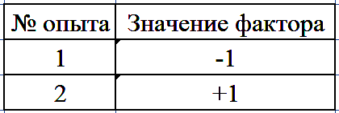

Рис. 3.6. План ПФЭ 2¹

План ПФЭ 2² включает уже 4 опыта и строится на основе плана ПФЭ 2¹. Для этого таблицу плана ПФЭ 2¹ мы удваиваем, т.е. копируем содержимое ячеек для Х1 вниз. Добавляем столбец для фактора Х2. Верхнюю половину плана (бывший ПФЭ 2¹) для фактора Х2 заполняем значениями -1, а нижнюю половину заполняем значениями +1. В итоге мы получаем план, представленный на рис. 3.7.

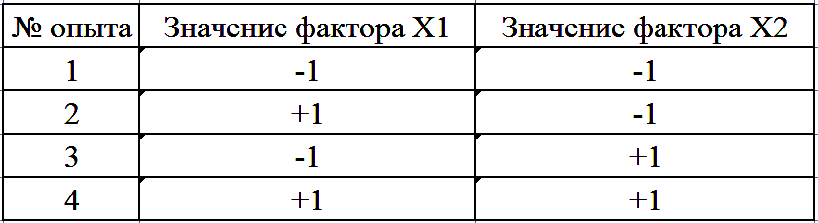

Рис. 3.7. План ПФЭ 2²

План ПФЭ 2³ включает уже 8 опытов и строится на основе плана ПФЭ 2². Для этого таблицу плана мы удваиваем, т.е. копируем содержимое ячеек для Х1 и Х2 вниз. Добавляем столбец для фактора Х3. Верхнюю половину плана (бывший ПФЭ 2²) для фактора Х3 заполняем значениями -1, а нижнюю половину заполняем значениями +1. В итоге мы получаем план, представленный на рис. 3.8.

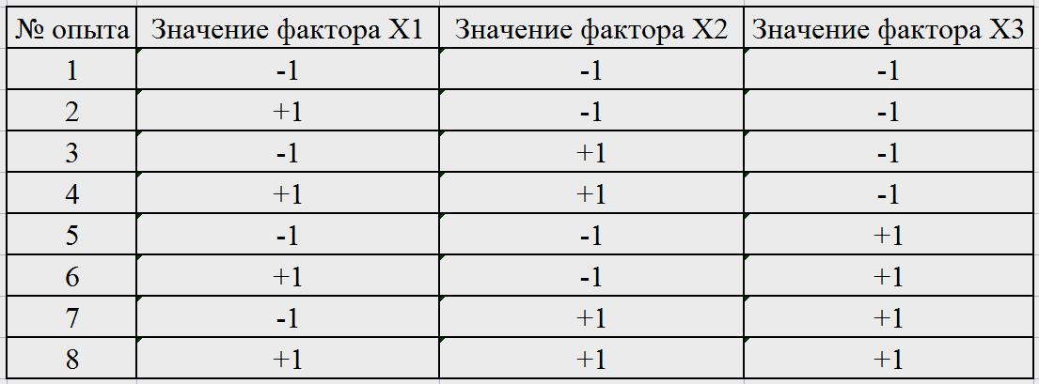

Рис. 3.8. План ПФЭ 2³

Применяя этот принцип можно построить план ПФЭ 2⁴ и планы более высокого порядка. Особенно удобно использовать этот принцип, разрабатывая план с помощью табличного процессора. Планы высоких порядков, в которых число опытов равно 64 или 128, вообще сложно построить без этого правила.
Построенная таким способом матрица планирования экспериментов оптимальна по ряду свойств.
1) Сумма произведений значений факторов в строках равна нулю: (-1*-1*-1)+(1*-1*-1)+…= 0 - свойство ортогональности матрицы планирования. Это свойство резко уменьшает трудности, связанные с расчетом коэффициентов уравнения регрессии. Кроме того, переход к безразмерным переменным делает все факторы равноправными внутри изучаемой области, т.е. дает возможность на основании величин и знаков коэффициентов судить об их роли в процессе.
2) Сумма всех значений факторов в каждом столбце равна нулю: (-1) + (+1) + (-1) +... - это условие симметричного расположения всех независимых переменных относительно центра эксперимента.
3) Сумма квадратов всех элементов в каждом столбце равна числу опытов: (-1)² + (+1)² + (-1)² +... = n.
Оптимальность матрицы такого плана, обеспечивающаяся наличием этих трех ценных свойств, позволяет считать весь план оптимальным на основе D-критерия или просто D-оптимальным.
Существуют способы построения планов на основе других критериев оптимальности (А-оптимальность, Е-оптимальность и др.), но в данном пособии рассматривается только планирование на основе соблюдения требований критерия D-оптимальности. D-оптимальные планы нашли широкое применение в планировании оптимального эксперимента в химической технологии.

Задание 3.2. Используя лабораторный стенд Regre-F4 и одноименную программу, требуется построить план ПФЭ в кодированной форме для двухуровневой модели.
Пояснения. Исходные данные можно взять из задания 3.1.
1) Определите нижний, основной и верхний уровни, а также интервал варьирования для всех имеющихся факторов.
2) Рассчитайте число опытов в эксперименте.
3) В тетради или на листе табличного процессора постройте план эксперимента, задав значения факторов в кодированной форме.

3.7. Расчет коэффициентов уравнения регрессии
Благодаря свойству ортогональности матрицы плана, любой коэффициент уравнения регрессии b _{j} можно рассчитать произведением столбца у на соответствующий столбец Х_{j} , деленным на число опытов в матрице планирования N

$b_{j}=\frac{\sum_{i=1}^{n}{(x_{\text{ji}}⋅y_{i})}}{n}$, или $b_{0}=\frac{\sum_{i=1}^{n}{(x_{0i}⋅y_{i})}}{n}$, $b_{1}=\frac{\sum_{i=1}^{n}{(x_{1i}⋅y_{i})}}{n}$, $b_{2}=\frac{\sum_{i=1}^{n}{(x_{2i}⋅y_{i})}}{n}$, ... (3.4)

При расчете bо по этой формуле необходимо в матрицу планирования ввести вектор-столбец фиктивной переменной хо , которая принимает во всех опытах значение +1.
Коэффициенты при независимых переменных указывают на силу влияния факторов. Если коэффициент имеет знак плюс, то с увеличением значения фактора параметр оптимизации увеличивается, и наоборот. Величина коэффициента соответствует вкладу данного фактора в величину параметра оптимизации при переходе фактора с нулевого уровня на верхний или нижний.

3.8. Эффекты взаимодействия
ПФЭ позволяет оценивать также и эффекты взаимодействия факторов. В таком уравнении регрессии появляются произведения факторов друг на друга:

У = В₀ + В₁ Х₁ + В₂ Х₂ + В₁₂ Х₁ Х₂ (3.5)
Если коэффициент уравнения регрессии при таком произведении получится близким нулю, то в изучаемом процессе эффект взаимодействия между двумя этими факторами не существует – каждый фактор оказывает воздействие на процесс сам по себе без помощи другого.
При построении плана эксперимента с учетом эффектов взаимодействия, пользуются правилом перемножения столбцов, получая столбец произведения двух факторов. Матрица планирования для двух факторов на двух уровнях с учетом эффекта взаимодействия приведена в таблице 3.3.

Таблица 3.3

Матрица планирования с учетом взаимодействия факторов

N | X₀ | X₁ | X₂ | X₁ X₂ | Y
 | + | - | - | + | Y₁
 | + | + | - | - | Y₂
 | + | - | + | - | Y₃
 | + | + | + | + | Y₄

Коэффициент в₁₂ вычисляется обычным путем; столбцы х₁ и х₂ задают планирование; столбцы х₀ и х₁ х₂ служат только для расчета.
Ортогональность матрицы планирования позволяет получить независимые друг от друга оценки коэффициентов. Однако это утверждение справедливо лишь в том случае, если модель включает только линейные эффекты и эффекты взаимодействия. Между тем существенными могут оказаться коэффициенты при квадратах факторов, их кубах и т.д. Тогда уравнение регрессии усложняется:

У = В₀ + В₁ Х₁ + В₂ Х₂ + В₁₂ Х₁ Х₂ + В₁₁ Х²₁ + В₂₂ Х²₂ (3.6)
Пример 3.1. Требуется изучить влияние на выход продукта (У) трех факторов: температуры, давления и времени пребывания реакционной смеси в аппарате.

Дополнительное условие: при решении задачи требуется оценить и эффект взаимодействия факторов.

Решение

1) Из априорной информации определяем диапазоны возможных значений факторов:
- температуры ( t ) в диапазоне 100-200° С;
- давления ( р) - 20-60 кгс/см²;
- времени пребывания ( τ ) - 10-30 мин.
2) Формализуем факторы:
Х₁ -температура;
Х₂ - давление;
Х₃ - время.
3) Выбираем крайние значения факторов в качестве верхнего и нижнего уровней и вводим в таблицу (рис. 3.9).

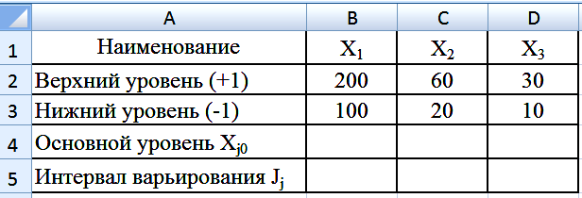

Рис. 3.9. Начало решения примера

4) В ячейку В4 вводим формулу расчета значения основного уровня:
$$X_{(0)1}=\frac{X_{(−1)1}+X_{(+1)1}}{2}$$
5) Введенную формулу копируем по строке 4.
6) В ячейку В5 вводим формулу расчета значения интервала варьирования:
$$j=X_{(+1)1}−X_{(0)1}$$
7) Введенную формулу копируем по строке 5.
8) По формуле 3. рассчитываем число опытов в плане ПФЭ 2³.
9) Используя правила построения планов ПФЭ вносим таблицу 2³ (рис. 3.10)

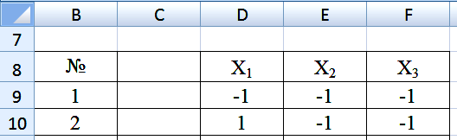

Рис. 3.10. Фрагмент плана ПФЭ 2³

10) В столбец С добавляем формальный фактор Х₀ и задаем для всех опытов плана ему значение, равное единице.
11) Добавляем к плану столбцы, необходимые для расчета коэффициентов, учитывающих эффект взаимодействия факторов, а также столбец для функции отклика У (рис. 3.11).

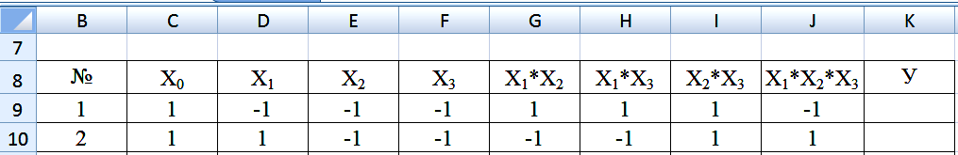

Рис. 3.11. Фрагмент плана ПФЭ 2³ с дополнительными столбцами

12) В столбец G9 вводим формулу =D9*E9 (или Х₁*Х₂).
13) Введенную формулу копируем по всему столбцу G таблицы плана.
14) Аналогичные действия, но с вводом соответствующих формул, вводим в столбцы H, I и J.
15) С помощью полученного плана проводим эксперимент, измеряя каждый раз выход продукта У и вводим полученные значение У в столбец К (не меняя значения местами):
2; 6; 4; 8; 10; 18; 8; 12.
16) В С19 по формуле (3.4) вычисляем коэффициент уравнения регрессии b₀ (рис. 3.12).

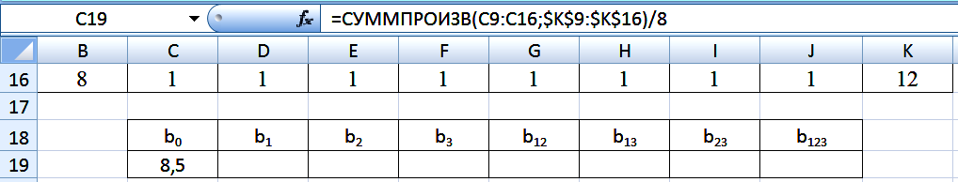

Рис. 3.12. Ввод формулы расчета коэффициента уравнения регрессии

17) Копируем эту формулу по строке 19 для всех коэффициентов.
18) В результате получаем:
b₀ = 8,5, b₁₂ = –0,5,
b₁ = 2,5, b₁₃ = 0,5,
b₂ = –0,5,b₂₃ = –1,5,
b₃ = 3,5, b₁₂₃ = –0,5
19) Далее необходимо поставить дополнительно параллельные опыты, чтобы определить дисперсию функции отклика У - S²_{Y}, проверить значимость коэффициентов регрессии и при наличии степеней свободы адекватность уравнения. Чтобы точка факторного пространства, для которой вычисляется дисперсия, была равноудалена от границ диапазона изменения значений факторов, параллельные опыты проводятся в центре плана. При проведении таких опытов все факторы устанавливаются на основной уровень. Понятную графическую интерпретацию имеет план типа ПФЭ 2² (рис. 3.13). Все опыты ПФЭ напоминают хождение вокруг точки центра плана. Например, первый опыт – этот шаг от центра плана назад и влево, а второй – вперед и влево.
Итак, для вычисления дисперсии в центре плана были дополнительно поставлены три параллельных опыта и получены значения:
У₁₀ = 8; У₂₀ = 9; У₃₀ = 8,8,
Введем эти значения, например, в К4, К5 и К6.
20) В К7 рассчитаем выборочное среднее.
21) В К8 вычислим выборочную дисперсию.
22) В ячейку С20 вводим формулу расчета t-критерия для последующего определения значимости коэффициентов уравнения регрессии (рис. 3.14).

$$t_{\text{расч}}=\frac{\left|b\right|}{\sqrt{\frac{S^{2}}{n}}}≤t_{\text{табл}}$$

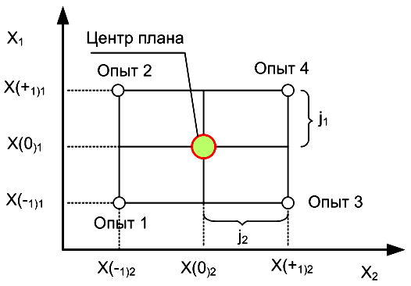

Рис. 3.13. Графическая интерпретация плана ПФЭ 2²

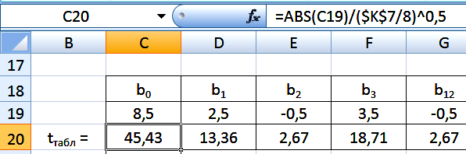

Рис. 3.14. Ввод формулы вычисления t-критерия

23) Копируем формулу по всей строке 20 для всех коэффициентов уравнения регрессии.
24) В ячейку С21 вводим формулу для расчета табличного значения критерия Стьюдента (число степеней свободы f = 3 – 1, уровень значимости -,05)
25) В С22 вводим функцию проверки (рис. 3.15) и копируем ее по всей строке 22.

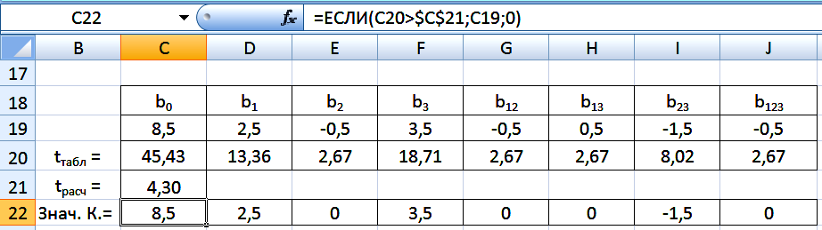

Рис. 3.15. Ввод формулы для проверки значимости коэффициентов

Проверка показывает, что коэффициенты b₂, b₁₂, b₁₃, b₁₂₃ в уравнении регрессии

У^ = b₀ + b₁Х1 + b₂ Х2 + b₃ Х3 + b₁₂ Х1 Х2 +

+ b₁₃ Х1 Х3 + b₂₃ Х2 Х3 + b₁₂₃ Х1 Х2 Х3 (3.7)

не значимы (рис. 3.15) и их следует исключить из уравнения регрессии. После исключения незначимых коэффициентов уравнение регрессии принимает вид

У^ = 8,5 + 2,5Х1 + 3,5 Х3 - 1,5 Х2 Х3 (3.8)

26) Проверяем адекватность полученного уравнения по критерию Фишера. Предварительно рассчитаем число степеней свободы. Оно равно числу опытов за вычетом числа значимых коэффициентов 8 – 4 = 4, здесь число значимых коэффициентов в уравнении регрессии равно 4.
Для этого в ячейку С23 введем формулу:
= 8 - СЧЁТЕСЛИ(C22:J22;"<>0")
21) Вычислим модельные значения функции Y^ по формуле (3.8).
Однако, наше решение позволяет проводить расчет и по формуле (3.7), учитывая, что незначимые коэффициенты в нашем решении обнуляются (рис. 3.15 строка 22). Ввод общей формулы (3.7) предпочтительнее, чем ввод частной формулы (3.8). Дело в том, что если потребуется провести новый расчет с помощью нашей табличной модели по новым исходным данным, то в первом случае это произойдет автоматически, а во втором случае придется изменять формулу (3.8).
Итак, в ячейку L9 введем уравнение (3.7)
=$C$22+$D$22*D9+$E$22*E9+$F$22*F9+$G$22*G9+$H$22*H9+$I$22*I9+$J$22*J9
и скопируем формулу по столбцу для всех 8 опытов до L16.
Обратите внимание на то, что измеренные значения У и рассчитанные с помощью модели У^, несколько отличаются. Модель будет адекватной, если расчетные значения будут близки к опытным.
22) Вычислим остаточную дисперсию.
Сначала найдем сумму квадратов разностей между опытными и расчетными значениями функции отклика. Сделаем это в ячейке М17:
=СУММКВРАЗН(K9:K16;L9:L16)
Затем в ячейке М18 вычислим дисперсию остатков:
=M17/C23
Дисперсия получилась равна 2,00.
23) Сравниваем дисперсии. Вспомним, что если дисперсия модели (2,00) значительно больше дисперсии, связанной с погрешностью самих измерений (0,28), модель будет считаться неадекватной.
Проверку проводят сравнением дисперсий по критерию Фишера.
В ячейку С24 введем формулу для расчета критерия Фишера:
=M18/K7
Получилось 7,14.
В F24 вводим формулу для расчета табличного значения критерия Фишера
при f₁ = 8 – 4 = 4, f₂ = 3 – 1 = 2. Получилось 19,25.
Сравнение 7,14<19,25 показывает, что модель адекватна.
Решение задачи на листе MS Excel показано на рис. 3.16
Вывод. Зависимость функции выхода целевого продукта от управляющих технологических параметров процесса адекватно описывается линейным уравнением регрессии. На результат процесса существенно влияют 2 фактора: температура и время реакции. Давление в аппарате статистически значимого эффекта не оказывает. Анализ позволил выявить только один эффект взаимодействия, причем отрицательный эффект, – совместное влияние давления и времени.

Задание 3.3. В примере было получено уравнение регрессии в безразмерной форме для кодированных значений факторов.
Требуется, применяя декодирование, привести уравнение (3.8) к размерной форме для натуральных значений факторов.
Пояснения. Кодирование проводилось по формуле (3.3). По ней же проводится декодирование. Для этого в уравнение (3.8) вместо кодированных переменных следует подставить натуральные значения, взяв значения основного уровня и интервала варьирования из таблицы на рис. 3.16.
Преобразование следует выполнить в тетради. Если расчеты сделаны правильно, должно получиться решение:
Y = - 12 + 0,05 X₁ +0,15 X₂ + 0,65 Х₃ -0,0075 Х₂ Х₃

Рис. 3.16. Решение задачи примера 3.16.

3.9. Дробный факторный эксперимент
Количество опытов в ПФЭ значительно превосходит число определяемых коэффициентов линейной модели. Другими словами, ПФЭ характеризуется большой избыточностью опытов.
Как правило, при числе независимых факторов n > 4 ПФЭ использовать неэффективно из-за большого числа опытов, поэтому в случае линейной математической модели

У^ = b_{о} + b₁ Х₁ + b₂ Х₂ + . . . + bn Хn (3.9)

можно сократить число опытов, если планирование эксперимента провести на основе использования модели дробного факторного эксперимента (ДФЭ), взяв в качестве плана дробную реплику от ПФЭ.
Чтобы дробная реплика представляла собой ортогональный план, при построении плана ДФЭ следует за основу брать план ПФЭ, но для меньшего числа факторов. Число опытов, при этом, должно быть больше числа неизвестных коэффициентов в уравнении регрессии. Допустим, что нужно получить приближение некоторого небольшого участка поверхности отклика при трех независимых факторах
У^ = b_{о} + b₁ Х₁ + b₂ Х₂ + b₃ Х_{3.}
Для решения этой задачи можно ограничиться четырьмя опытами – нужно найти всего 4 коэффициента. Для этого можно взять за исходный план ПФЭ типа 2² и использовать произведение Х1 и Х2 в качестве плана для Х3 (табл. 3.4).
Такой сокращенный план - половина ПФЭ 2³ - носит название полу-реплики от ПФЭ 2³. Пользуясь таким планом, можно оценить свободный член и три коэффициента уравнения регрессии при линейных членах.
Формула, с помощью которой рассчитывается значение нового фактора, называется генерирующим соотношением или генератором плана.
Например, для данных табл.3.4 таким генератором будет формула Х₃ = Х₁ Х₂

Таблица 3.4

План трехфакторного эксперимента для дробной реплики

N | X₀ | X₁ | X₂ | X₃
1 | +1 | -1 | -1 | +1
2 | +1 | +1 | -1 | -1
3 | +1 | -1 | +1 | -1
4 | +1 | +1 | +1 | +1

При использовании ДФЭ необходимо иметь четкое представление о так называемой разрешающей способности дробной реплики. В зависимости от поставленной задачи подбирается дробная реплика, с помощью которой можно извлечь максимальную информацию из эксперимента. Генератор плана лучше построить на основе произведения наибольшего возможного порядка. Например, для задачи с четырьмя факторами (n = 4) в качестве генерирующего соотношения правильнее будет выбрать Х₄ = Х₁ Х₂ Х₃, а не, например, Х₃ = Х₁ Х_{2.}
Матрица планирования при использовании такого генератора приведена в табл. 3.5.
Этот план содержит только половину опытов ПФЭ и носит название полуреплики. Матрица планирования эксперимента типа ДФЭ 2⁴⁻² станет называться четверть-репликой. Разрешающая способность четверть-реплики невелика.
Таким образом, оптимальные двухуровневые планы ПФЭ 2^{n} и ДФЭ 2^{n-p} имеют следующие преимущества: они ортогональны и поэтому все вычисления просты; все коэффициенты определяются независимо друг от друга; каждый коэффициент определяется по результатам всех n опытов; все коэффициенты регрессии определяются с одинаковой и минимальной дисперсией.
Дробные реплики широко используют при математическом описании локальной области факторного пространства с узким интервалом изменения переменных, а также в отсеивающем эксперименте.

Таблица 3.5.

Матрица планирования эксперимента типа 2⁴⁻¹

с генератором Х₄ = Х₁ Х₂ Х₃

N | X₀ | X₁ | X₂ | X₃ | X₄
1 | + | - | - | - | -
2 | + | + | - | - | +
3 | + | - | + | - | +
4 | + | + | + | - | -
5 | + | - | - | + | +
6 | + | + | - | + | -
7 | + | - | + | + | -
8 | + | + | + | + | +
Пример 3.2. Рассмотрим планирование четырехфакторного двухуровнего эксперимента по модели ДФЭ 2⁴⁻¹.
Пусть требуется изучить влияние на выход (у) продукта четырех факторов:
Х₁ - концентрации вещества А, г/л;
Х₂ – концентрации катализатора, г/л;
Х₃ – температуры реакции, °C;
Х₄ – времени реакции, ч.
Определяем условия проведения эксперимента, заносим данные в таблицу (рис. 3.17).

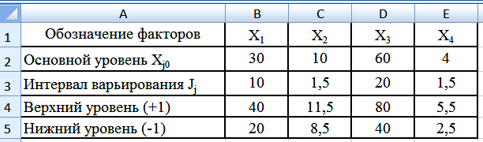

Рис. 3.17. Условия проведения эксперимента

В качестве модели выберем линейное уравнение регрессии без учета эффектов взаимодействия:
У^ = b₀ + b₁ Х₁ + b₂ Х₂ + b₃ Х₃ + b₄ Х₄ (3.10)

Решение
1) Вводим исходные данные на лист табличного процессора (рис. 3.17).
2) Строим таблицу с планом эксперимента (рис. 3.18).
В качестве плана эксперимента выбираем полу-реплику от ПФЭ 2⁴ с генерирующим соотношением Х₄ = Х₁ Х₂ Х₃. Выбор генерирующего соотношения обусловлен тем, что нас интересуют оценки для линейных эффектов.
План ДФЭ 2⁴⁻¹ предполагает проведение 8 опытов. В уравнении (3.10) 5 коэффициентов. Для их вычисления достаточно 5 опытов. Еще 2 опыта нужны для обеспечения покрытия потерь 2 степеней свободы при вычислении выборочного среднего и выборочной дисперсии. Итого для решения задачи необходимо не менее 7 опытов, поэтому ДФЭ 2⁴⁻¹ с 8 опытами вполне достаточен.
Каждый опыт в матрице планирования был повторен 2 раза. У₁ и У₂ – измеренные значения функции отклика соответственно в двух параллельных опытах. У_{ср} - среднее значение функции, рассчитанное по результатам двух параллельных опытов.
Значения Y_{i}^ , рассчитаны по уравнению регрессии – заполняются позже, уже после того, как вычислены коэффициенты уравнения регрессии.
3) Проводим 16 опытов – результаты измерений У вводим в столбцы Н и I (рис. 3.18).
4) В столбец J вводим формулу расчета выборочного среднего по каждой паре измеренных значений У.
5) Для каждой пары параллельных опытов рассчитываем частную выборочную дисперсию, используя для этого столбец К (рис. 3.18).
6) С помощью функции МАКС в К17 определяем наибольшую из частных дисперсий.
7) В ячейке К18 рассчитываем сумму всех 8 выборочных дисперсий.
8) В ячейке К19 рассчитываем критерий Кохрена.
9) По таблице 1 приложения находим табличное значение критерия Кохрена для уровня значимости 0,05 и числу степеней свободы f = 1 и числу уровней - 8.
10) Сравниваем критерии Кохрена и делаем вывод об однородности выборочных дисперсий.

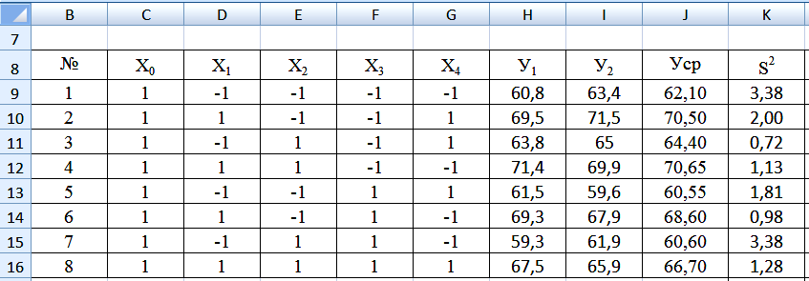

Рис. 3.18. План эксперимента типа ДФЭ 2⁴⁻¹

11) Проверки значимости коэффициентов уравнения регрессии и адекватности модели необходимы параллельные опыты. В примере 3.1 для этого было проведено 3 параллельных опыта в центре плана. В данной задаче используется другой подход. При измерении У в соответствии с планом ДФЭ опыты сразу же дублировались. В результате получено по 2 параллельных опыта на каждом уровне и, соответственно, 8 частных дисперсий. В таком случае ошибку измерений принято оценивать с помощью дисперсии воспроизводимости. Т.к. число опытов на всех 8 уровнях одинаково (равно 2), то дисперсию воспроизводимости можно рассчитать по простой формуле, как среднее значение.
Вычисляем дисперсию воспроизводимости в ячейке L21 (рис. 3.19).

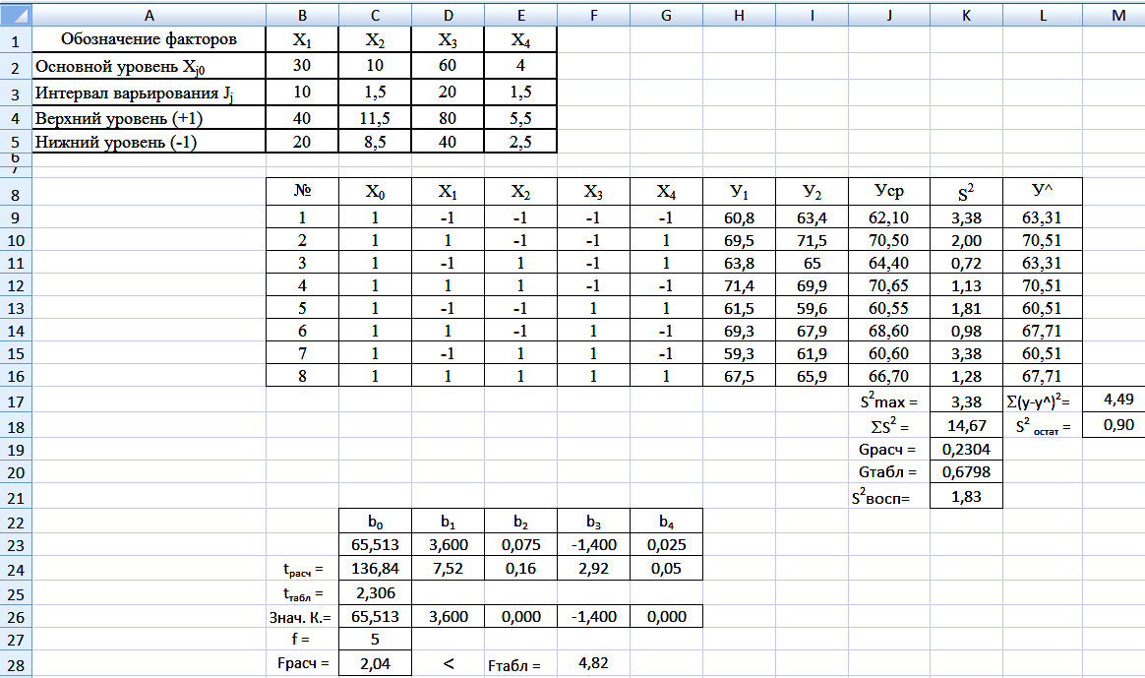

Рис. 3.19. Решение задачи примера 3.2

12) В С23, D23, E23, F23, G23 рассчитываем все 5 коэффициентов уравнения регрессии, используя вместо У значение У_{ср} из столбца J.
13) В С25 с помощью функции СТЬЮДРАСПОБР находим табличное значение критерия Стьюдента при f = 8, уровне значимости 0,05.
Коэффициенты b ₁ и b ₄ незначимы. После исключения незначимых коэффициентов уравнение регрессии принимает вид:

Y = 65,5 + 3,6 X₁ – 1,4 X₃
14) Адекватность этого уравнения проверяется по критерию Фишера.
Для этого сначала вычисляем модельные значения У^, используя для этого столбец L в таблице плана эксперимента. В ячейку L9 вводим и копируем по столбцу формулу
=$C$26+$D$26*D9+$E$26*E9+$F$26*F9+$G$26*G9
15) В М17 находим сумму квадратов остатков
=СУММКВРАЗН(J9:J16;L9:L16)
16) В М18 находим дисперсию остатков
=M17/C27
17) В С28 вычисляем расчетный критерий Фишера
=K21/M18
18) В F28 находим табличное значение критерия Фишера при 0,05, 8 и 5:
=FРАСПОБР(0,05;8;C27)
20) Сравниваем и делаем вывод об адекватности модели (рис. 3.19).
Вывод. Если нет результатов параллельных опытов в центре плана, можно в качестве дисперсии результатов измерений использовать дисперсию воспроизводимости. Замена плана ПФЭ 2⁴ на ПФЭ2⁴⁻¹ принципиально возможна и позволяет значительно сократить количество опытов в эксперименте. Проверка значимости коэффициентов уравнения регрессии показала, что предварительное предположение о влиянии на выход продукта четырех факторов: концентрации вещества А, г/л; концентрации катализатора, г/л; температуры реакции, °C; времени реакции, ч; - оказалось, в некоторой степени, ошибочным. Процесс адекватно описывается двухфакторной моделью – влияния концентрации катализатора и времени реакции на результат в эксперименте не выявлено.

Задание 3.4
Используя табличный процессор, разработайте план ПФЭ 2⁷⁻². Проверьте полученный план на выполнение условия D-оптимальности по всем трем условиям критерия оптимальности.

3.10. Оптимизация методом крутого восхождения по поверхности отклика
Задача оптимизации предполагает поиск экстремума функции – минимального или максимального значения. Если при ее решении не использовать математические методы, поиск оптимальных условий можно выполнить путем покоординатного подъема (спуска) по поверхности отклика. Чтобы понять суть этого способа, рассмотрим графические построения, выполненные на рис. 3.20.
На рисунке для наглядности рассматривается двухфакторное пространство. Поверхность отклика изображена с помощью топограммы.
Концентрические замкнутые кривые в форме эллипсов представляют собой изолинии – линии, соединяющие точки, в которых значение оптимизируемого параметра одинаково.
Подъем к максимальному значению функции происходит путем поочередного перемещения по каждой координате. Сначала на определенном значении фиксируется переменная Х2, а переменная Х1 в каждом новом опыте последовательно увеличивается или уменьшается с определенным шагом. Таким образом, эта серия опытов приводит к перемещению точки со значениями обоих факторов вдоль координаты Х2. На рис. 3.20 эти точки показаны кружочками.
В каждом опыте измеряется свое значение функции У. Серия опытов с изменением Х1 следует продолжать до тех пор, пока измеряемая величина У растет. После прекращения роста функции У, фиксируют теперь уже значение переменной Х1 и переходят к серии опытов с изменением значений фактора Х2. Точка с координатами очередного опыта перемещается вдоль оси Х1. Движение продолжается до момента прекращения роста функции У. Теперь снова переходят к перемещению вдоль координаты Х2. Таким образом, путем покоординатного подъема достигается экстремум функции. Траектория такого движения, показанная на рис. 3.20 определяет, очевидно, не самый короткий путь поиска экстремума.
Более эффективным представляется метод крутого восхождения по поверхности отклика (метод Бокса – Уилсона), который был разработан в 1951 г. Его можно отнести к классу градиентных методов оптимизации.
Суть метода состоит в том, что при поиске экстремума нужно двигаться в направлении, в котором крутизна склона поверхности отклика наибольшая. На рис. 3.20 направление движения к экстремуму, выполняемое в соответствие с методом крутого восхождения показано стрелкой. Для наискорейшего продвижения к экстремуму нужно двигаться в направлении градиента функции.

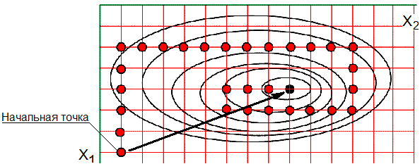

Рис. 3.20. Графическая иллюстрация двух способов поиска экстремума

Направление градиента функции У задается уравнением регрессии. Таким образом, основу метода крутого восхождения составляет решение задачи построения регрессионной модели процесса. Назначение регрессионной модели в методе крутого восхождения состоит лишь в указании направления движения по градиенту. Уравнение регрессии не применяется для высокоточного моделирования. Это объясняет, почему двухуровневые эксперименты являются достаточными на первом этапе решения задачи.
Алгоритм реализации метода показан на рис. 3.21.
Из анализа алгоритма следует, что решение задачи оптимизации носит итерационный характер. Необходимость итераций объясняется тем фактом, что в силу погрешностей измерения, влияния неучтенных факторов выход к области экстремума функции в рамках одного этапа практически не реально. Таким образом, кратчайший путь к решению задачи, показанный на рис. 3.20, на самом деле, становится более сложным (рис. 3.22). Здесь наблюдаем 3 этапа восхождения, каждый из которых определяет одну итерацию в алгоритме, схема которого показана на рис. 3.21. Каждый этап кроме последнего завершается определением новой локальной точки. Количество необходимых этапов заранее не известно. Условием выхода из процесса итераций является отрицательный результат проверки адекватности уравнения регрессии. Уравнение регрессии первого порядка обычно теряет свою адекватность в области экстремума. Как правило, в этой области поверхность отклика становится существенно нелинейной (рис. 3.22).
Таким образом, условие адекватности уравнения регрессии является определяющим при локализации области экстремума функции.
После определения области экстремума функции исследователь оказывается в ситуации, когда нужно принять решение о дальнейших действиях. Далее нужно либо усложнить уравнение регрессии до второго порядка и дальше продолжать движение по поверхности отклика, либо дальнейшую оптимизацию выполнять способом покоординатного подъема в небольшой локальной области этот метод уже не будет слишком трудоемким.
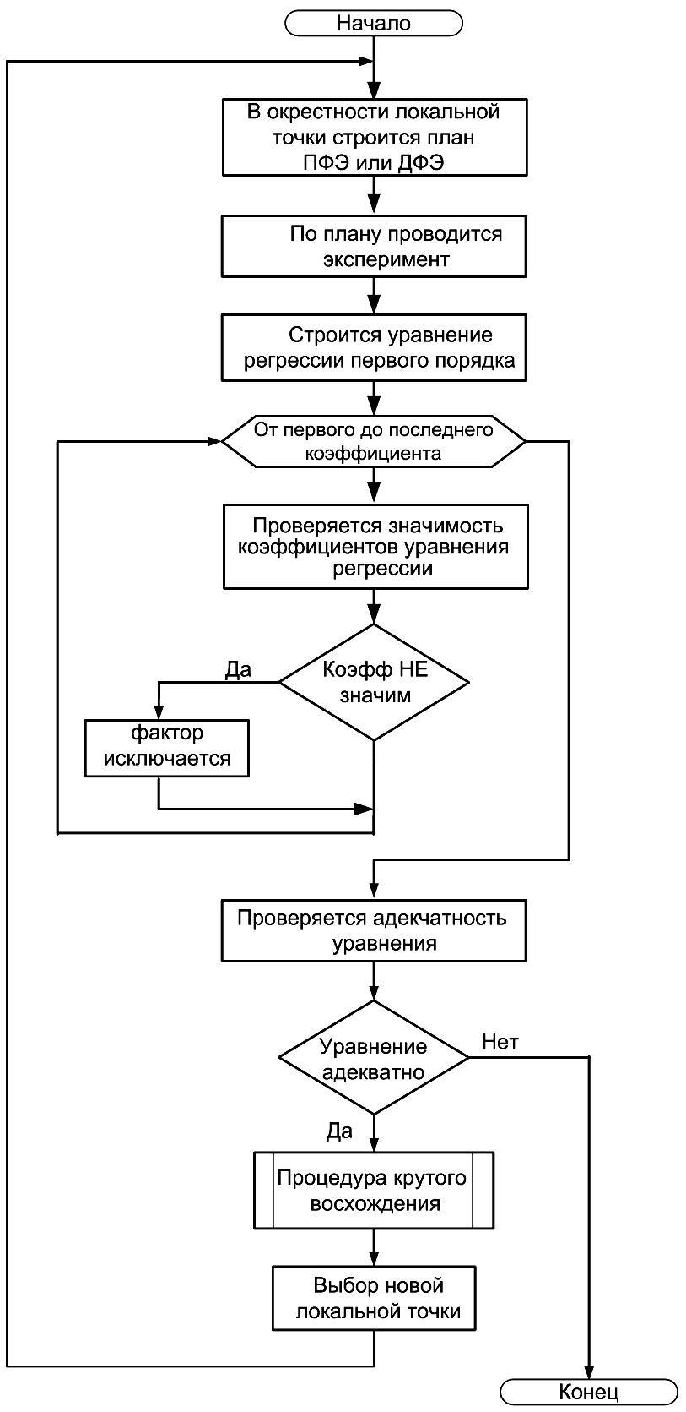

Рис. 3.21. Алгоритм метода крутого восхождения

Рис. 3.22. Пояснения к методу крутого восхождения

Пример 3.3
Постановка задачи. Из априорной информации известно, что выход целевого продукта в результате технологического процесса обеспечивается возможностью регулирования 4 факторами, воздействующими на результат: концентрации вещества А, г/л; концентрации катализатора, г/л; температуры реакции, °C; времени реакции, ч.
Требуется опытным путем определить оптимальные параметры заданного технологического процесса, обеспечивающие наибольший выход целевого продукта.
Пояснения: Задача включает в себя, во-первых, планирование эксперимента, во-вторых, разработку регрессионной модели, и, наконец, поиск экстремума на основе применения градиентного метода оптимизации. Чтобы не повторять решения предыдущих двух примеров, воспользуемся одним из них, допустим, примером 3.2, продолжив его решение.
1) Откройте файл с сохраненным решением примера 3.2, итогом которого получилось уравнение регрессии и, именно оно, будет использовано для крутого восхождения по поверхности отклика.
2) Готовим таблицу плана эксперимента крутого восхождения (рис. 3.23).

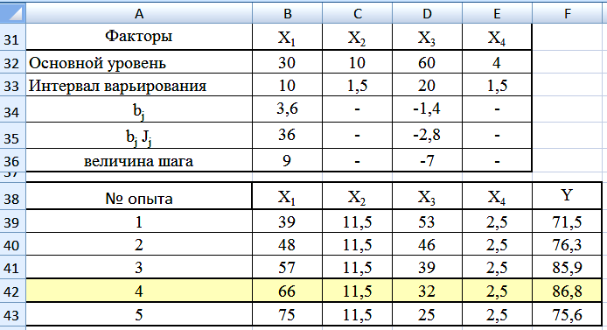

Рис. 3.23. Решение задачи оптимизации
3) Значения основного уровня, интервала варьирования, коэффициентов уравнения регрессии получаем в таблицу, создав ссылки на соответствующие ячейки с решениями, полученными выше.
4) Произведение интервала варьирования на коэффициент уравнения регрессии получаем путем перемножения содержимого ячеек строки 33 и 34.
При постановке опытов величина шага должна быть пропорциональна составляющим градиента, т.е. произведению коэффициента bj на интервал варьирования Jj.
5) Величину шага для каждого из факторов определяем путем деления произведения bj Jj на число шагов. Пусть, предварительно решим, что таких шагов будет 4. Тогда в строке 36 нужно ввести формулу, включающую деление строки 35 на 4.
6) Переходим к таблице самого плана. Для Х1 и Х3 просчитываем значения в каждом новом опыте прибавляя или вычитая соответствующий шаг. Факторы Х2 и Х4 при этом можно зафиксировать на любом удобном для экспериментатора уровне.
7) По построенному плану проводится эксперимент, включающий заранее неизвестное число опытов. Каждый опыт проводится со значениями факторов, записанных в только что построенном плане. Результаты измерений У вводятся в столбец F (рис. 3.23).
Крутое восхождение прекращается тогда, когда выходная величина начинает ухудшаться.
8) Наилучшее значение У (выделенная строка на рис. 3.23) определяет новую точку (т.В), из которой можно начать уточнение оптимальных условий (рис. 3.22).
9) Центр плана переносится в лучшую точку (т.В) и реализуется новый план типа ПФЭ 2² для факторов Х1 и Х3 (рис. 3.24).
10) Рассчитываются коэффициента нового уравнения регрессии

У = 87 + 3,9 X1 – 1,05 X3,
11) Столбец Y^ заполняется по результатам расчетов функции по уравнению регрессии.
12) Остаточная дисперсия рассчитывается по f = 4 – 3 = 1 степеням свободы.
S²ост. = 42,60.
13) Предполагая, что точность опытов не изменилась (S²у = 1,83), проверим адекватность полученного уравнения по критерию Фишера
F = 42,6 / 1,87 = 22,8

14) Табличное значение критерия Фишера F (0,05, 1, 8) = 5,3.
22,8 > 5,3

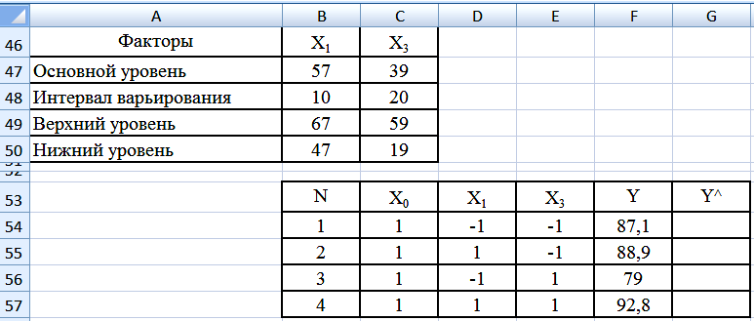

Рис. 3.24. Основные параметры варьируемых факторов и новый план

эксперимента типа 2²

Таким образом, линейное уравнение оказалось неадекватным эксперименту. Очевидно, мы попали в область, близкую к экстремуму. Для дальнейшего продвижения к экстремуму придется перейти к уравнению регрессии второго порядка или искать его обычным способом и это не должно вызвать больших затруднений, т.к. область экстремума уже локализована.

Вывод. Применяя метод крутого восхождения удалось локализовать область экстремума функции отклика – выхода продукта в результате технологического процесса. Предварительно, оптимальными условиями протекания процесса можно считать:
концентрации вещества А = 67 г/л;
концентрации катализатора = 11,5 г/л;
температуры реакции = 59 °C;
времени реакции = 2,5 ч.

При этом наилучшим результатом будет выход продукта, равный 92,8 кг.

3.11. Лабораторная работа № 4
Определение оптимальных параметров технологического процесса

Цель работы: на основе метода крутого восхождения по поверхности отклика выполнить оптимизацию химико-технологических процессов.
Приборы и материалы: лабораторный стенд Regre-F4, компьютерная программа управления стендом Regre-F4, персональный компьютер, программное обеспечение.
Теоретические основы работы
Все теоретическое обоснование лабораторной работы сделано выше. Краткую теорию можно законспектировать на основе этого материала.

Постановка задачи
1) Решение задачи начинаем с определения цели эксперимента.
Требуется определить оптимальные условия проведения заданного ХТП. Планируется получить наибольший выход продукта.

Этап подготовки модели регрессионного анализа
2) Далее переходим к анализу предварительной (априорной) информации.
Мы предполагаем, что на выход продукта оказывают влияние 4 фактора:
- температура процесса (фактор Х1);
- давление (фактор Х2);
- расход основного реагента (фактор Х3);
- время нахождения основного реагента в зоне реакции (фактор Х4).
3) Двигая регуляторы, задающие диапазоны возможных значений факторов, определяем области задания:
- температуры, ^{о}С;
- давление в аппарате, кПа;
- расход основного реагента, л/мин;
- время нахождения основного реагента в зоне реакции, мин.
4) Применяя метод крутого восхождения, возможно, придется провести несколько серий опытов. Для каждой серии можно зарезервировать один лист табличного процессора. Если заранее подготовить программу без введенных данных, то можно эту программу предварительно скопировать на несколько листов и потом только вводить опытные данные.
5) Каждую серию выполняем в окрестностях одной точки факторного пространства. Работу начинаем, например, с самой нижней точки – некоторой точки А (рис. 3.22).
Чтобы определить ее координаты, двигаем все регуляторы до упора вниз (т.е. влево).
Это координаты самой нижней точки. Но эти данные за основной уровень взять не получится – сделать шаг еще ниже уже нельзя. Поэтому примем эти координаты за нижний уровень для точки А.. Запишите эти значения.
6) Определяем окрестность точки А (нижний верхний основной уровень, интервал варьирования).
Устройство регулирования температуры позволяет изменять ее с фиксированным шагом – сколько-то градусов. Удобно этот шаг взять за интервал варьирования для температуры. Запишите его.
Если известны нижний уровень и интервал варьирования, можно легко рассчитать основной и верхний уровни. Запишите их.
Аналогичным образом установите координаты т.А для остальных факторов. Запишите эти данные.
7) Загрузите табличный процессор MS Excel и заполните таблицу исходных данных (см. рис. 3.25), записав значения в столбцы В, С, D и Е.

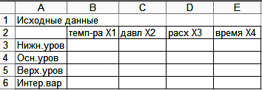

Рис. 3.25. Формирование таблицы исходных данных

8) Используя опыт, полученный при решении примеров 3.2, постройте план эксперимента для 4 факторов (ДФЭ 2⁴⁻¹). В качестве генерирующего соотношения для Х4 (генератора плана) возьмите произведение наивысшего порядка.
Следующий за столбцом фактора Х4 столбец (предположительно F) зарезервируйте для параметра оптимизации У. Этот столбец будет заполняться при проведении эксперимента и пока должен оставаться пустым.
9) Для определения ошибки измерения и последующей проверки адекватности разработанной регрессионной модели потребуются параллельные опыты. Для ввода результатов параллельных опытов зарезервируем место на листе MS Excel в форме таблицы из примера 3.1, изображенной на рис. 3.16, но только с дополнительным столбцом для Х4.
Обратите внимание на то, что в этих опытах кодированные значения всех факторов равны 0, т.е. при проведении всех трех опытов все четыре фактора находятся на основном уровне. Точка плана, в которой все факторы находятся на основном уровне, называется центром плана эксперимента.
10) Определимся с типом регрессионной модели. Уравнение регрессии в наиболее простой форме записывается в виде линейной зависимости:

У = b0 + b1 . X1 + b2 . X2 + b3 . X3 + b4 . X4
Остановимся на этой формуле, причем без учета эффектов взаимодействия.
11) Используя навыки, полученные при решении задачи из примера 3.2, постройте таблицу с расчетными формулами для вычисления коэффициентов уравнения регрессии, проверки их значимости (рис. 3.19). Пока измерения не проведены в ячейках таблицы, содержащей формулы, будут выходить сообщения об ошибках – деление на ноль и пр.
12) Применяя наработки из примера 3.1, постройте таблицу для расчета дисперсии измерения (рис. 3.16).
13) Введите в таблицу формулы для расчета модельных значений У^.
14) Введите формулы для расчета дисперсии остатков (рис. 3.19).
15) Добавьте формулы для расчета критерия Фишера и проверки адекватности модели (рис. 3.19).

Этап построения плана эксперимента для реализации метода крутого восхождения по поверхности отклика
16) Создайте таблицу по типу таблицы на рис. 3.26.

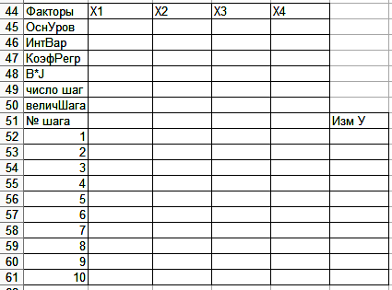

Рис. 3.26. Таблица плана крутого восхождения

17) В ячейках, которые должны содержать значения основного уровня фактора, интервала варьирования, коэффициента уравнения регрессии, сделайте ссылки на ячейки с соответствующими данными.
18) В ячейках строки 48 введите формулы произведения коэффициента уравнения регрессии на интервал варьирования.
19) Пропустите пока строчку 49. В ячейку В50 введите ссылку на ячейку В46. Регулирование температуры возможно только с постоянным заданным шагом. Именно, исходя из этого условия, мы задали шаг по температуре, равным ее интервалу варьирования.
20) В остальные ячейки 50-ой строки введите формулу:
=Строка48/Строка49
21) В ячейку В49 введите формулу
=В48/В50
Так мы узнаем, сколько всего шагов предлагает сделать модель на этом этапе.
22) В остальные ячейки строки 50 установите ссылки на ячейку В50. Число шагов для всех факторов должно быть одинаково и определяется числом шагов по температуре.
23) В ячейках строки 52 введите ссылки на ячейки строки 45. Это задаст значение всех факторов в первом опыте крутого восхождения.
24) В строке 53 введите формулу:
=Строка52 + Строка$50
Для адреса шага впишите символ доллара, чтобы при копировании формулы вниз он оставался бы неизменным. Например, для фактора Х1 это можно записать так: =B52+B$50
25) По каждому фактору выполните копирование формулы из строки 53 вниз до, допустим, достижения строки 61 (рис. 3.26).

Копирование программы первого этапа
Процесс поиска оптимальных условий ХТП носит итерационный характер и поэтому потребуется несколько этапов. Программа, созданная на листе1, позволит выполнить первый этап крутого восхождения – от точки А до точки В. Для последующих этапов нам понадобится аналогичная программа. Поэтому скопируйте содержимое всего листа1 на листы 2 и 3. Чтобы выделить весь лист целиком, подведите курсор мыши к левому верхнему углу листа – туда, где находится пересечение названий столбцов (А, В, С …) и номеров строк (1, 2, 3 …). Далее выполните щелчок левой кнопкой мыши. Выделение коснется всего листа в целом. Скопируйте выделенную область. Перейдите на лист2, установите курсор в ячейку А1 и выполните команду вставки содержимого буфера обмена.
Теперь программа для поиска оптимальных условий в полной мере готова и ее можно использовать при решении задачи моделирования.

Этап эксперимента по плану ДФЭ
26) Используя план эксперимента ДФЭ 24-1 и таблицу с исходными данными (рис. 3.25), проведите первую серию опытов с помощью лабораторного стенда Regre-F4 и одноименной программы.
Введите полученные данные в таблицу плана эксперимента.
27) Установив все факторы на основной уровень, проведите 3 параллельных опыта и заполните таблицу для расчета дисперсии измерений.
Если все было сделано правильно, должно получиться решение задач определения коэффициентов уравнения регрессии, проверки их на значимость, проверки модели на адекватность.
Кроме того, программа должна построить план крутого восхождения, использовав для этого ячейки таблицы рис. 3.26.

Этап проведения эксперимента по крутому восхождению
28) Устанавливая значения факторов в соответствии с таблицей, показанной на рис. 3.26, производите измерения функции У, каждый раз записывая эти значения в ячейки столбца, предназначенного для нее (рис. 3.26).
Продвижение по поверхности отклика продолжайте до тех пор, пока значение У увеличивается.
В точке, в которой У начинает уменьшаться, эксперимент остановите.
Выделите строку с наибольшим У, которая располагается выше. Значения факторов для этой точки определяют координату точки В для второго этапа решения задачи.

Второй этап
Перейдите на лист2. Заполните таблицу исходных данных (рис. 3.25), взяв за начальную точку 2-го этапа ту точку, в которой вы остановили эксперимент на первом этапе, т.е. точку В.
Повторите все действия, которые вы выполнили на первом этапе, заполнив также информацией лист2. Если модель показала, что уравнение регрессии адекватно, переходите к следующему 3-ему этапу.

Третий этап
Критерием остановки процесса итераций является потеря адекватности уравнения регрессии первого порядка. Завершение этой части работы означает, что область экстремума локализована. Дальше следует либо усложнить модель до уравнения второго порядка, либо перейти к решению задачи способом покоординатного подъема. В нашей работе мы смогли уточнить область экстремума и на этом будем считать, что работа завершена.
Полученные в работе значения параметров – температуры, давления, расхода и времени в первом приближении можно считать оптимальными. При этих значениях получается наибольший выход продукта.
По результатам лабораторной работы оформите отчет и сделайте полноценные выводы.

ПРИЛОЖЕНИЕ
Таблица 1
Критерий Кохрена при уровне значимости 0,05

Уровни, n | Число степеней свободы f
Уровни, n | 1 | 2 | 3 | 4 | 5 | 6 | 7 | 8 | 9
2 | 0,9985 | 0,9750 | 0,9392 | 0,9057 | 0,8584 | 0,8534 | 0,8332 | 0,8159 | 0,8010
3 | 0,9669 | 0,8709 | 0,7977 | 0,7457 | 0,7071 | 0,6771 | 0,6530 | 0,6333 | 0,6167
4 | 0,9065 | 0,7679 | 0,6841 | 0,6287 | 0,5895 | 0,5598 | 0,5365 | 0,5175 | 0,5017
5 | 0,8412 | 0,6838 | 0,5981 | 0,5440 | 0,5063 | 0,4783 | 0,4564 | 0,4387 | 0,4241
6 | 0,7808 | 0,6161 | 0,5321 | 0,4803 | 0,4447 | 0,4184 | 0,3980 | 0,3817 | 0,3682
7 | 0,7271 | 0,5612 | 0,4800 | 0,4307 | 0,3974 | 0,3726 | 0,3535 | 0,3384 | 0,3259
8 | 0,6798 | 0,5157 | 0,4377 | 0,3910 | 0,3595 | 0,3362 | 0,3185 | 0,3043 | 0,2926
9 | 0,6385 | 0,4775 | 0,4027 | 0,3584 | 0,3286 | 0,3067 | 0,2901 | 0,2768 | 0,2659
10 | 0,6020 | 0,4450 | 0,3733 | 0,3311 | 0,3029 | 0,2823 | 0,2666 | 0,2541 | 0,2439
12 | 0,5410 | 0,3924 | 0,3264 | 0,2880 | 0,2624 | 0,2439 | 0,2299 | 0,2187 | 0,2098
15 | 0,4709 | 0,3346 | 0,2756 | 0,2419 | 0,2195 | 0,2034 | 0,1911 | 0,1815 | 0,1736
20 | 0,3894 | 0,2705 | 0,2205 | 0,1921 | 0,1735 | 0,1602 | 0,1501 | 0,1422 | 0,1357
24 | 0,3434 | 0,2354 | 0,1907 | 0,1656 | 0,1493 | 0,1374 | 0,1286 | 0,1216 | 0,1160
30 | 0,2929 | 0,1980 | 0,1593 | 0,1377 | 0,1237 | 0,1137 | 0,1061 | 0,1002 | 0,0958
40 | 0,2370 | 0,1776 | 0,1259 | 0,1082 | 0,0968 | 0,0887 | 0,0827 | 0,0780 | 0,0745
60 | 0,1737 | 0,1131 | 0,0895 | 0,0765 | 0,0682 | 0,0623 | 0,0583 | 0,0552 | 0,0520
120 | 0,0998 | 0,0632 | 0,0495 | 0,0419 | 0,0371 | 0,0337 | 0,0312 | 0,0292 | 0,0279

Таблица 2
Критерий Стьюдента при уровнях значимости 0,1; 0,05; 0,01

Число степеней свободы | Уровень значимости |  |  | Число степеней свободы | Уровень значимости
Число степеней свободы | 0,1 | 0,05 | 0,01 | Число степеней свободы | 0,1 | 0,05 | 0,01
1 | 6,31 | 12,71 | 63,66 | 18 | 1,73 | 2,1 | 2,88
2 | 2,92 | 4,3 | 9,93 | 19 | 1,73 | 2,09 | 2,86
3 | 2,35 | 3,18 | 5,84 | 20 | 1,73 | 2,09 | 2,85
4 | 2,13 | 2,78 | 4,6 | 21 | 1,73 | 2,08 | 2,83
5 | 5,02 | 2,57 | 4,03 | 22 | 1,72 | 2,07 | 2,82
6 | 1,94 | 2,45 | 3,71 | 23 | 1,71 | 2,07 | 2,81
7 | 1,9 | 2,37 | 3,5 | 24 | 1,71 | 2,06 | 2,8
8 | 1,86 | 2,31 | 3,36 | 25 | 1,71 | 2,06 | 2,79
9 | 1,83 | 2,26 | 3,25 | 26 | 1,71 | 2,06 | 2,78
10 | 1,81 | 2,23 | 3,17 | 27 | 1,7 | 2,05 | 2,77
11 | 1,8 | 2,2 | 3,11 | 28 | 1,7 | 2,05 | 2,76
12 | 1,78 | 2,18 | 3,06 | 29 | 1,7 | 2,04 | 2,76
13 | 1,77 | 2,16 | 3,01 | 30 | 1,7 | 2,04 | 2,75
14 | 1,76 | 2,15 | 2,98 | 40 | 1,68 | 2,02 | 2,7
15 | 1,75 | 2,13 | 2,95 | 60 | 1,67 | 2 | 2,66
16 | 1,75 | 2,12 | 2,92 | 120 | 1,66 | 1,98 | 2,62
17 | 1,74 | 2,11 | 2,9 | ∞ | 1,65 | 1,96 | 2,58

Таблица 3
Критерий Хи-квадрат при вероятностях 0,99; 0,95; 0,9; 0,5; 0,1; 0,05; 0,01
 | Значение вероятности
 | 0,99 | 0,95 | 0,9 | 0,5 | 0,1 | 0,05 | 0,01
1 | 0,00016 | 0,0039 | 0,016 | 0,455 | 2,700 | 3,800 | 6,600
2 | 0,020 | 0,103 | 0,211 | 1,386 | 4,600 | 6,000 | 9,200
3 | 0,115 | 0,352 | 0,584 | 2,366 | 6,300 | 7,800 | 11,300
4 | 0,300 | 0,710 | 1,060 | 3,360 | 7,800 | 9,500 | 13,300
5 | 0,550 | 1,140 | 1,610 | 4,350 | 9,200 | 11,100 | 15,100
6 | 0,870 | 1,630 | 2,200 | 5,350 | 10,600 | 12,600 | 16,800
7 | 1,240 | 2,170 | 2,830 | 6,350 | 12,000 | 14,100 | 18,500
8 | 1,650 | 2,730 | 3,490 | 7,340 | 13,400 | 15,500 | 20,100
9 | 2,090 | 3,320 | 4,170 | 8,340 | 14,700 | 16,900 | 21,700
10 | 2,560 | 3,940 | 4,860 | 9,340 | 16,000 | 18,300 | 23,200
11 | 3,100 | 4,600 | 5,600 | 10,300 | 17,300 | 19,700 | 24,700
12 | 3,600 | 5,200 | 6,300 | 11,300 | 18,500 | 21,000 | 26,200
13 | 4,100 | 5,900 | 7,000 | 12,300 | 19,800 | 22,400 | 27,700
14 | 4,700 | 6,600 | 7,800 | 13,300 | 21,100 | 23,700 | 29,100
15 | 5,200 | 7,300 | 8,500 | 14,300 | 22,300 | 25,000 | 30,600
16 | 5,800 | 8,000 | 9,300 | 15,300 | 23,500 | 26,300 | 32,000
17 | 6,400 | 8,700 | 10,100 | 16,300 | 24,800 | 27,600 | 33,400
18 | 7,000 | 9,400 | 10,900 | 17,300 | 26,000 | 28,900 | 34,800
19 | 7,600 | 10,100 | 11,700 | 18,300 | 27,200 | 30,100 | 36,200
20 | 8,300 | 10,900 | 12,400 | 19,300 | 28,400 | 31,400 | 37,600

Таблица 4
Критерий Фишера при числе степеней свободы 0,05
f₂ | Число степеней свободы f₁
f₂ | 1 | 2 | 3 | 4 | 5 | 6 | 12 | 24
1 | 164,4 | 199,5 | 215,7 | 224,6 | 230,2 | 234 | 244,9 | 249
2 | 18,5 | 19,2 | 19,2 | 19,3 | 19,3 | 19,3 | 19,4 | 19,5
3 | 10,1 | 9,6 | 9,3 | 9,1 | 9 | 8,9 | 8,7 | 8,6
4 | 7,7 | 6,9 | 6,6 | 6,4 | 6,3 | 6,2 | 5,9 | 5,8
5 | 6,6 | 5,8 | 5,4 | 5,2 | 5,1 | 5 | 4,7 | 4,5
6 | 6 | 5,1 | 4,8 | 4,5 | 4,4 | 4,3 | 4 | 3,8
7 | 5,6 | 4,7 | 4,4 | 4,1 | 4 | 3,9 | 3,6 | 3,4
8 | 5,3 | 4,5 | 4,1 | 3,8 | 3,7 | 3,6 | 3,3 | 3,1
9 | 5,1 | 4,3 | 3,9 | 3,6 | 3,5 | 3,4 | 3,1 | 2,9
10 | 5 | 4,1 | 3,7 | 3,5 | 3,3 | 3,2 | 2,9 | 2,7
11 | 4,8 | 4 | 3,6 | 3,4 | 3,2 | 3,1 | 2,8 | 2,6
12 | 4,8 | 3,9 | 3,5 | 3,3 | 3,1 | 3 | 2,7 | 2,5
13 | 4,7 | 3,8 | 3,4 | 3,2 | 3 | 2,9 | 2,6 | 2,4
14 | 4,6 | 3,7 | 3,3 | 3,1 | 3 | 2,9 | 2,5 | 2,3
15 | 4,5 | 3,7 | 3,3 | 3,1 | 2,9 | 2,8 | 2,5 | 2,3
16 | 4,5 | 3,6 | 3,2 | 3 | 2,9 | 2,7 | 2,4 | 2,2
20 | 4,4 | 3,5 | 3,1 | 2,9 | 2,7 | 2,6 | 2,3 | 2,1
24 | 4,3 | 3,4 | 3 | 2,8 | 2,6 | 2,5 | 2,2 | 2
30 | 4,2 | 3,3 | 2,9 | 2,7 | 2,5 | 2,4 | 2,1 | 1,9
60 | 4 | 3,2 | 2,8 | 2,5 | 2,4 | 2,3 | 1,9 | 1,7
СПИСОК ЛИТЕРАТУРЫ

1. Гартман Т.Н., Клушин Д.В. Основы компьютерного моделирования химико-технологических процессов: Учебное пособие для вузов.-М.:ИКЦ «Академкнига», 2006.-416 с.
2. Кафаров В.В., Глебов М.В. Математическое моделирование основных процессов химических производств. - М.: Высшая школа, 1991.-400с.
3. Галеев Э.Р., Елизаров В.В., Елизаров В.И. Моделирование систем. Нижнекамск: Нижнекамский химико-технологический институт (филиал) ГОУ ВПО КГТУ, 2010. - 128 с.
4. Сабанаев И.А., Алмакаева Ф.М. Решение задач системного анализа процессов химической технологии: лабораторный практикум. Учебное пособие. - Нижнекамск : Нижнекамский химико-технологический институт (филиал) ФГБОУ ВПО КНИТУ, 2012 – 67 с.
5. Сабанаев И.А., Гайфутдинов А.Н. Математическое и компьютерное моделирование при решении задач системного анализа процессов химической технологии. Метод. указания к выполнению лабораторных работ. Казань : Изд-во Казан. гос. технол. ун-т., 2009. - 52 с.
ОГЛАВЛЕНИЕ
ВВЕДЕНИЕ……………………………………………………………………………………... | 3
РАЗДЕЛ 1. ОБРАБОТКА РЕЗУЛЬТАТОВ ИЗМЕРЕНИЙ 4 | 4
1.1 Оценки случайной величины 4  1.2. Простые примеры обработки результатов измерений 8  1.2.1 Корреляция 8  1.2.2 Работа со статистическими таблицами 10  1.3. Лабораторная работа №1 14  1.4. Проверка статистических гипотез при обработке результатов эксперимента 17  1.4.1. Сведения из теории вероятностей 17  1.4.2. Определение закона распределения полученных данных и вычисление основных выборочных оценок 18  1.4.3. Законы распределения, связанные с нормальным законом 22  1.4.4. Лабораторная работа № 2 24  1.4.5. Формулировка статистических гипотез 25 | 4  8  8  10  14  17  17  18  22  24  25
РАЗДЕЛ 2. МОДЕЛИРОВАНИЕ НА ЭТАПЕ ПРОВЕДЕНИЯ ЭКСПЕРИМЕНТА | 31
2.1. Линейная регрессионная модель 32  2.2. Расчет коэффициентов уравнения регрессии 33  2.2.1. Вывод формулы 33  2.2.2. Построение регрессионной модели для случая, когда число опытов превышает число факторов модели. 37  2.2.3. Альтернативный способ расчета коэффициентов в MS Excel 40  2.2.4. Использование функции Линейн 41  2.2.5. Использование линии тренда 42  2.2.6. Определение значимости коэффициентов уравнения регрессии 43  2.2.7. Проверка адекватности уравнения 45  2.3. Лабораторная работа № 3 46 | 32  33  33  37  40  41  42  42  44  46
РАЗДЕЛ 3. ПЛАНИРОВАНИЕ НАУЧНОГО ЭКСПЕРИМЕНТА….. | 48
3.1 Необходимость математического моделирования при планировании эксперимента 48  3.2 Основные термины и понятия теории планирования эксперимента 48  3.3. Формализация модели 49  3.4. Дискретизация значений факторов 51  3.5. Планирование эксперимента 52  3.6. Двухуровневые планы ПФЭ 54  3.7. Расчет коэффициентов уравнения регрессии 57  3.8. Эффекты взаимодействия 57  3.9. Дробный факторный эксперимент 63  3.10. Оптимизация методом крутого восхождения по поверхности отклика 67  3.11. Лабораторная работа № 4……………………………………………………… | 48  48  49  51  52  53  57  57  62  66  71
ПРИЛОЖЕНИЕ……………………………………………………………………………… | 75
СПИСОК ЛИТЕРАТУРЫ…………………………………………………………………… | 77

Учебное издание

Сабанаев И.А.
Алмакаева Ф.М.
Сабанаева З.Ф.

МАТЕМАТИЧЕСКАЯ ОБРАБОТКА
И МОДЕЛИРОВАНИЕ В ПРАКТИКЕ НАУЧНОГО ЭКСПЕРИМЕНТА

УЧЕБНОЕ ПОСОБИЕ

Корректор Белова И.М.
Худ. редактор Фёдорова Л.Г.

Сдано в набор 20.04.17.
Подписано в печать 24.04.17.
Бумага писчая. Гарнитура Таймс.
Тираж 100 экз.
Заказ №49.

НХТИ ФГБОУ ВО «КНИТУ»,
г. Нижнекамск, 423570, ул. 30 лет Победы, д. 5а.

